采集器的使用介绍
abstract
其他
教程部分
基础概念
html
相关术语
xml
采集对象
浏览器开发者工具的快捷键使用
html源码区域定位说明
网址采集👺
网站判断
有sitemap
在线sitemap搜索工具👺
sitemap和原域名不同的现象
sitemap打开显示问题
部分xml采集器无法解析
编写正则提取大数据量的sitemap.xml中的网址
使用vscode处理
使用powershell代码处理👺
命令行中直接下载到指定位置
使用浏览器打开xml源码保存
没有sitemap👺
大类中包含所有商品的情况
网址分类复杂的情况
优先采集性价比(投入产出比)高的网站👺
采集演示案例👺
多级
具体某个内容页面
两类采集方式
自动采集
手动采集
网址采集把html其他源码都采进来的情况
获取多级内容链接👺
分页采集(列表页分页)👺
获取网址设置
对特定列表页进行列表页分页采集测试
自动识别分页
获取列表页分页
页面中没有列出所有的页码
视为同一级的情况
案例
导出爬取的所有地址👺
高级模式采集网址
模式切换
在采集测试页和规则编辑页间切换👺
抽查网址小技巧
定位标签或区间👺
根据字符到源码中定位
根据浏览器开发者工具定位
使用Quicker动作获取网页指定区域的源代码
快捷预览html代码
直接打开鼠标选中的网址
案例补充
内容(字段)采集👺
前后截取
补充:测试提取👺
关闭测试页面回到内容采集规则编辑页面
及时更换测试链接👺
正则提取👺👍
正则匹配测试工具
本地匹配工具(python)
采集器中的参数正则👺✔
采集规则中的空格与过度匹配问题👺🤦‍♀️
例2
例3 todo
采集器中的纯正则提取👺🌌
提取网页源码
正文提取
其他提取方式(optional)
其他数据获取方式(pass)
查看网页原码和自动换行👺
快速回到头部勾选
内容分页的采集👺
循环匹配采集格式类似的内容
从内容页和分页模式中采集多页内容
全列出模式
上下页模式
数据处理👺
数据处理功能一览
编码解码
过滤掉指定类型html元素
内容不得为空|过滤
html源码不规范|正则匹配超时问题👺
空白字符和不可见字符的辨析和处理
分析(可选)
使用正则匹配空白或不可见字符
谨慎使用清空或删除按钮
后期处理:ZenCart数据库Sql处理👺
后期的sql处理
价格
其他
本业务使用的主要数据库表👺
处理加速
数据发布|web发布
本地发布路径问题
发布数据到zencart中的注意事项👺
内容采集:标签|内容👺👺
提要👺
数据处理
测试网址及时切换
sku中的特殊编码
产品名
产品描述
数据抽查👺
价格👺
常用的正则表达式👺
匹配小数和货币价格
匹配标签元素|内容
图片👺
提高匹配精度
图片要求
过滤图片
产品类别或标签(可以不采)
产品型号
面包屑(分类/标签/品牌/固定词)👺
常用采集规则
代码方案(C#)
非代码方案
其他思路
面包屑字段说明👺
属性:产品多套餐属性爬取👺
示例
套餐属性列表选项来源不同
品牌/制造商(brand/manufacture)
爬取部分内容后检查纰漏👺
文件图片下载
采集多线程设置
对指定标签所写的采集规则进行检查的技巧
采集测试
UserAgent和Cookie👺
在浏览器中查看cookie
采集器相关设置
设置cookie
设置UserAgent
采集器闪退问题👺
操作示例
使用浏览器插件查看
使用fiddler查看相关信息
商品采集补充说明👺
相关概念
产品型号
采集难点
http请求方法参考文档
采集Post页面
多个Post 数据包对比分析
创建基本采集规则模板
路径保存设置|更改保存位置|更改位置👺
文本或字符形式的内容采集保存位置
附件|文件和图片保存设置
定位文件下载到哪里了?
可能引起路径(保存位置)异常的设置
关于发布👺
查看发布(保存)的数据
关于描述和额外信息的数据采集👺
过滤多余的内容:
规则导出|备份|分享👺
采集任务(规则)导出
规则导入
任务回收站
采集器软件使用问题👺
插件管理和导入
窗口弹不出来
快捷键隐藏窗口
任务列表中的采集数量显示不正确或滞后
采集任务的暂停/恢复/终止
采集日志数据库
navicat 搜索表
采集造成系统卡顿👺
卡在编辑页无法关闭或保存

采集器的使用介绍

abstract
- 火车采集器软件帮助中心帮助手册视频教程-火车采集器官网
  - 官方手册文件下载:点击帮助中心页面第一排的手册下载按钮
    - 在线版内容组织可能不是那么清晰,下载离线的pdf手册内容组织更加清晰(注意不是白皮书,而是详细的手册)
  - 火车采集器的个人空间-火车采集器个人主页-哔哩哔哩视频
  - 视频教程-火车采集器官网
  - 玩转火车采集器，你一定要听的9节课哔哩哔哩bilibili
- 火车采集器软件帮助手册_用户教程-火车采集器官网

其他
- html基础了解网页的基本知识，帮助分析网页结构 http://www.w3school.com.cn/html/index.asp
- 正则表达式的使用 http://www.regexlab.com/zh/regref.htm
- Http协议的相关知识 Http请求抓包的方法 http://www.fiddler2.com/fiddler2/
- Access,Mysql,Sqlserver,Sqlite,Oracle,Mongo数据库的使用
- 代理服务器，FTP服务器相关知识
- 常见的SQL语句
- 插件需要PHP或C#编程功底的支持
- Apache或IIS服务器架设，网站的安装

教程部分
- 部分细节操作可以参考官方录制的视频(质量不是很好,不够利落,供参考),还有bilibili上有相关教程,包括采集器官方的教程
- 官方文档有两种,一种是pdf手册,一种是软件内置的教程,可以在需要的时候参考一下,虽然有些地方写得不够详细
- 此外火车采集器(官方版本v10+)提供了许多国内不同类别的网站的数据采集案例,供参考练手(高铁采集器没有这些案例)
- 搜索引擎或官方论坛 http://faq.locoy.com/search.html?&keyword
本文出来记录关键部分还有补充一些使用经验和技巧

基础概念

html
HTML（超文本标记语言） | MDN
HTML 是用来描述网页的一种语言。
- HTML 指的是超文本标记语言 (Hyper Text Markup Language),HTML 用于指定你的网页内容应被识别为段落、列表、标题、链接、图像、多媒体播放器、表单或是其他可用元素之一，甚至是你定义的新元素。
- HTML 是构成 Web 世界的一砖一瓦。它定义了网页内容的含义和结构。
- 除 HTML 以外的其他web技术则通常用来描述一个网页的表现与展示效果（如 CSS），或功能与行为（如 JavaScript）。

相关术语
HTML 基础 - 学习 Web 开发 | MDN
本文讨论的内容术语(主要指html相关术语)依据上述链接MDN文档中描述的那样
HTML 元素详解
让我们深入探索一下段落元素。
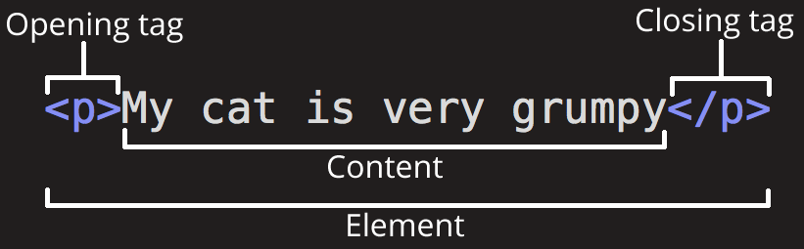
这个元素的主要部分有：
- 开始标签（Opening tag）：包含元素的名称（本例为 p），及一对包围名称的尖括号。这表示元素从这里开始或者开始起作用——在本例中即段落由此开始。
- 结束标签（Closing tag）：与开始标签相似，只是其在元素名之前包含了一个正斜杠。这表示元素到这里结束——在本例中即段落在此结束。初学者常常会犯忘记添加结束标签的错误，这可能会产生一些奇怪的结果。
- 内容（Content）：元素的内容，本例中就是所输入的文本本身。
- 元素（Element）：开始标签、结束标签与内容相结合，便是一个完整的元素。
元素也可以有下图中那样的属性（Attribute）：
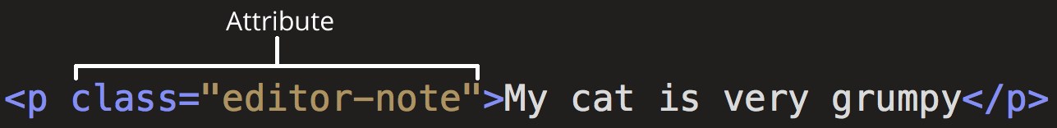
属性包含的是不想在真正的内容中出现的和元素有关的额外信息。本例中，class 是属性名，editor-note 是属性值。class 属性是可以用于定位元素（以及任何其他有相同 class 值的元素）的标识名称，以便进一步为元素指定样式或进行其他操作时使用。一些属性没有值，如 required。
有值的属性应该包含：
- 属性与元素名称（或上一个属性，如果元素有超过一个属性的话）之间的一个空格。
- 属性名，后接一个等号。
- 一对引号包围的属性值。
html标签(元素)可以嵌套,并且这种现象大量存在,是采集中可能造成规则复杂的原因之一,特别是嵌套很深的标签分析源码的时候比较费劲,比如使用了大量的<div>

xml
由于网站的sitemap通常是xml语言描述的,相关介绍如下
XML 简介 - XML：可扩展标记语言 | MDN

采集对象
采集网页中的信息,通常是通过采集器采集源码中的关键信息,通常网页中不仅仅含有html,还包含大量的css和javascript代码,这些非html元素虽然会然网页内容呈现效果和功能更加丰富,但是会干扰我们采集的效率,有时候标签的属性字符数量远远超过标签内容,这类信息的提取在阅读源码的时候就比较费劲,在采集器中,一般使用标签过滤,来清楚嵌套,方便进一步提取
我们需要对站点编写针对性的采集规则,当然类似的网站,比如商品站的采集规则有很多共同点,可以整理一个模板来提高对不同网站的采集规则的编写效率

浏览器开发者工具的快捷键使用
快捷键中F12默认打开elements窗格,如果需要审查页面指定元素还需要再点击开发者工具窗口左上角图标
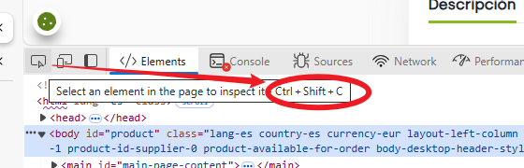
而使用ctrl+shfit+c会直接切换到鼠标指针元素审查模式,效率更高,再某些时候只能通过ctrl+shift+c来捕获容易自动关闭(隐藏)的元素

html源码区域定位说明
html源码中存在某个片段,并且唯一时,设这样的片段为$S_{1}$,而$S_{2}$是源码中的另一段字符串,那么形如$S_{1}\left[参数\right]S_{2}$的匹配规则(提取规则)效果如下:当$S_{2}$是$S_{1}$之后的某个子串,那么提取的[参数]就是源码中位于$S_{1},S_{2}$之间的部分;如果$S_{2}$位于$S_{1}$之前,那么匹配内容会是空
如果$S_{1}$在源码中出现的位置不唯一,设它们为$S_{11},S_{12},⋯,S_{1n}$;$S_{2}$在原串中出现的位置(如果不唯一,则设为$S_{21},S_{22},S_{23},⋯,S_{2m}$)
那么采集规则$S_{1}\left[参数\right]S_{2}$采集到的内容将是第一次满足该规则的源码子串,并且可以确定返回的是$S_{11}⋯S_{21}$;这种情况下,$S_{12}$可能会出现在$S_{21}$中(发生在$S_{12}$出现在$S_{21}$之前的时候)
为什么要讨论这个东西?
因为有时候我们的采集规则可能想要获取的内容位于$S_{12}\left[参数\right]S_{21}$的参数部分,而如果你用$S_{1}\left[参数\right]S_{2}$去匹配时,会发现采集器返回的时$S_{11}...S_{21}$的内容,这会让人大失所望,这种现象是因为采集器使用正则引擎来尽早匹配满足规则的子串返回
要避免这个问题,就要修改定位字符串$S_{1},S_{2}$(不一定要全部修改),最理想的情况当然是$S_{1},S_{2}$在源码中出现的位置唯一,提取的结果一定会我们想要的;否则一般是优先修改$S_{1}$的取值,让其在源码中尽可能唯一
为了便于讨论,我们设你要采集的数据的附近(前缀和后缀)字符串为$S_{1p},S_{2q}$
如果做不到唯一(或很难做到),起码得让$S_{1p}$是源码中第一次出现的,否则你是提取不到你想要的内容的,或者会夹杂一些你不需要的内容

网址采集👺
本文主要以采集商品网站的角度讨论采集网址(内容页网址采集)任务
拿到网址后先查询每个网站收录，收录低于200的直接不要打开网站，看网站是不是WP的站

网站判断
数据采集判断
(1)产品图片带对方网址链接的水印不要
(2)批发站点不要、定制产品站点不要（amazon、
ebay等电商平台均不要）
(3)一二线品牌不要
(4)二手、翻新数据不要
除了以上这些还判断是不是wp的站。Wp的站不采集，会采集到同行站

有sitemap
如果有sitemap,那么网址采集任务就相对轻松;(有的网站的sitemap也不一定很好用,这种情况则推荐手动分析站点源码进行网址采集)
例如这个https://www.agricoal.es/1_es_0_sitemap.xml 就不是那么直白,不过只要sitemap完整收录所有商品,即便参杂非商品页面,也可以找到其中某一个商品页面编写采集规则，不满足要求的记录(网址)可以后面设置过滤掉;或者仔细分析看看链接特征或优先级标签,或许可以筛出商品页
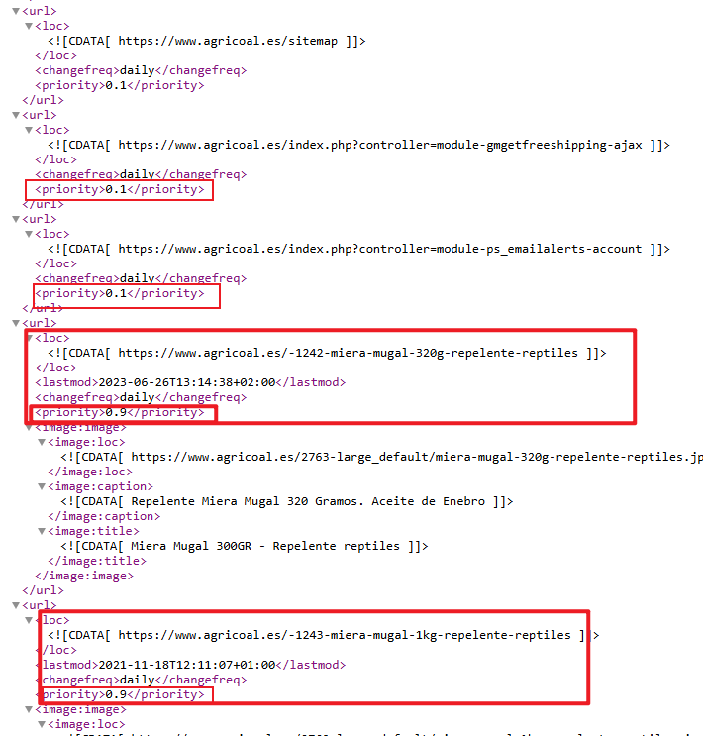
大多数商品网站都有sitemap,但是获取sitemap需要一定的尝试,其中以在域名后面加上/sitemap.xml成功率最高
- 如何找到任意网站的站点地图sitemap | WordPress建站 | 谷歌SEO | SEO培训
有一些在线工具可以帮助我们分析sitemap
例如我打算找找https://www.agricoal.es/的sitemap,可以将其粘贴到网站分析工具中,比如https://seositecheckup.com/
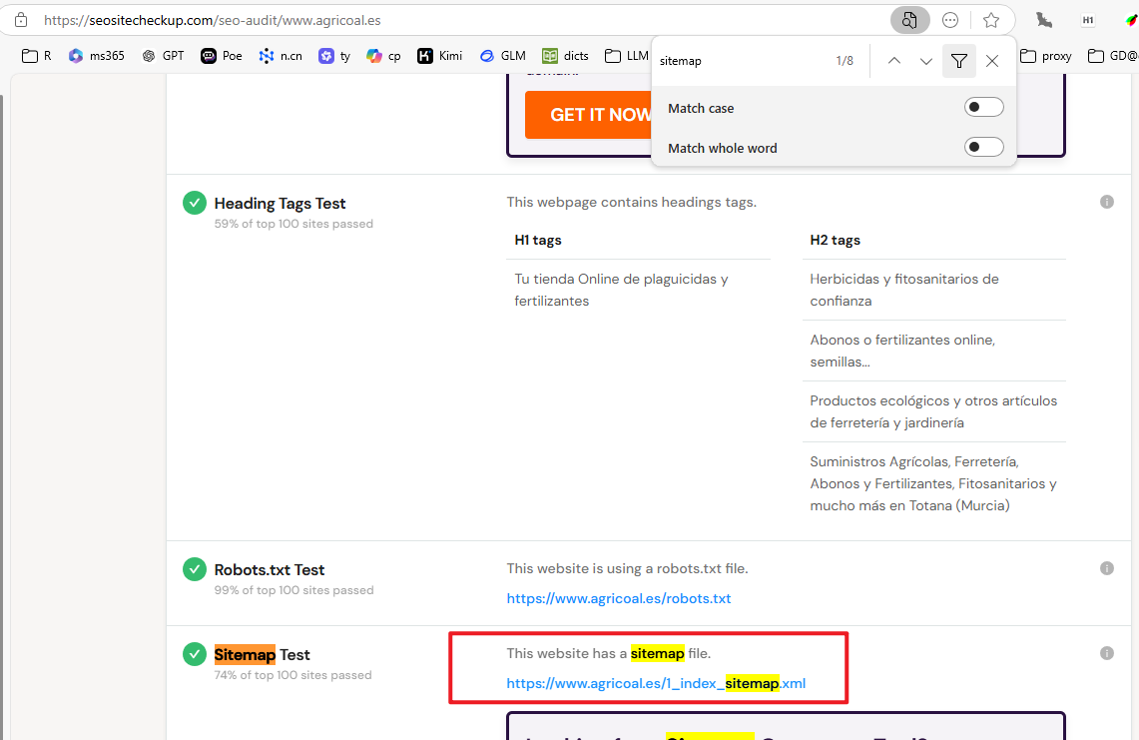

在线sitemap搜索工具👺
或者专门检查sitemap的在线工具
有试用,但是收费,可以切换ip后重试 XML Sitemap Checker - SEOptimer

sitemap和原域名不同的现象
经验表明,有些网站它的sitemap中的网址全是其他域名的链接,这种的就当做没有sitemap处理,手动到原站中解析html源码进行网址采集
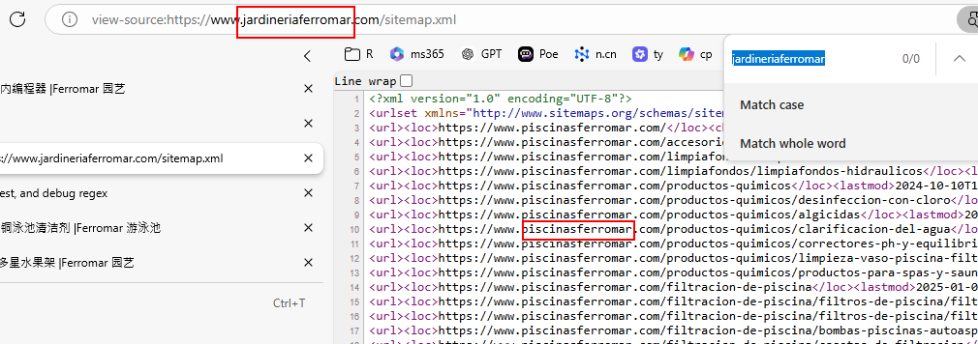

sitemap打开显示问题
部分sitemap打开是这样的,使用edge浏览器渲染结果
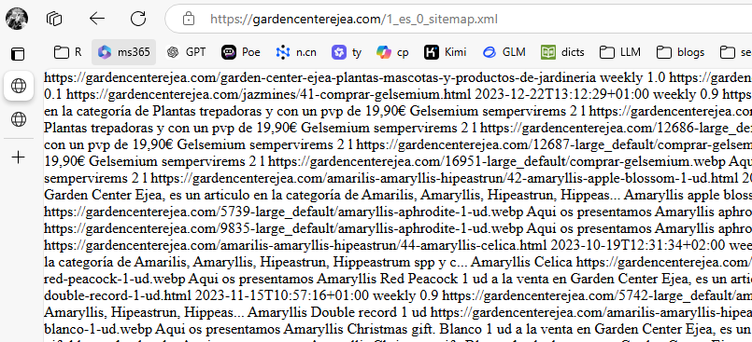
如果用google chrome或firefox浏览器就是带有样式化的
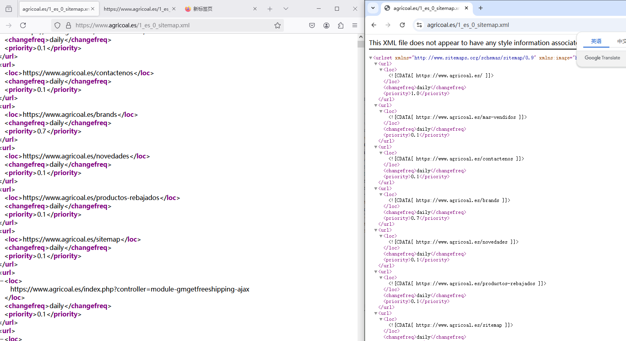
出现这种现象可能是数据量较大或者xml标签闭合问题
但通常我们只要关心源码,也就是 view-source:https://www.agricoal.es/1_es_0_sitemap.xml,可以在xml页面通过快捷键ctrl+u打开

部分xml采集器无法解析
我们可以保存/下载sitemap.xml到本地文件进行分析
原因可能有多种,比如xml数据量过大,空白字符编码有问题,或者标签不规范造成匹配表达式过于复杂导致超时
有许多xml的阅读和编辑工具可以分析xml语法问题
不管怎样,知网xml源码中有完整的站点链接,我们就可以灵活处理,比如利用其他工具或编写一个链接提取程序保存到文件中,然后导入给采集器进行采集
或者建立本地简易web服务器(方法很多,比如python http,vscode web预览插件,chfs,alist等),将本地的xml文件的http链接提供给采集器进行采集,降低下载延迟提高网址采集成功率,但是优先考虑手动处理,成功率高

编写正则提取大数据量的sitemap.xml中的网址
比如使用vscode截取目标网址,我们首选确定目标内容是priority为0.9的标签,那么可以并且捕获0.9所在<url>块中的<loc>网址

使用vscode处理
vscode支持有限灵活度的多行匹配,对于本例,可以编写如下的正则定位
<loc><!\[CDATA\[(.*)\]\]></loc>
<.*
<.*
<.*0.9.*>
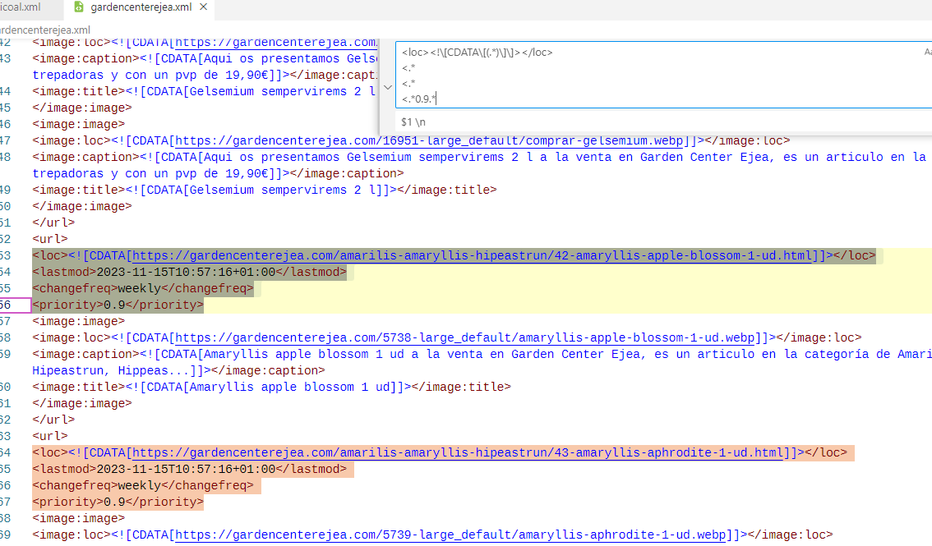
然后替换掉所有其他xml标签
最后会留下一些空白和url,我们利用^\s*\n清理掉空行(这个正则是标准的空行清理式),^\s*\r?\n?同时还可以将每行开头的空白字符移除(如果有的话)
最后得到的一行一个url链接的文档,我们将文件复制到.txt或者修改原来的.xml文件为.txt后缀即可,因为采集器要求导入网址的文件格式为txt
...
https://gardencenterejea.com/plantas/8522-boronia-crenulata-.html
https://gardencenterejea.com/macetas-y-jardineras/8523-soporte-jardinera-con-fijacion.html
https://gardencenterejea.com/ocultacion-y-sombreo/8524-pinzas-para-fijacion-de-mallas.html
本例中最后得到5073个商品

使用powershell代码处理👺
比如使用windows自带的powershell来处理.xml源码文件来提取链接
对于上述例子,一个参考的powershell命令行如下(模板,修改前几行的值即可),一般修改两个地方$xml_url,$domain
<#
.SYNOPSIS
将sitemap.xml文件提取商品页链接信息并保存为txt文件
.DESCRIPTION
如果个别链接不符合需要,可打开保存的txt文件修改或删除
.NOTES
👺根据不同的网站正则表达式可能要修改,比如`priority`数值不一定是0.9是商品页面(如果采集器能够直接采集xml中的网址,就不用此脚本)
.NOTES
参考xml文件内容:一般有两类
<loc><![CDATA[https://gardencenterejea.com/255-cesped-artificial]]></loc>...
或
<url><loc>https://www.piscinasferromar.com/productos-quimicos/limpieza-vaso-piscina-filtro</loc><lastmod>2024-09-04T21:06:13+00:00</lastmod><changefreq>daily</changefreq><priority>0.5</priority></url>
#>
#>
#设置信息
#多余的空格可以保留,不需要删除
$xml_url = " " #设置xml文件地址url,比如:http://www.example.com/sitemap.xml, 又比如 https://www.agricoal.es/1_es_0_sitemap.xml
$domain = " " #设置要采集的网站的域名,比如www.agricoal.es,那就取中间的agricoal,也可以设置国家代号缩写,比如西班牙es
#以下正则可能要根据不同网站来更改,比如priority数值不一定是0.9,无论如何,抓取到的页面仍然可能有非产品页,采集器会自动跳过,问题不大
#(采集效率会低一些,但是网址采集环节规则编写效率比较高)
# 使用前先观察一下sitemap的源码,确定一个合适的正则表达式(如果下面的两种模式有一种满足,那么把)
$regex1 = '<loc><!\[CDATA\[(http.*?)\]\]></loc>[\s\S]*?<priority>0.9</priority>' #尽可能抓取产品页,源码中每一级都换行的情况下
$regex2 = '<loc>.*(http.*?)<[\]>]*<' #强力抓取所有链接(无论是否为产品页,但仅限于<loc>内部的url)
$regex3 = '.*?<loc>.*(http.*?)<.*<priority>1.0</priority>' #无论是否换行
$regex = $regex3 #选择一种模式,这里假设选择2
$sitemap_local_xml = " " #可选如果不行请手动设置xml文件保存的位置
#移除多余的空格
$xml_url, $domain = foreach ($var in @($xml_url, $domain))
{
$var.trim()
}
$dir = "C:\2025\Spider\EU\$domain" #设置链接信息提取成txt后要保存到哪个目录
$urls_txt = "$dir\${domain}_urls.txt" #设置处理完的链接保存到哪个txt文件
$save_xml = "$dir\${domain}_sitemap.xml"
#开始处理...
#检查是否存在本地xml文件,如果不存在,则尝试自动缓存xml文件到本地,以提高测试效率降低流量浪费,还可以提高浏览器渲染xml数据的成功率,尤其是edge浏览器
if (!(Test-Path $save_xml))
{
$text = (Invoke-WebRequest $xml_url).content
Write-Verbose "下载xml文件成功,保存到本地"
$text > $save_xml #保存xml文件到本地,可选
}
else
{
Write-Verbose "本地xml文件已存在,无需下载"
$text = Get-Content $save_xml -Raw #读取本地xml文件
}
#也如果直接指定本地xml文件路径,则直接读取文件内容
if (!$text)
{
$text = Get-Content $sitemap_local_xml -Raw
}
New-Item -ItemType Directory -Path $dir -ErrorAction SilentlyContinue #确保目录存在
$res = $text -replace $regex, '$1' -replace '<.*>', '' -replace '(?m)^\s*\r?\n?', ''
# $res = $text -replace $regex, '$1' -replace '<.*>', '' -replace '(?m)^\s*\r?\n?', ''
#执行去重操作
$res = $res -split "`n" | Select-Object -Unique
#保存链接到txt文件
$res > $urls_txt
Write-Host "操作结束,检查文件..."
Get-ChildItem $urls_txt
Get-Content $urls_txt | Select-Object -First 10 #预览前十行
Get-Content $urls_txt | Measure-Object | Select-Object Count #报告行数
explorer $dir
Start-Sleep -Milliseconds 500
& $urls_txt #使用默认应用打开txt文件,可以到右键任意一个txt文件,选择打开方式,更改默认打开方式,可以设置为指定应用打开
# 优先尝试使用vscode打开(可选)
# $vscode = Get-Command code -ErrorAction SilentlyContinue
# if ($vscode)
# {
# code $urls_txt
# }
Write-Host "个别链接不要可以手动删除哦,如果网址格式错误,请检查选用的regex是否合适"
#拷贝到这里运行
输出预览
PS C:\repos\php> Get-ChildItem $urls_txt
目录: C:\2025\Spider\EU\gardencenterejea
https://gardencenterejea.com/garden-center-ejea-plantas-mascotas-y-productos-de-jardineria
https://gardencenterejea.com/amarilis-amaryllis-hipeastrun/43-amaryllis-aphrodite-1-ud.html
https://gardencenterejea.com/amarilis-amaryllis-hipeastrun/44-amaryllis-celica.html
https://gardencenterejea.com/amarilis-amaryllis-hipeastrun/45-amaryllis-red-peacock-1-ud.html
https://gardencenterejea.com/amarilis-amaryllis-hipeastrun/46-amaryllis-double-record-1-ud.html
https://gardencenterejea.com/amarilis-amaryllis-hipeastrun/47-amaryllis-christmas-gift-blanco-1-ud.html
https://gardencenterejea.com/amarilis-amaryllis-hipeastrun/48-amaryllis-doble-naranja-1-ud.html
https://gardencenterejea.com/calas-de-colores/52-cala-treasure-1-ud.html
https://gardencenterejea.com/calas-de-colores/53-cala-black-negra.html
PS C:\repos\php> Get-Content $urls_txt | Measure-Object
Count : 5074

命令行中直接下载到指定位置
打开powershell
为了访问顺利先设置一下代理环境变量;然后使用curl配合-o参数下载到指定位置,比如桌面$home/desktop/test.xml
#⚡️[Administrator@CXXUDESK][C:\Share][10:18:41][UP:1.05Days]
PS> $env:HTTP_PROXY="http://127.0.0.1:7897"; $env:HTTPS_PROXY="http://127.0.0.1:7897"
#⚡️[Administrator@CXXUDESK][C:\Share][10:19:55][UP:1.05Days]
PS> curl https://gardencenterejea.com/1_es_0_sitemap.xml -o C:\repos\php\gardencenterejea.xml
% Total % Received % Xferd Average Speed Time Time Time Current
Dload Upload Total Spent Left Speed
100 4991k 100 4991k 0 0 1371k 0 0:00:03 0:00:03 --:--:-- 1370k

使用浏览器打开xml源码保存
浏览器打开xml源码,右键查看源码,然后复制全部内容,粘贴到文本文件中保存

没有sitemap👺
有些网站可以通过搜索框来获取网站的全部产品。就是直接点击搜索，或者在搜索框里面输入一个空格或者两个空格再搜索。
例如:https://www.alles-mit-stecker.de/findo_search_result.php?query=
如果上述方法用尽也没有找到sitemap,在没有sitemap的情况下,我们得分析网站的源码,编写规则获取采集网址
比如https://www.germigarden.com/
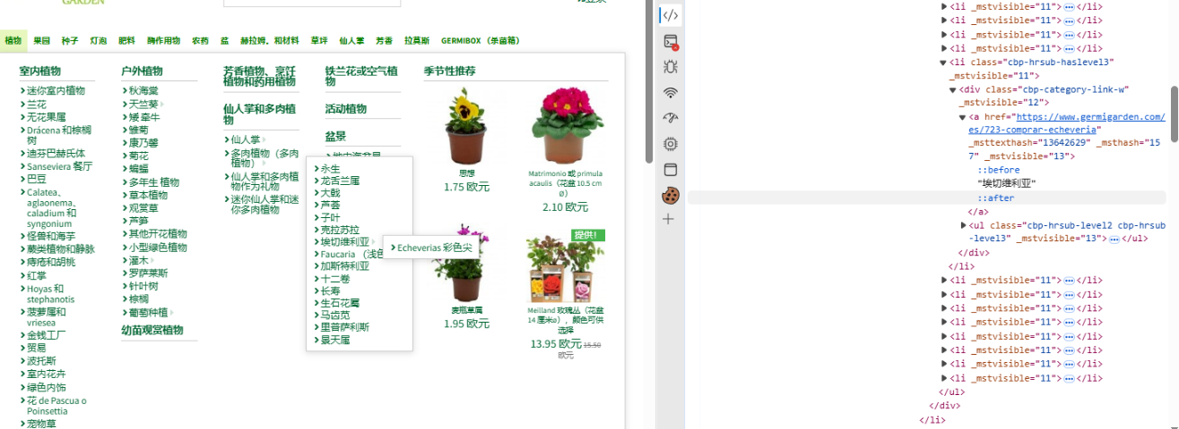
这种网站导航分级多,最多可大到4级以上,这种情况下想要进入最深一级都不容易点击到,因为鼠标移动后深层列表就会消失,可以使用浏览器ctrl+shfit+c来切换鼠标模式,移动到合适位置后再次切换,来审查
比如上述例子中的Echeverias 带彩色尖端的 Echeverias - Germigarden
幸运的是,这种网站层级看起来很复杂,但是大类的链接都集中在网站内,我们仍然可以采集
分布列表页还有分页处理,例如Semilla cucurbitaceas - Germigarden
<!-- Pagination -->
<div id="pagination" class="pagination clearfix">
<form class="showall" action="https://www.germigarden.com/es/609-semillas-cucurbitaceas" method="get">
<div>
<button type="submit" class="btn btn-default">
<span><i class="icon-double-angle-down"></i>Mostrar todos</span>
</button>
<input type="hidden" name="id_category" value="609" />
<input name="n" id="nb_item" class="hidden" value="90" />
</div>
</form>
<ul class="pagination">
<li class="disabled pagination_previous">
<span>
<i class="icon-angle-left"></i>
</span>
</li>
<li class="active current">
<span>
<span>1</span>
</span>
</li>
<li>
<a href="/es/609-semillas-cucurbitaceas?p=2">
<span>2</span>
</a>
</li>
<li>
<a href="/es/609-semillas-cucurbitaceas?p=3">
<span>3</span>
</a>
</li>
<li>
<a href="/es/609-semillas-cucurbitaceas?p=4">
<span>4</span>
</a>
</li>
<li class="pagination_next">
<a href="/es/609-semillas-cucurbitaceas?p=2" rel="next">
<i class="icon-angle-right"></i>
</a>
</li>
</ul>
</div>
<!-- /Pagination -->
这个例子中分页的链接在源码中是一个相对url链接,需要对其进行一定的拼接处理

大类中包含所有商品的情况
上述例子中如果逐级进入,获取对应级别分类下的产品链接比较麻烦,如果点击一个大分类后,页面提供了该大分类的所有产品的列表(发生分页也没事,到时候采集第二级,设置列表页分页采集就行了)
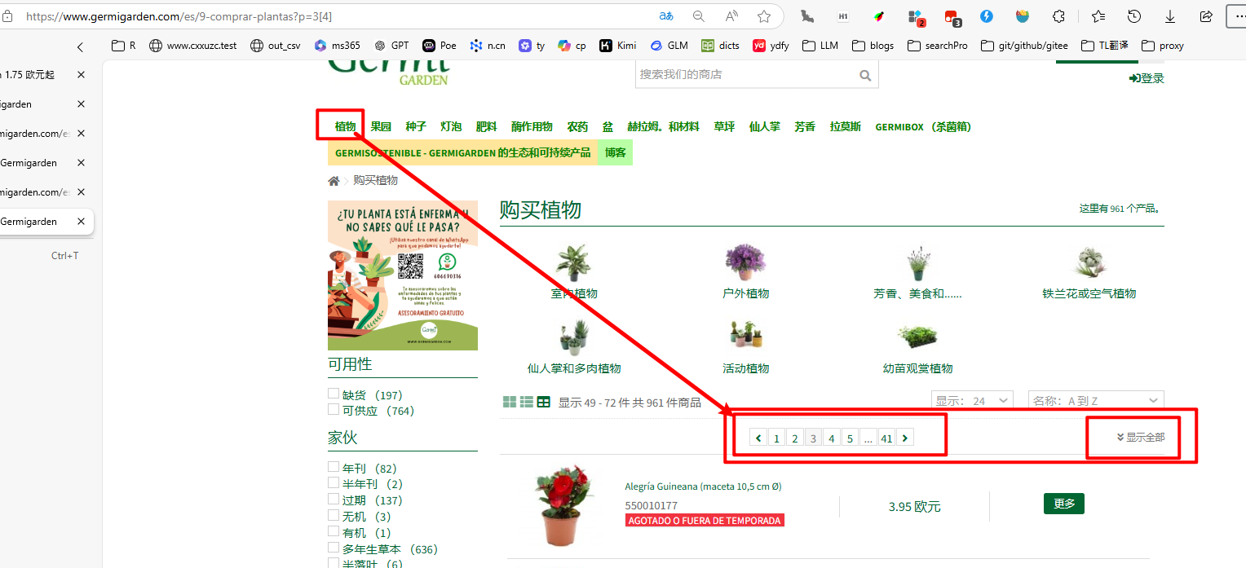

网址分类复杂的情况
- 设网站分为$A_{1}$,$A_{2}$,$⋯$,$A_{n}$这$n$个大类,并且以$A_{1}$为例,有可以又分为$A_{11}$,$A_{12}$,$⋯$;甚至$A_{11}$又分类为$A_{111}$,...
- 但是只要我们点击$A_{1}$大类链接时,网页列出$A_{1}$的全部链接,采集仍然是相对简单的,在列表中设置分页采集就够应付

优先采集性价比(投入产出比)高的网站👺
- 通过sitemap(可以用火车头爬一下sitemap中的商品页)我们可以大致了解该站点有多少个产品,通常我们更乐意采集产品数量多的站点,因为通常一套规则适用于整个站点,产品数量越多,编写的采集规则发挥的价值越大
- 极端点就是一个网站产品很多,而且采集规则很容易写,那么采集优先级高,如果一个网站采集规则难写,产品数量又少,则优先级低,排到后面去采,性价比低

采集演示案例👺
以https://www.boohee.com/(薄荷网为例子)

多级
- 一级页面(大类,所有大类食物) https://www.boohee.com/food
- 二级页面:(本例中第2列尾二级页面主体,关于主食)
  - https://www.boohee.com/food/group/1
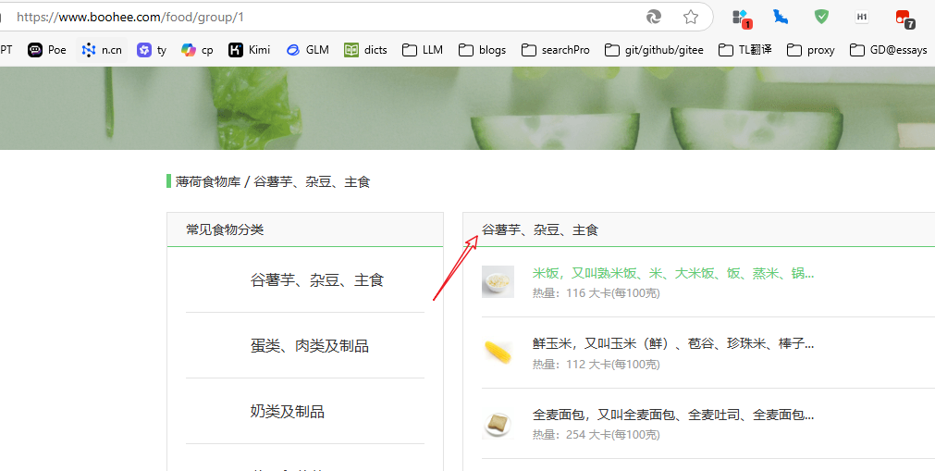
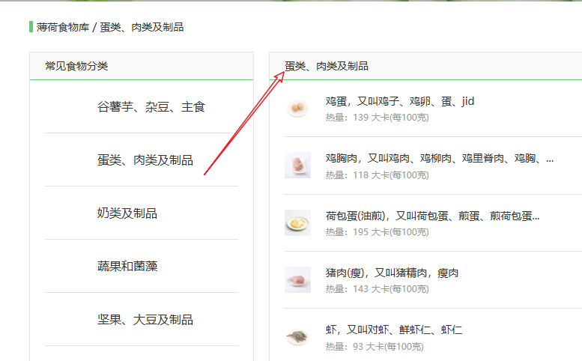

具体某个内容页面
- https://www.boohee.com/shiwu/mifan_zheng
  - 这个网站直接打不开,需要从https://www.boohee.com/food/group/1点击到主食跳转进入内容才会生效
产品页中有面包屑导航
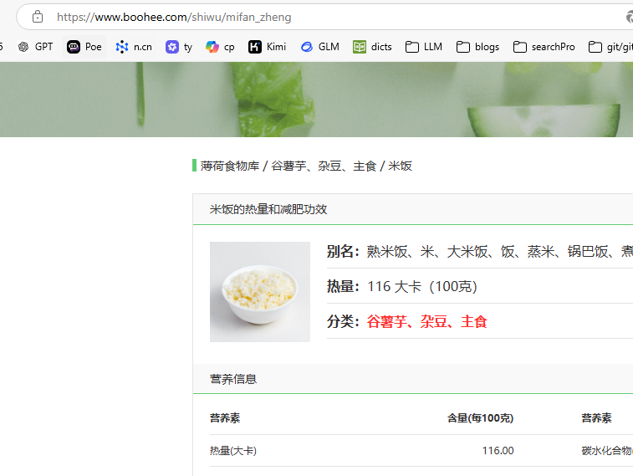

两类采集方式
具体参考官方手册

自动采集
注意地址参数和预览窗格(列表是一行一个数据,用换行符分割)
根据源码设定采集网址区域(标签),不唯一时以第一个出现的位置为准(结束的标签不一定适合设置为开始标签的闭合标签,可能时下一个章节的起始标签(本例中开头为<ul…>,结尾也用</ul>就容易提前结束)

手动采集

注意设置拼接地址里,本例(点击)填入[参数1],获取相对url,会和起始网址url拼接
支持链接过滤,允许设置网址中必须包含和不得包含的字符
可以配置拼接
参考官方文档手册可知,[参数]和[标签:xxx]都可以捕获匹配的内容字符,并有返回可供组合,用来拼接地址等([参数]用的多,[标签:xxx]用的较少

网址采集把html其他源码都采进来的情况
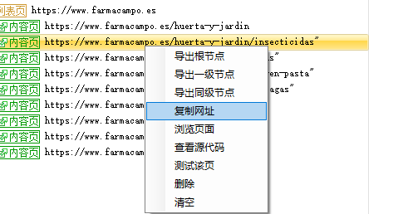
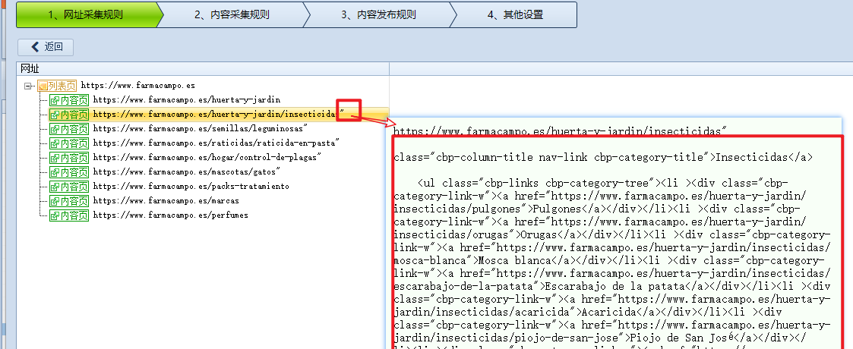
这个例子中由于网址采集规则编写不当,导致采集的链接其实是一大段html源码,这种情况下显然是手动规则编写不够契合网站,需要改进规则

获取多级内容链接👺
分为自动获取和手动获取

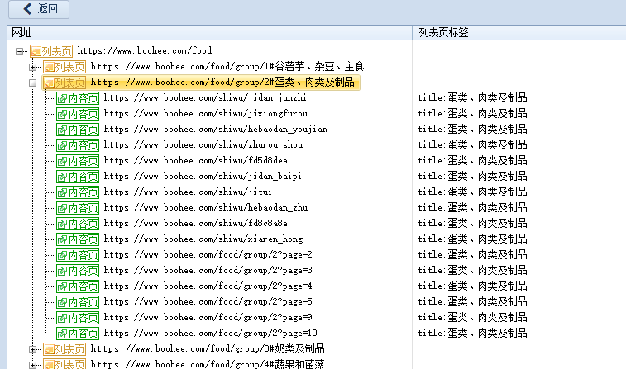
手动获取规则比较灵活
实现原理推测:根据提供的一级列表(网址列表,包含许多一级项目),依次打开这些链接,在这些新打开的链接中包含二级列表
例如上面的例子中,提供的起始页面包含若干一级项目链接,group/1,group/2,...
展开一级链接下的二级链接,比如group/2下有shiwu/jidan_junzhi等一系列链接,这些是我们要采集内容的目标链接
参考起始链接(源码中)我们可以编写规则获取一级链接,参考一级链接页面源码中找到二级链接捕获规则
在链接采集环节,只需要负责采集包含目标内容的链接即可
对于目标链接采集内容的任务在第2个环节中进行
本例中,结合打开的页面判断,需要采集的链接级别形如https://www.boohee.com/shiwu/jidan_junzhi

分页采集(列表页分页)👺
产品页的链接有时候被组织成列表,有时候还会被分级组织,例如食物->主食->米饭->进口大米->大米产品X,这个例子中,大米产品x(简称产品x是产品内容详情页)
网址采集环节有列表页分页要考虑,而内容采集环节有内容页分页(这种情况相对少,特别是对于商品信息采集任务很少用,内容也分页主要出现在论坛回复中,回复人次过多造成了分页,例如https://bbs.locoy.com/spider-189148-1-1.html,在后面会再提及)
简单起见,从简化为主食->产品页列表
本例中,产品链接数量很多,组织成列表(列表页)的过程中被拆分为多个页面,这时需要获取所有列表页面内的产品页链接才能够采集该站的所有数据
另一个需要注意的是,有些分类下产品链接数量较少没有分页,但是其他类别下产品数量多发生了分页,这种情况下还是要在采集规则中设置列表页分页采集分页网站
列表页分页采集的操作手法和一级列表网址采集类似,都是界定源码中的相应区间,然后对这个区间中的网址采集编写规则进行采集
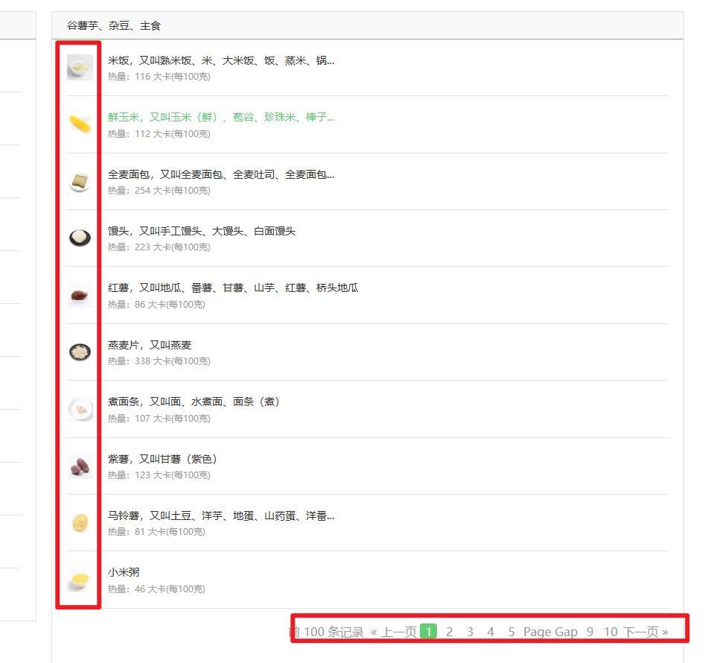

获取网址设置
无论是哪一级,要注意网址获取选项,如果不使用自动获取地址链接,而使用手工设置获取时,会无法完整获取网页列表
其实网址的设置很重要,到底是不是填写站点的域名url还是带路径的url,要试情况而定,比如,如果只是测试某个页面,则不一定是域名级别的url
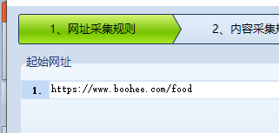
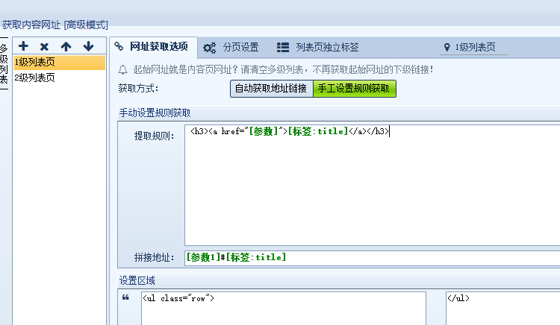
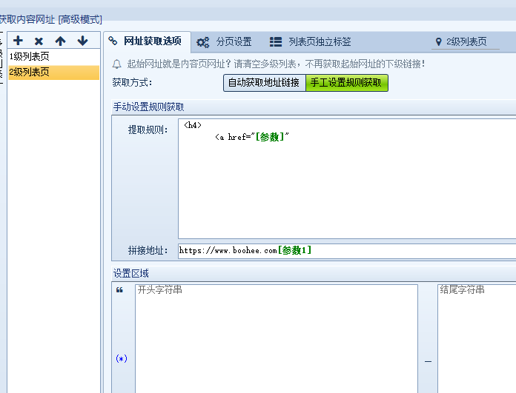
至于(列表)分页设置，则是为了完整性设置的,当列表内容太多发生分页,就需要设置分页,避免遗漏

对特定列表页进行列表页分页采集测试
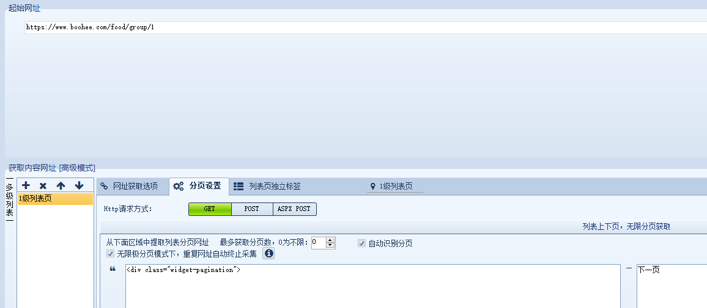
注意到起始网址发生变化
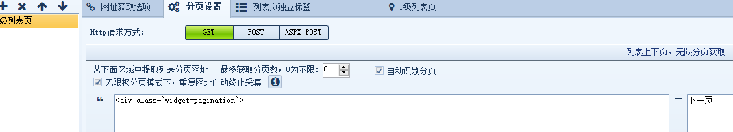

自动识别分页
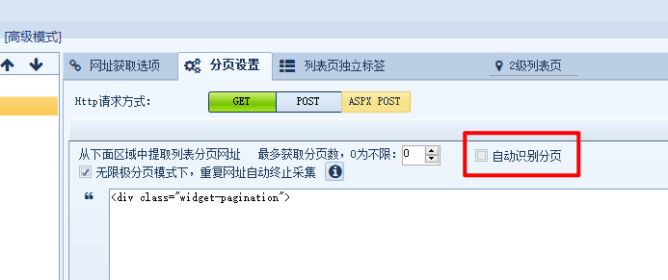
自动识别分页默认是勾选的,自动识别分页一般会提供方便,但是也可能会让下面的地址设置失效(效果覆盖)

获取列表页分页
确定网页源码中分页代码片段区域
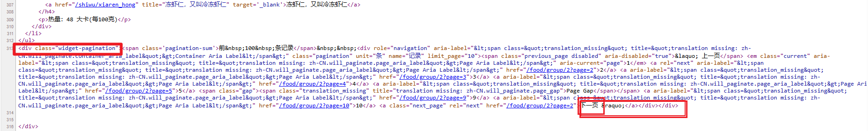
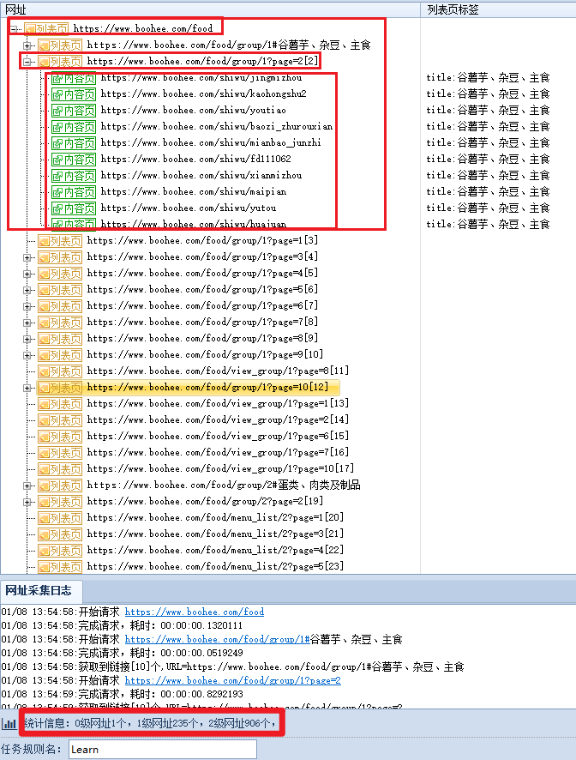
采集下来后可以检查并浏览分页链接是否正确跳转,火车采集器或自动检查,也可以右键跳转到浏览器打开,看看有没有漏掉
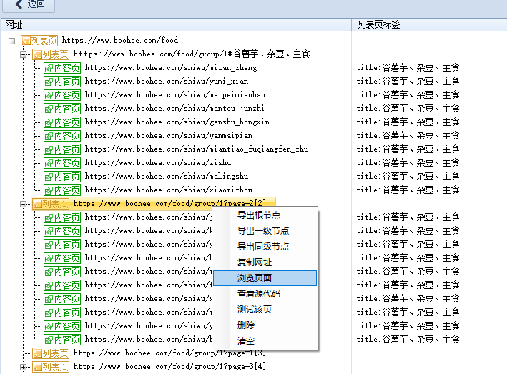
注意,部分网站(比如本例网站),直接打开某个内容页面内容可能是缺失的,需要一级一级的打开内容显示才是正常的;
本例火车采集器可以正常访问

页面中没有列出所有的页码
- 这个例子中 https://www.jardineriaferromar.com/valvulas-y-tuberias,页码有多少页呢?
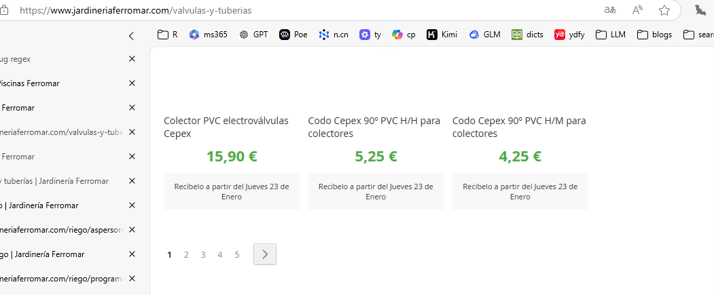
看似只有5页,但是该站比较隐蔽,其实通过采集测自动分页试发现该站有10个页面
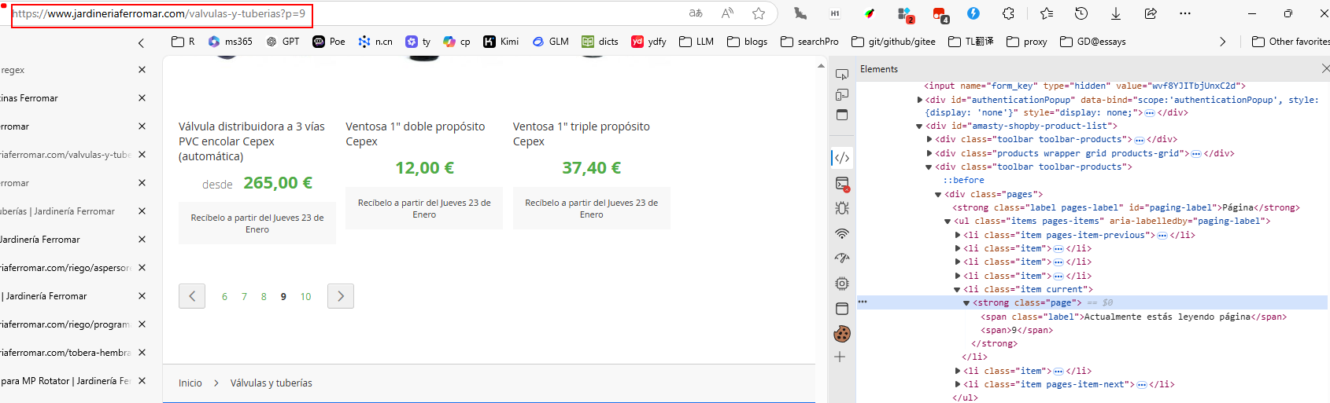

视为同一级的情况
本节讨论有些网站的一级列表页网址的组织现象,尤其是默认折叠起来

案例
- 以此站为例Estanques Jardín | Jardinería Ferromar,它的每一个页面都可以看到多个导航列表,各个列表可以理解为一级列表页的内容
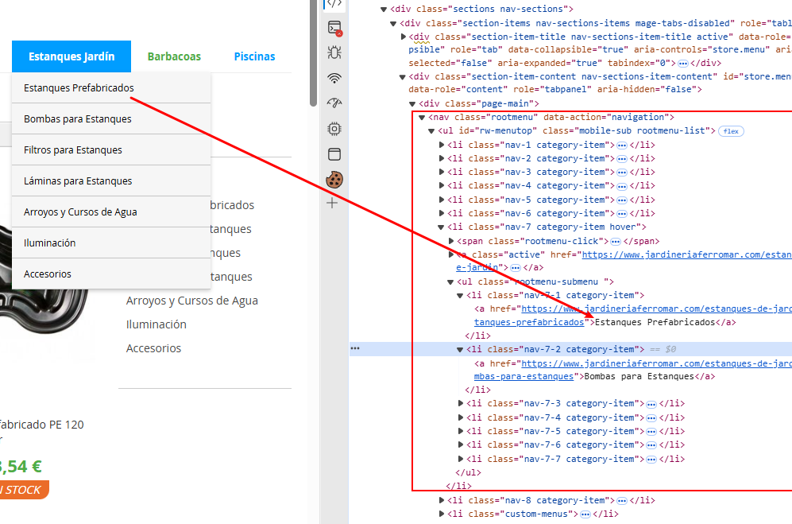
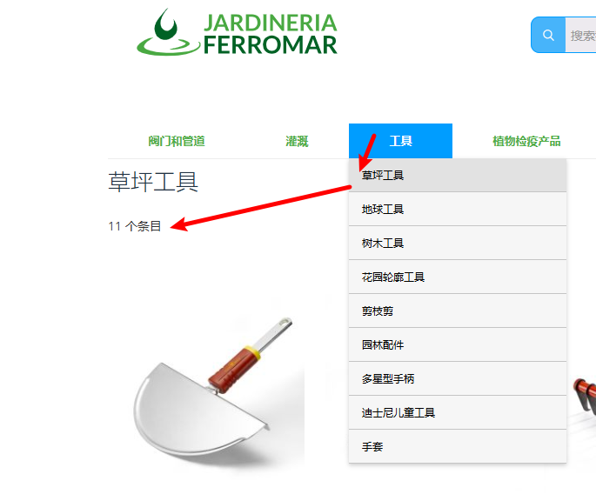
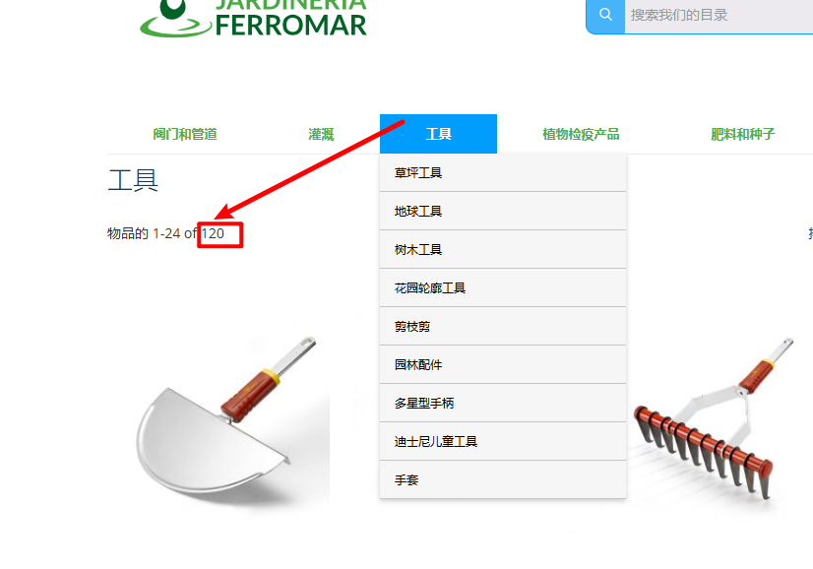
大多数网页都可以用二级列表页的方式解决
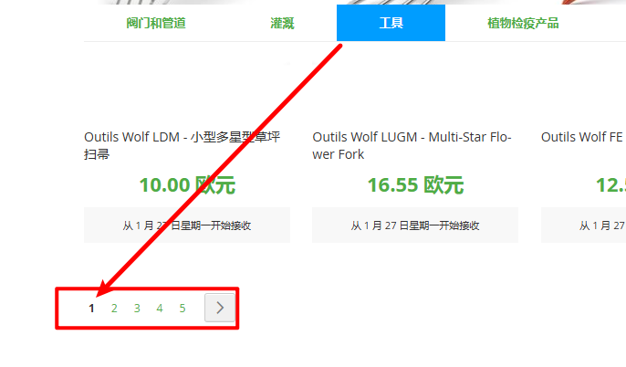

这个例子中,虽然可以通过<ul class="rootmenu-submenu "><li class="(*)category-item"><a href="[参数]">这种方式从[参数]获取大类的网址,但是其他小类仍然在每个页面中可以访问,因此对这两个进行分级采集网址不是很有必要
观察源码,可以用<li class="nav(*) category-item"><a href="[参数]">采集每个细分类的网址
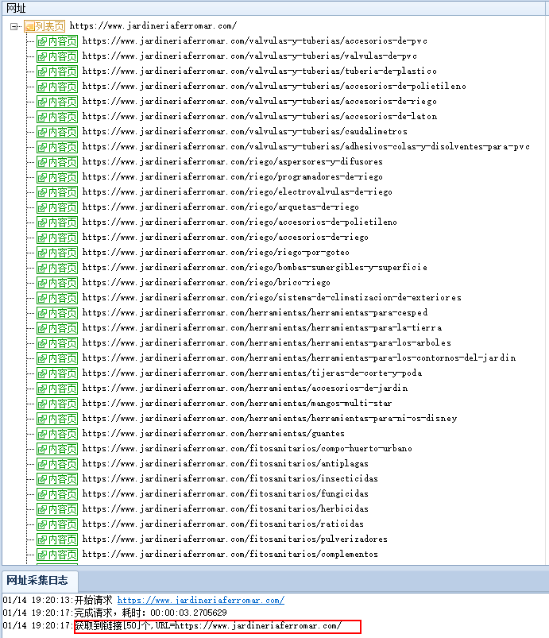
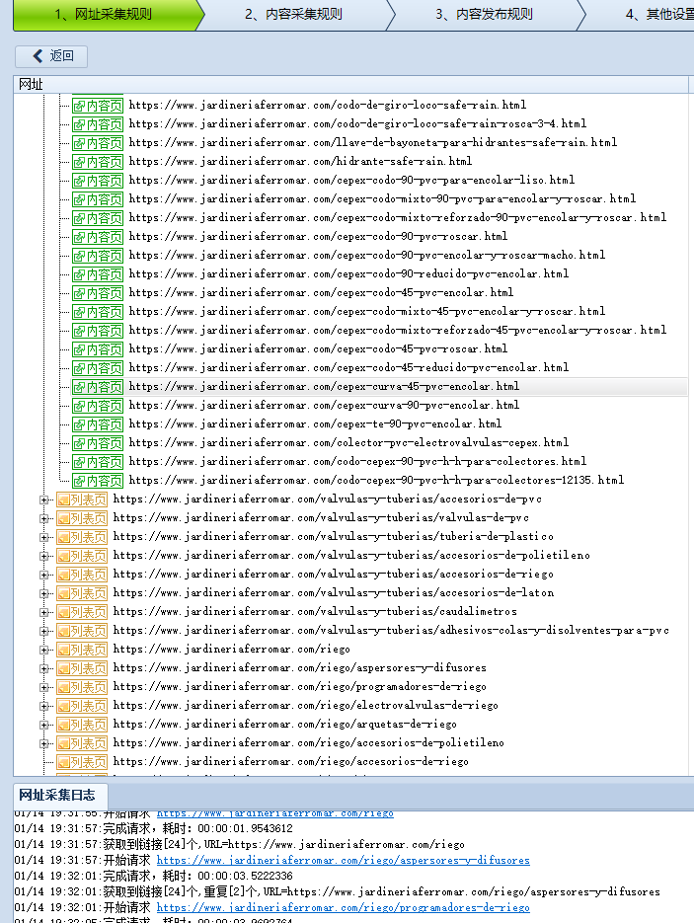
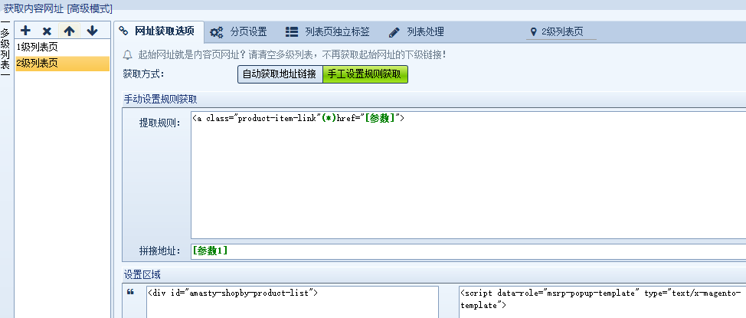
但是这仍然不是完整的产品页网址采集,需要使用列表分页进行采集
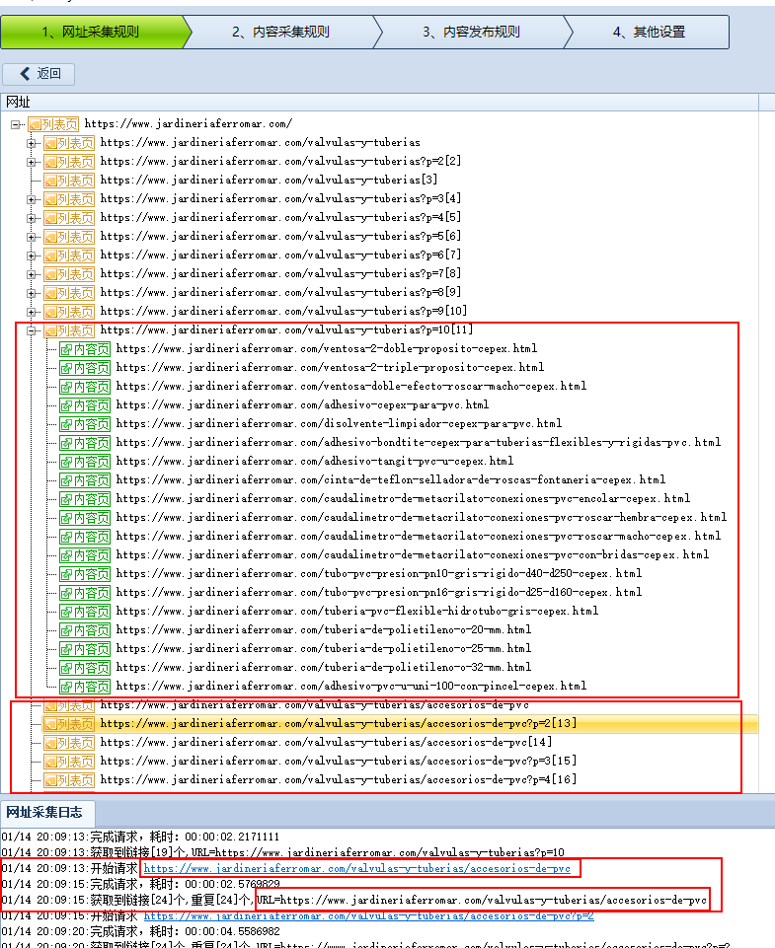
上述第二个框中没有可展开的下一层,是因为出现重复链接被跳过了
经验和试验表明,采集器测试分页采集中即便有的打不开子级,也是有将该页面中的商品页网址采集下来
网址测试爬取的结果可以导出(设为urls.txt,我们可以打开浏览器中打开采集器中显示为不能展开的列表页,然后浏览器中点击一个商品看看链接是否能在urls.txt中找到(详见下一节)
在本里中的分页源码附近的html代码如下,
<div class="pages">
<strong class="label pages-label" id="paging-label">Página</strong>
<ul class="items pages-items" aria-labelledby="paging-label">
<li class="item pages-item-previous">
<a class="action&#x20; previous"
href="https://www.jardineriaferromar.com/riego/programadores-de-riego"
title="Anterior">
<span class="label">Página</span>
<span>Anterior</span>
</a>
</li>
... <li class="item">
<a href="https://www.jardineriaferromar.com/riego/programadores-de-riego" class="page">
<span class="label">Página</span>
<span>1</span>
</a>
</li>
<li class="item current">
<strong class="page">
<span class="label">Actualmente estás leyendo página</span>
<span>2</span>
</strong>
</li>
...
</ul>
</div>
...
<div class="field limiter">
保险起见还要在开另一个有多分页的页面,确定分页区域的边界是通用的,例如本例使用<div class="pages">,<div class="field limiter">
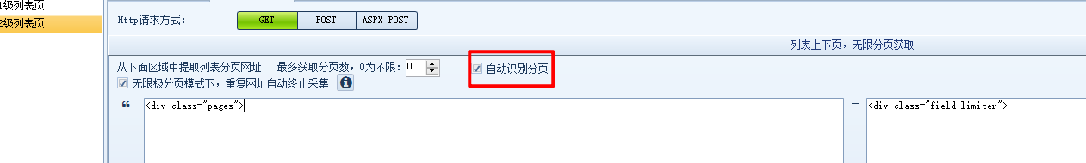

导出爬取的所有地址👺
测试网址采集后,可以进入到最深的一级网址右键导出同级节点,救能导出全部网址,可以在外部进行分析
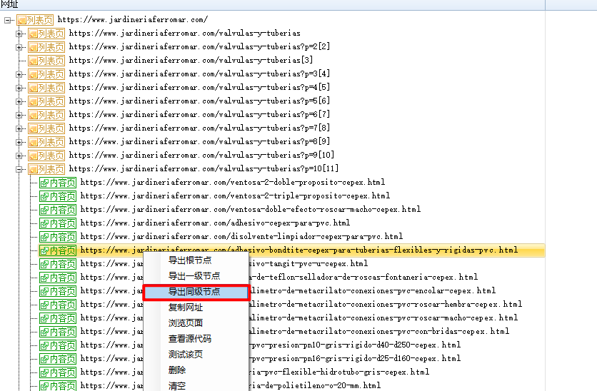

高级模式采集网址
高级模式：该模式对0级,多级，POST 类型网址的抓取有效。
- 即当起始网址就是内容页网址；
- 或者需要对多级列表网址采集才能得到最终内容页链接；
- 或者是 post 网址类型抓取等情况下使用高级模式。
详情可以参考手册中:网址采集规则一节内容

模式切换
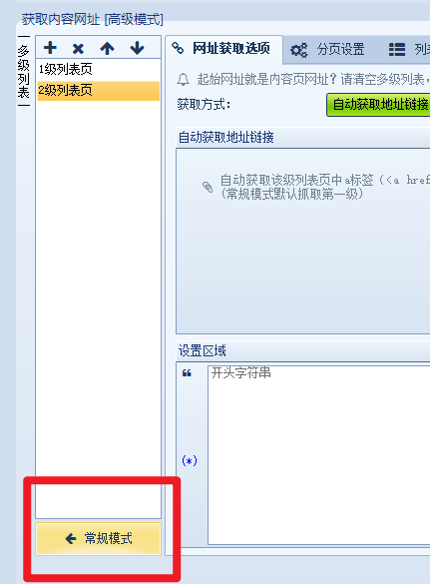

在采集测试页和规则编辑页间切换👺
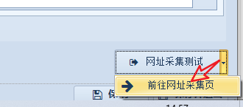
可以避免多余的重复采集测试,节约时间
有些网站二级列表内网站数量很多,如果仅仅测试网址采集是否可用,可以提前停止采集,查看规则能否按照预期效果运行

抽查网址小技巧
每次测试网址采集后,采集器会保留采集的数据,即便你跳转到内容采集规则编辑,也不用担心丢失,切换到我网址采集规则后,点击上图中的右下角网址采集测试小箭头可以回到下面的这种页面
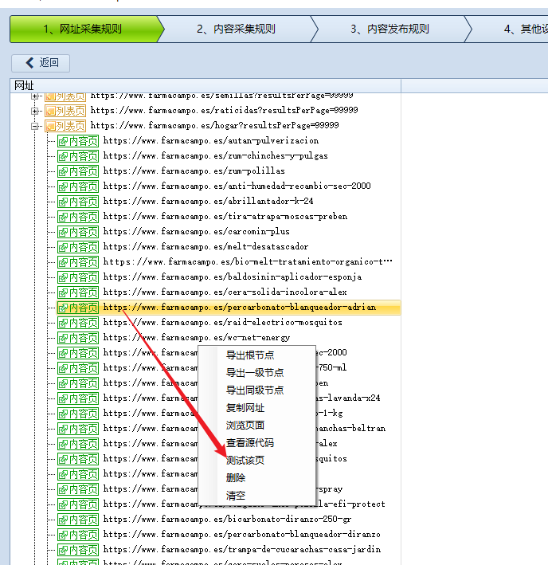

定位标签或区间👺
确定网页中某个部分区域是核心操作,也是最长执行的操作,提高定位效率显得至关重要;
定位标签的方法有多种

根据字符到源码中定位
这种方式效率不是很高,但是也可以作为一种选择
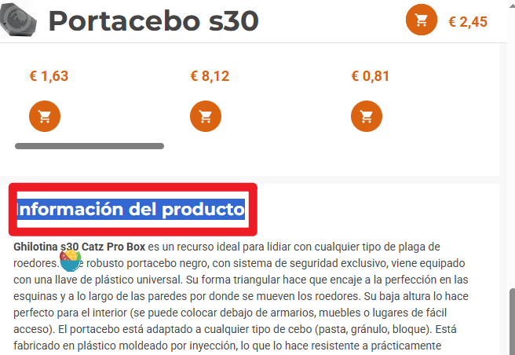
这是某个商品的描述,假如我想要将这段描述爬取下来,通常需要定位其所在区域的边界(或附近)的标签
在源码中查找(相关字符串可能出现在不同位置,因此结合标签以及附近的内容需要鉴别一下)
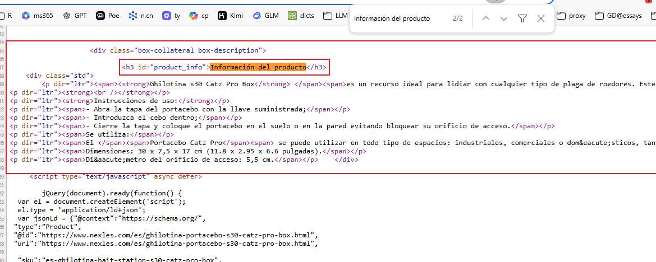

根据浏览器开发者工具定位
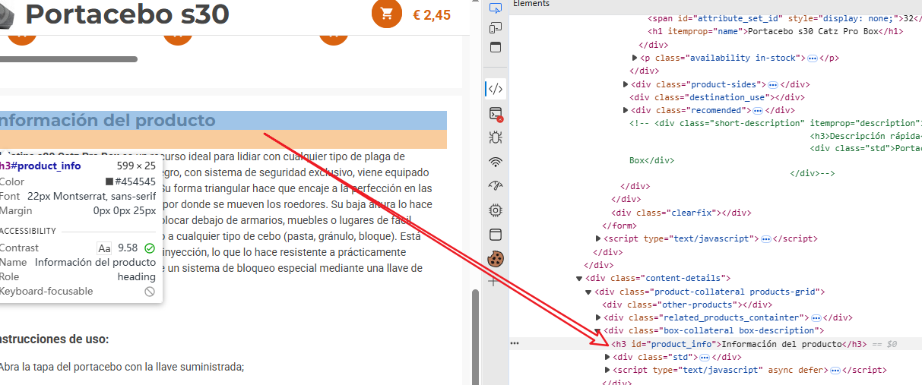
然后选择比如编辑为
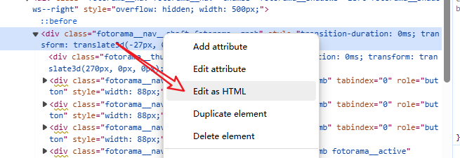

使用Quicker动作获取网页指定区域的源代码
元素HTML - by 绿橘子233 - 动作信息 - Quicker
使用前先安装浏览器上的quicker拓展:浏览器控制 - Quicker
方案 | 浏览器 | 安装地址 | 说明
1 | 微软Edge | Edge应用商店 | 使用Edge浏览器打开网页后，点击“获取”按钮。
2 | 谷歌Chrome | 谷歌应用商店 | 打开网页后，点击“添加至Chrome”按钮。如果您的网络访问不了此网址，请使用crx安装方式。(如果访问不了谷歌浏览器应用商店,可以考虑方案4)
3 | 火狐Firefox | 下载xpi文件 | 下载到的xpi文件拖放到火狐浏览器窗口中。
4 | 其他第三方基于Chromium的浏览器 | 下载crx文件 | 请参考对应浏览器的说明文档。通常是将crx文件拖放到浏览器扩展管理窗口中。（可能需要在扩展管理界面中开启“开发者模式”）

快捷预览html代码
- 预览HTML - by darcyc - 动作信息 - Quicker
  - 该动作会在预览后执行F12,导致浏览器弹出开发者工具页面,你可以编辑动作将这个步骤移除
  - 或者直接找类似的动作
- 还可以修改动作使得不需要选中自动选中窗口内的所有html代码进行预览

直接打开鼠标选中的网址
EVER智识 - by Ever - 动作信息 - Quicker

案例补充
多级列表页中,最后一级列表页内的链接提取
一般用自动获取链接地址够用,此时设置区域范围,两侧各有自己的通配符,但是这里不常用,下面仅仅说明可以快捷插入(*)
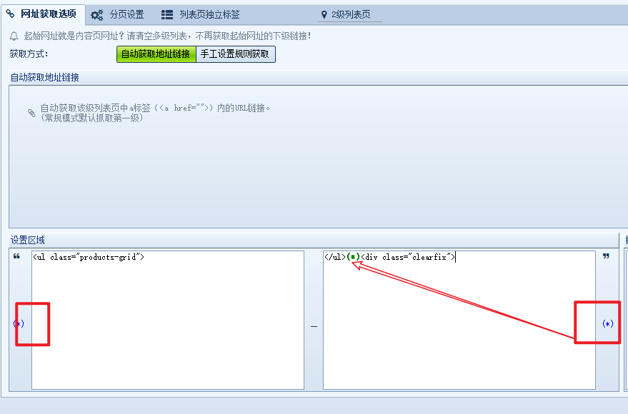
例如,对于这个例子: https://www.nexles.com/es/sitemap.xml
这是一个商品站的sitemap.xml;是一个列表页;
内容片段
<url>
...
</url>
<url>
<loc>https://www.nexles.com/es/pop-vriend-semilla-frijoles-clara-de-huevo-100-g.html</loc>
<lastmod>2025-01-08</lastmod>
<changefreq>daily</changefreq>
<priority>1.0</priority>
</url>
<url>
<loc>https://www.nexles.com/es/pieterpikzonen-semilla-col-brunswick-10-g.html</loc>
<lastmod>2025-01-08</lastmod>
<changefreq>daily</changefreq>
<priority>1.0</priority>
</url>
每个链接被<loc>标签包裹
并且每个列表项中包含一个新的页面链接,它仍然是一个列表页
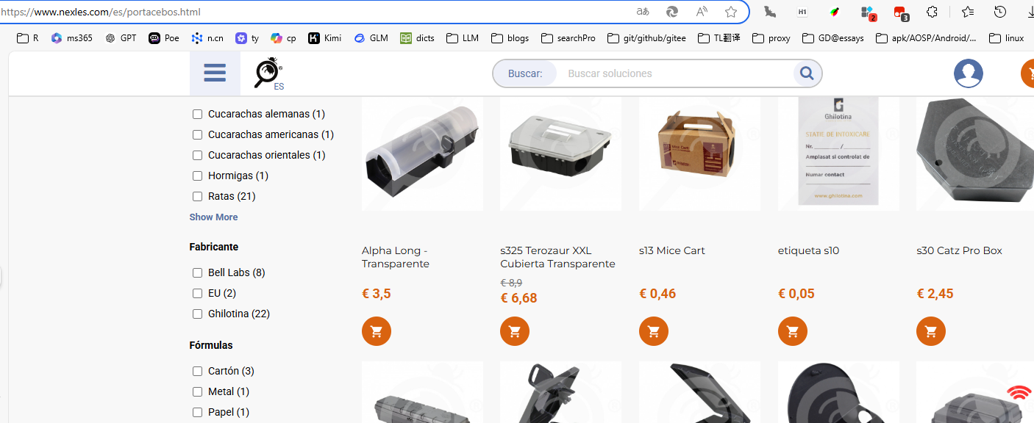
获取上述页面的链接(采集这些链接,采集到的链接就是商品的详情页)
借助F12定位分析列表页结构,比直接看网页源码方便,但是不能完全代替源码,可以用它来确定标签,尤其是标签引用的css类明,然后到源码中去定位,顺利的话直接用html标签属性来界定列表所在区域的范围代码
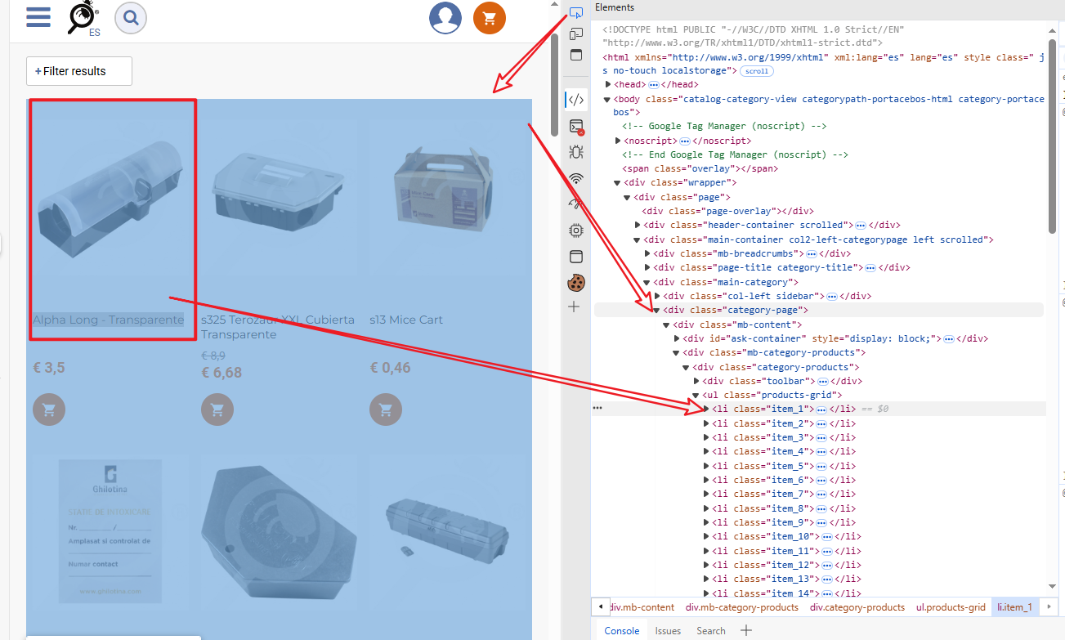
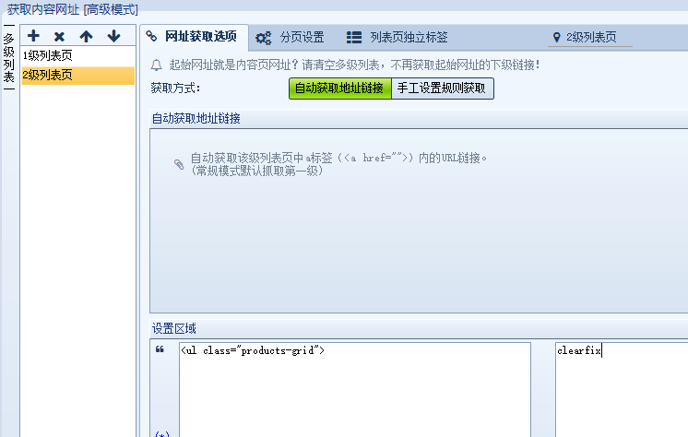
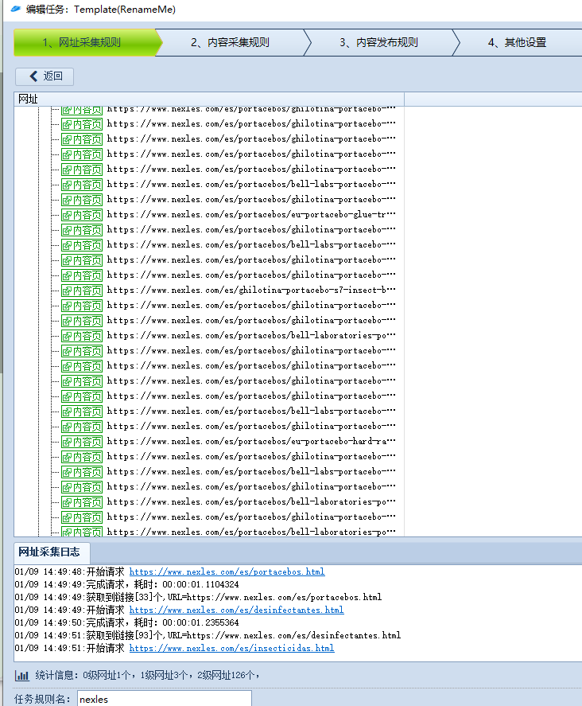

内容(字段)采集👺

前后截取
这部分用的少(以标题提取为例)
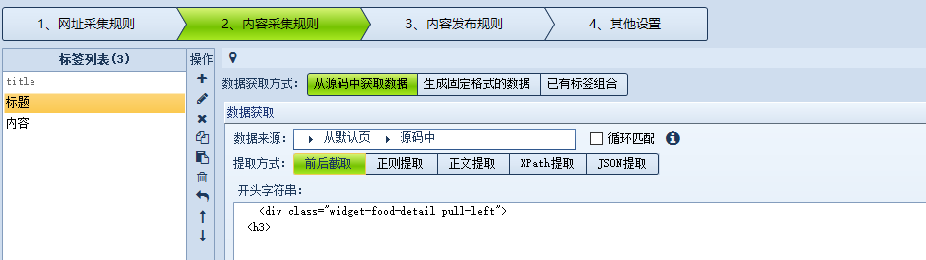
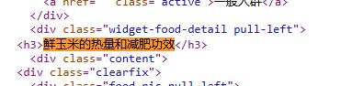
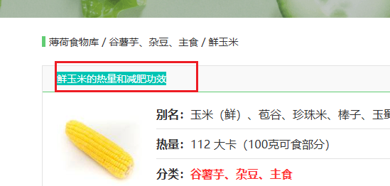

补充:测试提取👺
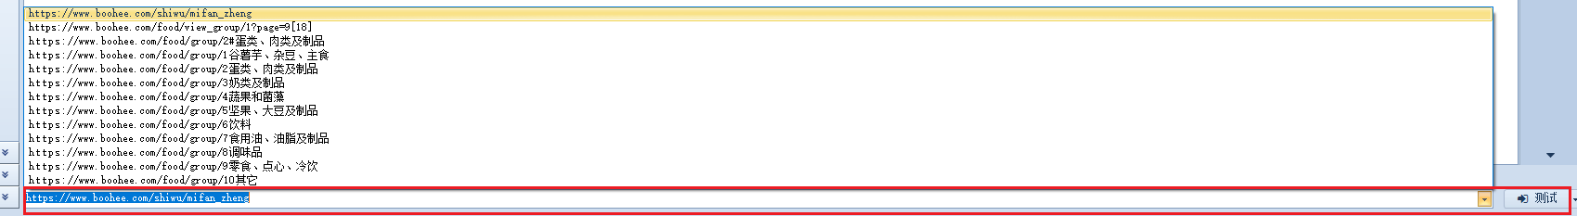

关闭测试页面回到内容采集规则编辑页面
点击标签列表
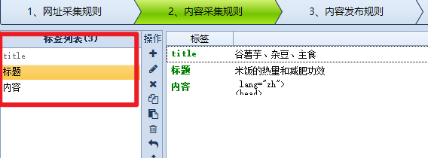
中的需要继续编辑规则的标签,就可以从测试采集页面回到编辑页面

及时更换测试链接👺
一般测试一个链接是不够的,可以对已经编写的规则保存后运行采集一会儿看看是否基本上都能够采对
如果较多采不对,显然需要改进规则,这时候就需要将采不对的链接找出来,然后粘贴到测试栏里面测试,同时失配改进采集规则
另一类情况是,临时测试一个其他域名的链接,也要修改测试链接,而不仅仅是修改采集规则

正则提取👺👍
正则提取：支持两种正则，一个纯正则，一个参数正则。
纯正则难度大一点,参数正则更加容易,但是灵活性差,但是也能满足采集过程中的很多需要

正则匹配测试工具
正则匹配工具可以帮助我们检查编写的正则是否按照预期的那样匹配原串
工具有很多,比如在线的正则工具(已知采集器的正则行为和perl-style相近,采集器估计是C#开发的),使用更流的python regex测试也可以,下面以python解释正则并进行匹配,测试不同语言勾选左侧列表对应的选项即可
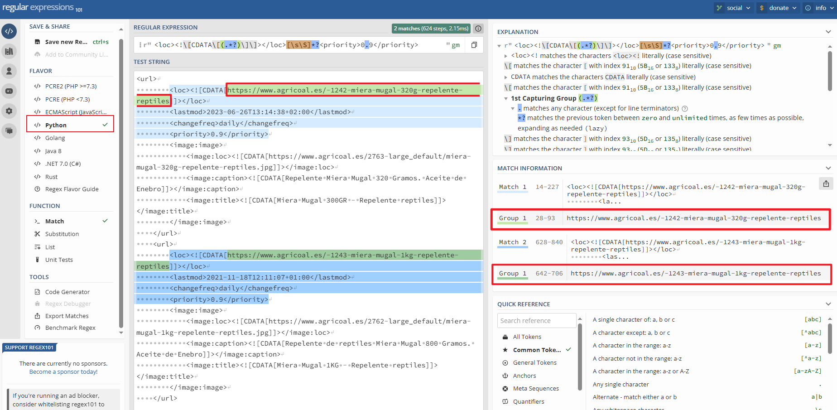

本地匹配工具(python)
下面这个正则匹配GUI工具是用python+tkinter编写的,来自于python官方教程,源代码开源于github,简洁明了,但缺点是不支持撤销快捷键,而且groups只能够显示第一大组匹配情况

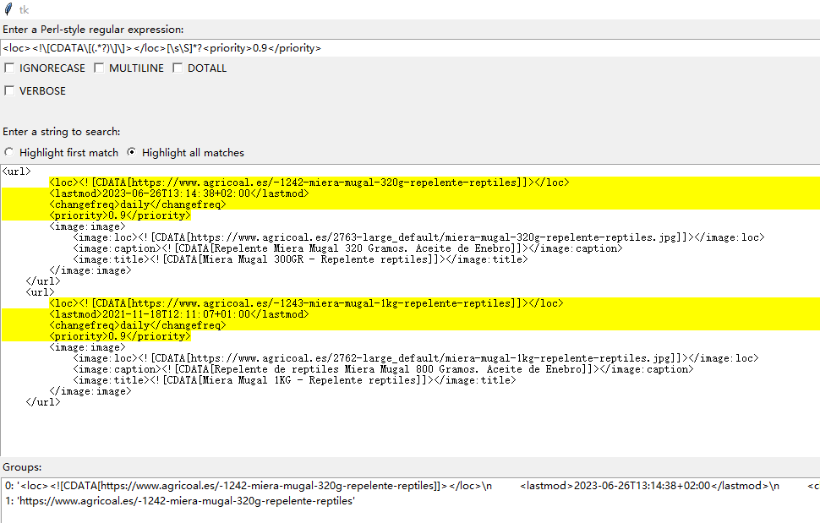
推荐使用在线的regex101,是最好用的正则检测在线工具regex101: build, test, and debug regex

采集器中的参数正则👺✔
最常用的粗提取是前后截取和参数正则提取,后者更灵活点,因此用的也多(但是仍然局限性大,纯正则提取会更强大)
这个最常用(注意不是正文而是正则),也最通用和强大(但不一定是最简单和最优的,但是熟练掌握后基本就用它);
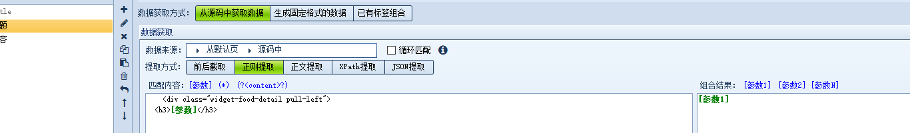
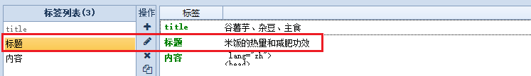
试验表明,采集器的参数正则中两种表达式的效果如下:
- (*)相当于纯正则中的.*?非贪婪提取,同时是可跨行匹配的(这很好理解,如果(*)是贪婪的,那么由于其贪婪性(*)出现的位置及其滞后的所有字符(除了换行符)都会被匹配
- 而正则参数中的prefix[参数]postfix则相当于纯正则中的[\s\S]*?,仍然是非贪婪的,也是可跨行的,他会匹配prefix和postfix之间的所有字符,包括换行符,所有字符直到第一次遇到postfix字符(如果是贪婪的,则会对数据提取造成不便)
  - 注意,当[参数]这种表达式出现时,他的两侧一般都有值,如果有一端没有被字符包围,将会出现不匹配任何内容的情况
  - 这是因为[参数]是非贪婪的,在匹配时尽可能少匹配字符
  - 例如采集json中的字段
  - {"send_to": "G-MKHCSH7H0Q", "currency": "EUR", "value": 1.45, "items": [{"item_id":1,"item_name":"Percarbonato Blanqueador Adrian","affiliation":"Farmacampo | La Farmacia del campo","index":0,"price":1.45,"quantity":1,"item_brand":"Adrian","item_category":"Cuidado de ropa"}]}
  - 如果使用"price":[参数]去匹配返回的是空值,因为该规则会和json中的"price":匹配上,而:滞后的1.45,"quantity":1,"item_brand":"Adrian","item_category":"Cuidado de ropa"}]}会因为[参数]的非贪婪特性而不去匹配,除非你将"price":[参数]修改为"price":[参数],,那么匹配后[参数]会返回1.45,整个规则匹配到的json子串是"price":1.45,,而[参数]返回的是"price":和,之间的部分,其余部分被丢弃

采集规则中的空格与过度匹配问题👺🤦‍♀️
前面讨论过,采集器的参数正则匹配的策略是非贪婪的,但这是在匹配成功的情况下尽可能少匹配,如果匹配不能成功,则尽可能尝试增大匹配量来使得匹配成功
以网址采集为例,并且以源码不规范的站点https://www.farmacampo.es为例,说明采集器的一些隐含行为特点
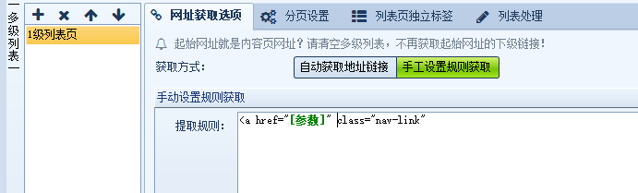
这里起点网址为https://www.farmacampo.es
而提取规则这里以<a href="[参数]" class="nav-link"为例,试图提取该站的几个大类标签
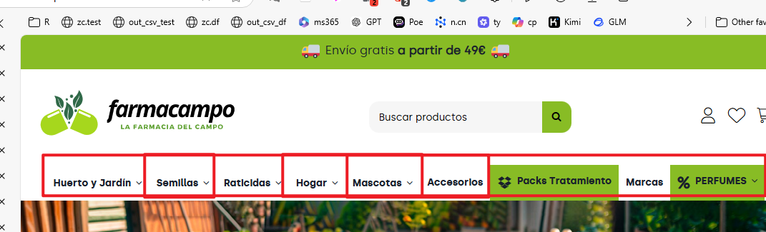
为例说明问题,这里给出几个提取规则的变体,来描述采集的行为
这部分主要是正则表达式的匹配机制的体现,跟进一步的解释可以参考正则表达的资料或书籍,编写一个逻辑完备考虑周到的正则有时是很不容易的
<a href="[参数]" class="nav-link"
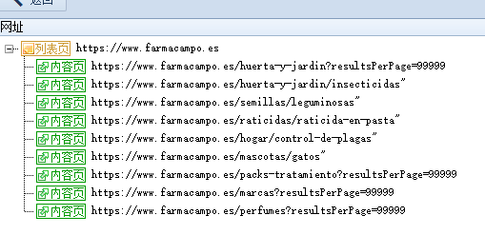
第2个链接出现了引号,后续几个也都有引号,事实上它们捕获到的是源码的多行片段,只有第一个和倒数3个是和所给的提取规则完全匹配
而中间几个是不匹配的,但是采集器会尽可能的让匹配成功,为了匹配到内容,[参数]这部分会将源码中更多的内容包含进去,直到找到class="nav-link"为止,例如
...<a href="https://www.farmacampo.es/huerta-y-jardin/insecticidas"
class="cbp-column-title nav-link cbp-category-title">Insecticidas</a>
<ul class="cbp-links cbp-category-tree"><li ><div cla...
....(省略篇幅)
class="cbp-hrmenu-tab cbp-hrmenu-tab-18 cbp-has-submeu">
<a href="https://www.farmacampo.es/semillas" class="nav-link"...
观察该段代码片段,在遇到第一行时<a herf="...这部分开头符合我们编写的提取规则,然后在遇到第2个"号时,已经和提取规则的<a href="[参数]"对应上了,从纯正则的角度,就是<a href="[\s\S]*?",遗憾的是,在遇到第2个"后,接连遇到2个空格,那么[参数]注定不可能是链接https://www.farmacampo.es/huerta-y-jardin/insecticidas,此时我们可以断言,此次匹配如果成功(在html源码中找到满足给定的提取规则的子串,那么从<a href="https://开始会有许多html源码会被包含在内;如果匹配失败,那么html源码中不存在满足给定提取规则的子串;这个例子中,最后一行是<a href="https://www.farmacampo.es/semillas" class="nav-link",组后从尾部往前看,最后被给定提取规则匹配上的是" class="nav-link",也就是倒数第3个"号处,因此提取规则<a href="[参数]" class="nav-link"提取出来的内容是
<a href="https://www.farmacampo.es/huerta-y-jardin/insecticidas"
class="cbp-column-title nav-link cbp-category-title">Insecticidas</a>
<ul class="cbp-links cbp-category-tree"><li ><div cla...
....(省略篇幅)
class="cbp-hrmenu-tab cbp-hrmenu-tab-18 cbp-has-submeu">
<a href="https://www.farmacampo.es/semillas
而不是一个干净的http链接https://www.farmacampo.es/huerta-y-jardin/insecticidas,更不是https://www.farmacampo.es/semillas
现在,我们在上面的提取规则中第二个"后class之间的空格从一个变为两个,即:
<a href="[参数]" class="nav-link"
匹配结果又将如何?
这时候,我们要考虑整个网页的html源码,如果从某个<a href="https://..."开始,如果后续能够遇到某个地方有" class="nav-link"(开头处两个空格)的子串时,匹配能够成功,如果都没有,那么整个源码都不会有匹配上<a href="[参数]" class="nav-link"的子串
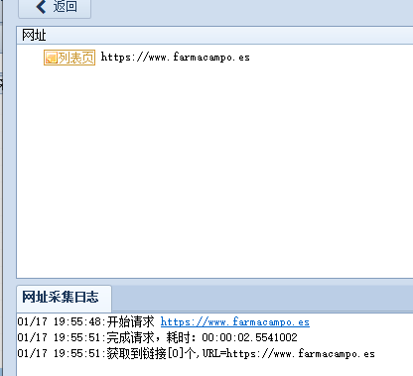
最后,我们使用(*)来表示匹配数量不定的空格,从而更加简洁的匹配
<a href="[参数]"(*)class="nav-link"
但是值得注意的是,<a href="[参数]"(*)class="nav-link"可以保证匹配html源码成功时,[参数]返回的是https链接,然而(*)可能会匹配掉许多<a href="..."...的源码,从而丢失部分甚至是大量的https链接;
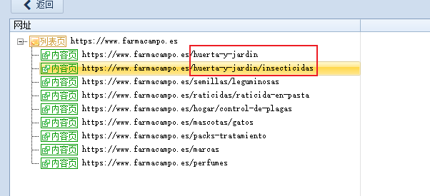
例如,我的目的是为了提取站点https://www.farmacampo.es的几个大类网址,上述规则在第2个就已经和我们预期的发生偏差
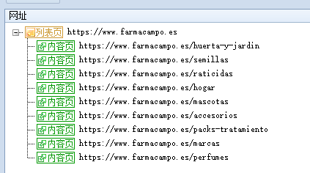
即下面这些链接才是我们想要的
https://www.farmacampo.es/huerta-y-jardin
https://www.farmacampo.es/semillas
https://www.farmacampo.es/raticidas
https://www.farmacampo.es/hogar
https://www.farmacampo.es/mascotas
https://www.farmacampo.es/accesorios
https://www.farmacampo.es/packs-tratamiento
https://www.farmacampo.es/marcas
https://www.farmacampo.es/perfumes
url中的后缀部分对应上这几个大的分类,提取规则如下:<li id="cbp-hrmenu-tab-(*)<a href="[参数]"(*)class="nav-link"
相比于前面的提取规则,这里增强了上下文信息,让提取条件变得严格,而不是任意的<a href=...就去匹配
补充说明:
这里之所以提取这些大的分类,是为了获取各大分类下的所有产品页的链接列表
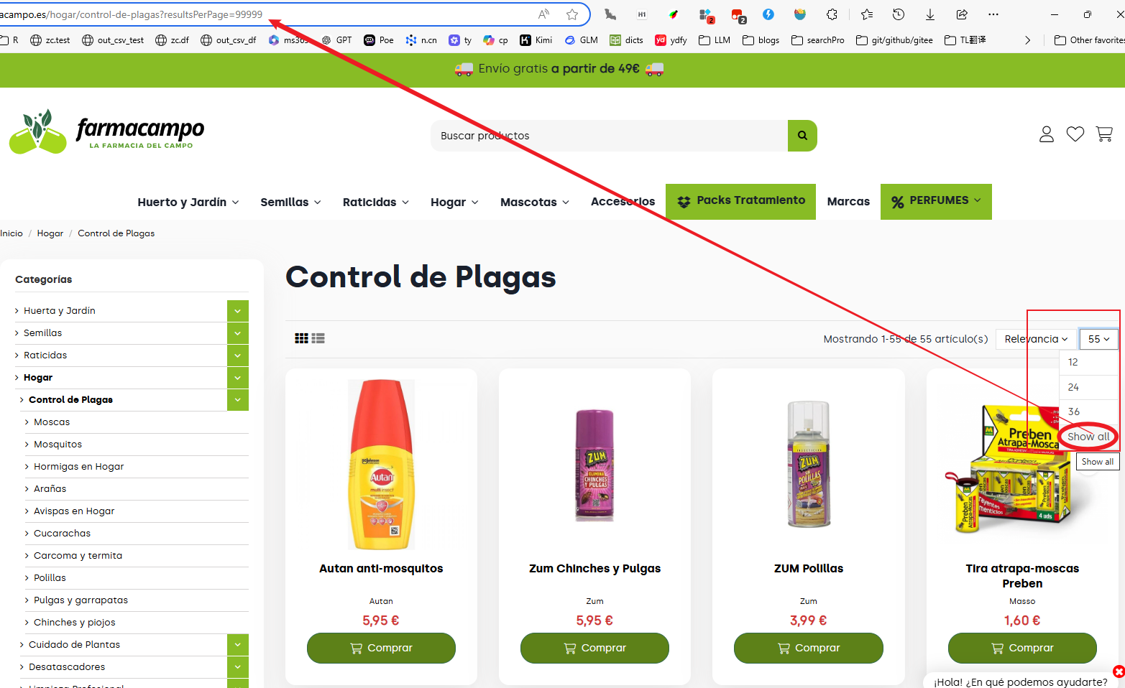
它这里还有show all,可以在一个页面内列出所有该大类的产品,这时候在执行一级列表页分页,就可以大大提高分页效率
在show all点击滞后,网址一般会发生变化,比如url增加了后缀/showall或者增加了一个control-de-plagas?resultsPerPage=99999的查询参数
如果没有show all,则设置分页提取,也不麻烦
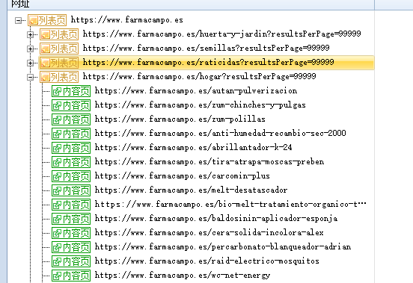
例如,我们可以测试网址采集后测试,对应的大类产品下采集到的网址数量和浏览器中看到的是否对应的上(对应不上也有可能,因为采集器会将重复的链接剔除),例如:https://www.farmacampo.es/hogar/control-de-plagas?resultsPerPage=99999 页面全部共有111个商品,经过对比,在该大类下采集了75个网址
也可以进行反向检查,随便点开上述网页中的任意几个产品页链接,在采集到的链接导出文件中查找看是不是有
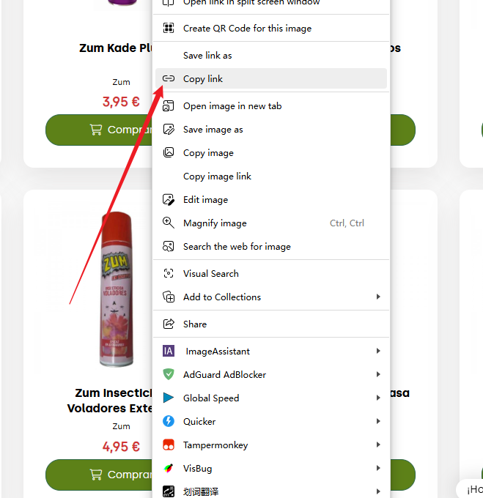 | 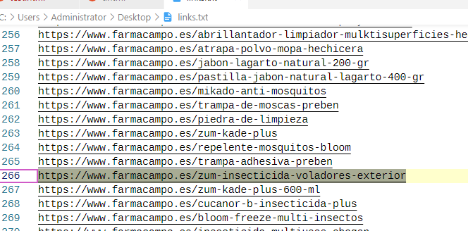
打开的过程中顺便检查一下是否有产品属性选项(多规格套餐,如果有的话采集时得要注意采集)

例2
以这个站点为例:https://www.tienda.sercopag.com/producto/epik-insecticida-sistemico-acetamiprid-20/
图片相关的源码区域在
...
<meta property="article:modified_time" content="2024-09-06T12:58:44+00:00" />
<meta property="og:image" content="https://www.tienda.sercopag.com/wp-content/uploads/2019/05/EPIK-100.jpg" />
<meta property="og:image:width" content="470" />
...
如果使用以下规则提取
<meta property="og:image" content="[参数]">
参数返回的结果为
https://www.tienda.sercopag.com/wp-content/uploads/2019/05/EPIK-100.jpg" />
<meta property="og:image:width" content="470" />
<meta property="og:image:height" content="470" />
<meta property="og:image:type" content="image/jpeg" />
<meta name="twitter:label1" content="Tiempo de lectura" />
<meta name="twitter:data1" content="4 minutos" />
<script type="application/ld+json" class="yoast-schema-graph
这和我们要提取图片的http链接https://www.tienda.sercopag.com/wp-content/uploads/2019/05/EPIK-100.jpg显然不符合,多出来了不少多余的html源码
因此我们需要修改提取规则,仔细比对发现<meta property="og:image" content="[参数]">中末尾和源码中的目标链接差异在于" />,业就是少了/;
为此,我们需要修改提取规则为<meta property="og:image" content="[参数]" />或者使用(*),则<meta property="og:image" content="[参数]"(*)/>,末尾的/>去掉/或者>也是可以的;不过带有(*)的容错性更好,更推荐使用(虽然性能比不用(*)要差一些,但是规则更加健壮)

例3 todo
这个例子关于链接采集的
- https://tienda.jardineriadelvalles.com/semillas-ecologicas-a20/
对于二级列表页的规则
<div class="card-product-img"><a href="[参数]" title="(*)">
可以采集
但是修改为以下规则就无法正确采集
<div class="card-product-img"><a href="[参数]" title

采集器中的纯正则提取👺🌌
在数据处理中可以进行纯正则提取
- 正则提取标签的语法讲解 - 火车采集器帮助中心
- 在火车采集器中,许多地方可以使用正则,在内容采集的初步采集中支持的纯正则要求集中在(?<content>...)中,将你的正则表达式代替掉模板中的省略号...,在使用时,通常是beforeString(?<content>[\s\S]*?)laterString的形式
- 比如,前字符串(?<content>[\s\S]*?)后字符串，这个正则其实效果跟前后截取一样，程序提取匹配到的 content 组的内容（注意：content 是程序约定的组名，必须包含,如果用其他名字,不会被识别为纯正则,此时会调到到参数正则模式)；如果将这这个例子中的[\s\S]*?替换为其他纯正则表达式,可以匹配更复杂的情况
- 纯正则的例子
  - <body>
<p><p>abcUUUcba</p></p>
</body>
  - 可以利用vscode建立网页浏览服务
  - 规则:
    - 内容(参数正则)<p(*)>[参数]</p>,组合参数:[参数1]
    - 内容(纯正则)<p>(?<content>.*?)</p>,没有组合参数(也不可用)
    - 内容(纯正则2)<p>(?<content>.*?</p>),和2相仿,但是这里将</p>放到了正则捕获组中,并且后缀字符串缺失
    - 内容(纯正则3)<p>(?<content>.*?U),这里在content分组中的表达式以字母U结尾,彻底移除</p>,试图匹配<p>abcU
    - 内容(纯正则4)<p>(?<content>.*?U)</p>,首尾构成闭合<p>...</p>元素
      - 注意,如果前缀和后缀都设置,那么此时的正则变得很严格,如果没有处理好,会捕获不到内容
  - 匹配结果: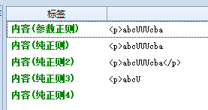
截图 | 正则提取的模式
 | 默认参数正则 | 应用于简单场景
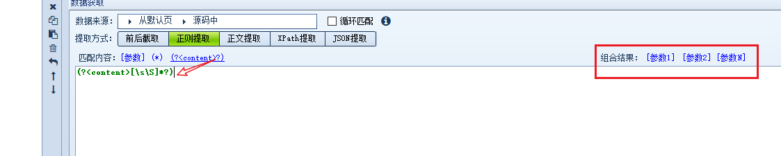 | 纯正则(受限) | 可以提取邮箱,号码,等更加灵活,但是也有一定限制,必须要写成(?<content>...)的形式,我们也无法使用多组纯正则;  如果需要后续处理的话,得在数据处理中的高级->纯正则替换再处理

- 关于参数正则，是通过参数组合，来生成内容。
  - 比如说要匹配如下内容：标题：正则表示式 30 分钟教学视频，我们想要得到的字符如下，正则表示式XXX视频可以这样写
    - 内容匹配串(带有两个参数)：[参数]30 分钟教学[参数]
    - 组合结果部分：[参数 1] XXX[参数 2]。
此功能运用需有一定的正则基础,尤其是纯正则(在粗提取阶段用的相对少,在数据处理部分用得较多)。
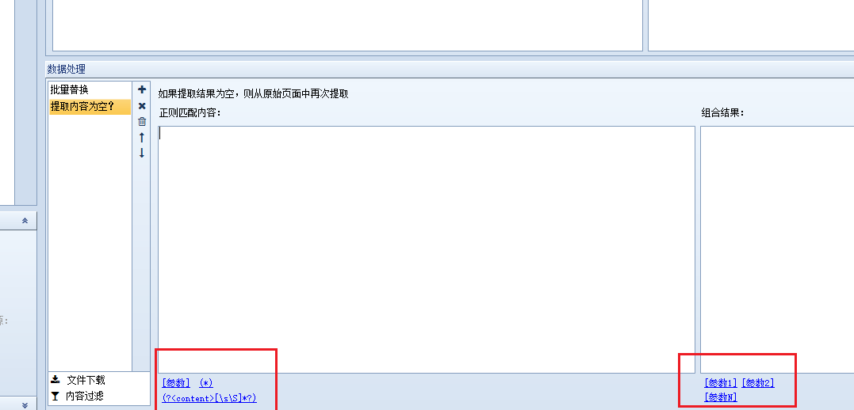

提取网页源码
- 使用纯正则提取^(?<content>[\s\S]*?)$,可以拿下源码,虽然这是个无聊的需求,但确实可以做到

正文提取
这类提取不是很好用,经常满足不了需要,而且据说性能不行,弃之

其他提取方式(optional)
需要专门学习,也不是很常用

其他数据获取方式(pass)
设成固定格式的数据和已有标签组合也不是很常用
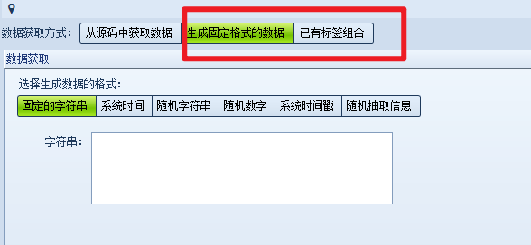

查看网页原码和自动换行👺
查看网页源码是重要操作,定位到合适的位置截取其中关键的范围或标签是作为采集规则的编写依据
通常浏览器右键查看原码或快捷键Ctrl+U跳转源码,第一行上面有一个line wrap,会自动换行长行,便于阅读和操作
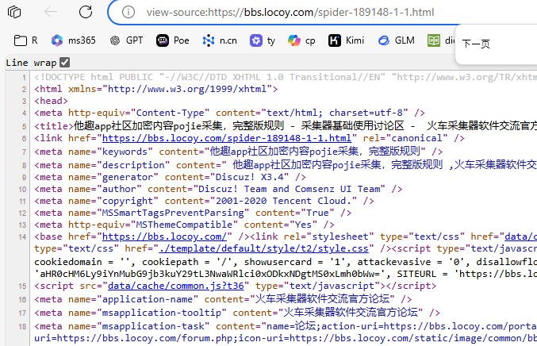
十分建议在查看源码的时候勾选line wrap,内容换行后不容易漏看,例如
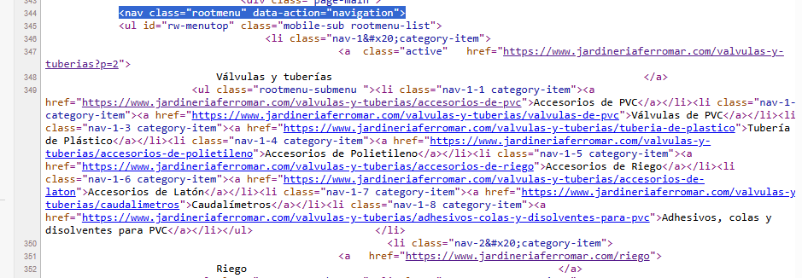
如果不自动换行,则
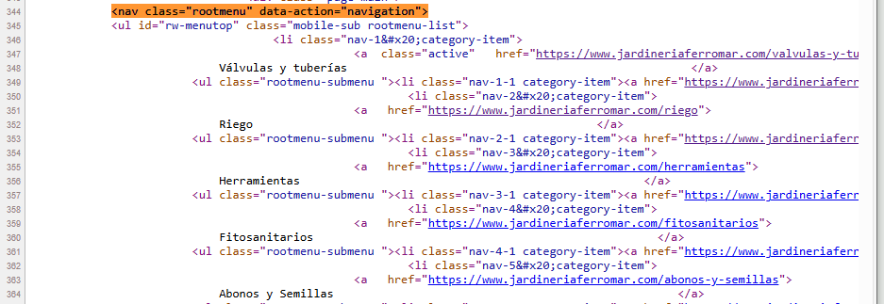
对比可知,第349行是非常长的,如果查看的是默认不换行的源码,容易丢失一部分信息
但是部分情况下不启用换行也有好处，比如可能更容易的选中一个标签,例如所有内容都写在同一行的超长<ul>,源代码内容结构更加清晰和紧凑

快速回到头部勾选
源码页面搜索(ctrl+f),搜索:<!doctype或者一般也可以直接搜!doctype,可以跳转到首行line wrap复选框附近,勾选即可

内容分页的采集👺
测试网址: https://bbs.locoy.com/spider-189148-1-1.html
(油猴脚本用户注意,自动无缝翻页可能会影响效果,可以将其关闭)
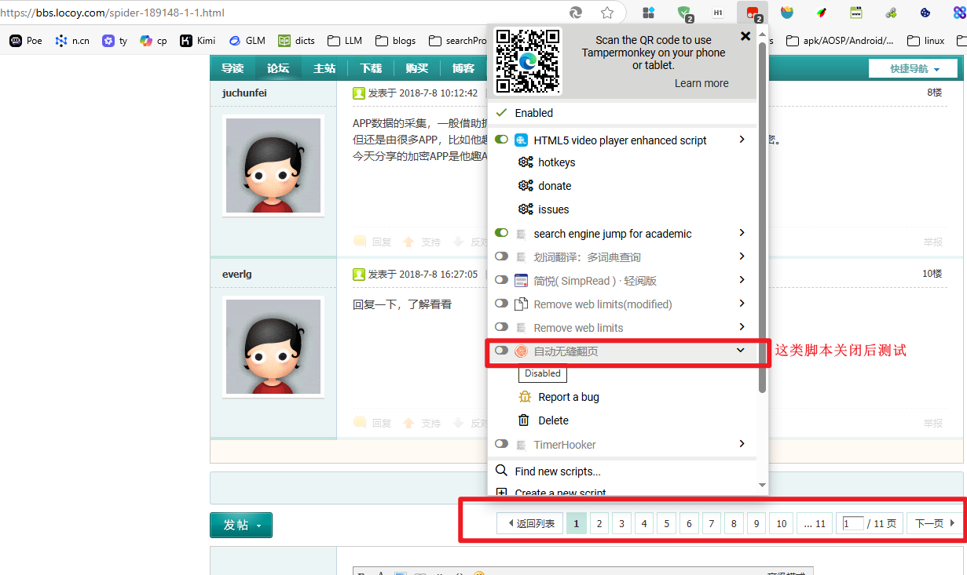
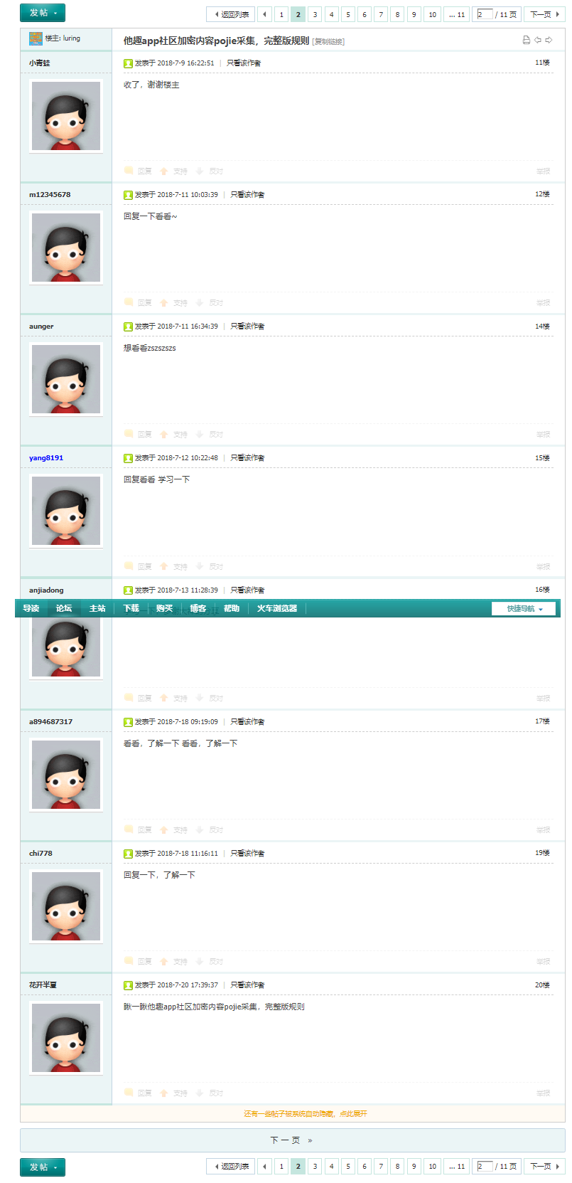
上例页面中首尾都有分页跳转
本例中有11个内容页面,我们尝试利用采集器的分页采集功能,采集多个内容页面,届时应该有11个页面会被采集

循环匹配采集格式类似的内容
当需要采集同样格式的多条数据时，可以使用循环匹配。
循环匹配有时很有效,特别是对于某些标签区分度强的同类标签,例如本例中的论坛回复);但是有的地方就不是那么直接,例如爬取某个产品站产品页的多个细节图,如果循环匹配的规则区分度不够,就可能吧不需要的内容一起捕获了,例如我们只需要jpg细节图,不要gif这类的动图
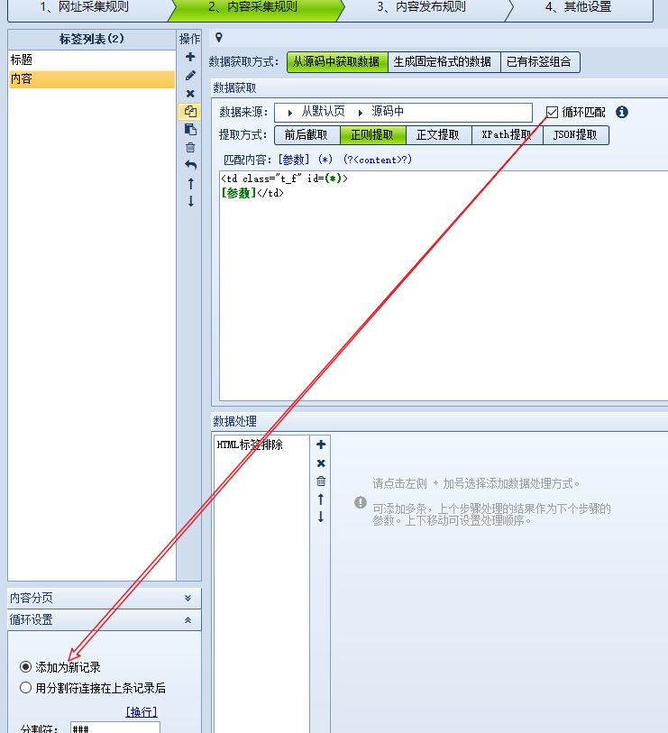
循环设置可以设置为添加为新记录
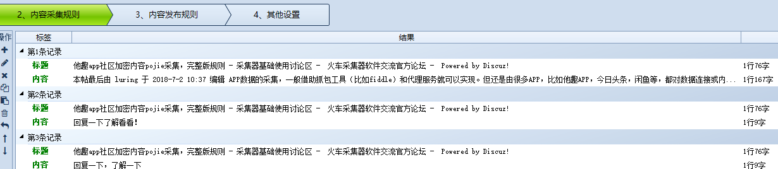
默认情况下是直接用指定的分隔符追加到同一条记录中
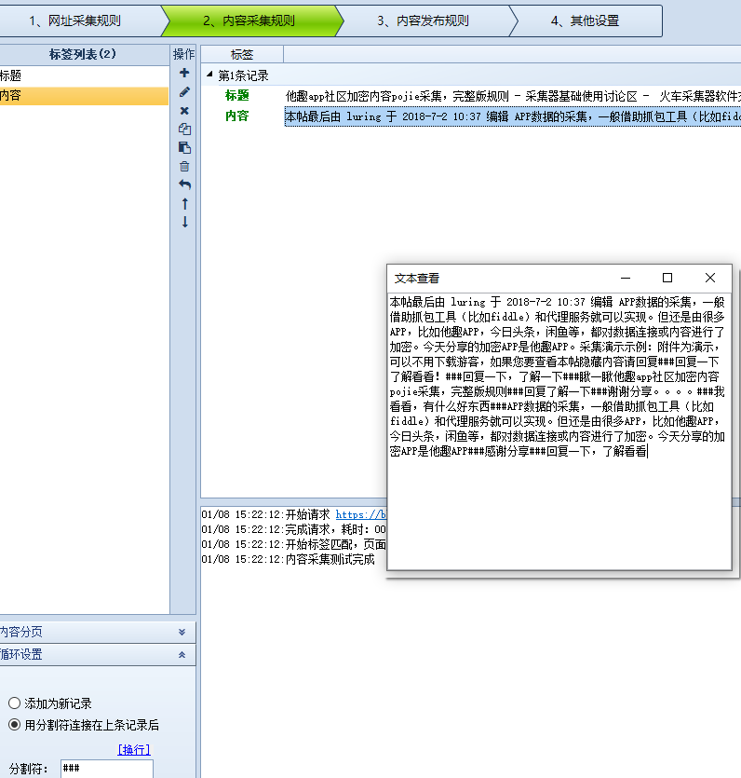
相对复杂的情况(不太适合用循环匹配)
<div
class="fotorama"
data-click="false"
data-loop="true"
data-arrows="true"
data-nav="thumbs"
data-width="100%"
data-thumbwidth="88"
data-thumbheight="88"
data-allowfullscreen="true"
data-fit="contain"
data-transition="crossfade"
>
<img
src="https://www.nexles.com/media/catalog/product/cache/7/thumbnail/500x/8083c875e83be300356bb052a4e4af68/g/h/ghilotina_bait_station_s13_mice_cart_1_3.jpg"
width="500"
height="500"
title="es ghilotina bait station s13 mice cart - 4"
alt="es ghilotina bait station s13 mice cart - 4"
/>
<img
src="https://www.nexles.com/media/catalog/product/cache/7/thumbnail/500x/8083c875e83be300356bb052a4e4af68/g/h/ghilotina_bait_station_s13_mice_cart_s13.jpg"
width="500"
height="500"
title="es ghilotina bait station s13 mice cart - 4"
alt="es ghilotina bait station s13 mice cart - 4"
/>
<img
src="https://www.nexles.com/media/catalog/product/cache/7/thumbnail/500x/8083c875e83be300356bb052a4e4af68/g/h/ghilotina_bait_station_s13_mice_cart_dimensions.jpg"
width="500"
height="500"
title="es ghilotina bait station s13 mice cart - 4"
alt="es ghilotina bait station s13 mice cart - 4"
/>
<img
src="https://www.nexles.com/media/catalog/product/cache/7/thumbnail/500x/8083c875e83be300356bb052a4e4af68/i/m/img_8088_final_1_.jpg"
width="500"
height="500"
title="es ghilotina bait station s13 mice cart - 4"
alt="es ghilotina bait station s13 mice cart - 4"
/>
<img
src="https://www.nexles.com/media/catalog/product/cache/7/thumbnail/500x/8083c875e83be300356bb052a4e4af68/i/m/img_8087_final.jpg"
width="500"
height="500"
title="es ghilotina bait station s13 mice cart - 4"
alt="es ghilotina bait station s13 mice cart - 4"
/>
</div>
如果使用
<img src="[参数]"
作为循环匹配,就容易匹配到其他我们不需要的地方,还需要过滤处理
非要用的话可以将一个图片的样式拷出来
<img src="https://www.nexles.com/media/catalog/product/cache/7/thumbnail/500x/8083c875e83be300356bb052a4e4af68/g/h/ghilotina_bait_station_s13_mice_cart_1_3.jpg"
width="500" height="500"
title="es ghilotina bait station s13 mice cart - 4"
alt="es ghilotina bait station s13 mice cart - 4"/>
挖掉具体的参数(不唯一,顺手就行,在测试检查一下是否能爬取正确)
<img src="[参数]"
width(*) title=(*) alt=(*)"/>
最后再运行批量爬取,检查同网站下的其他产品页面是否也能生效

从内容页和分页模式中采集多页内容

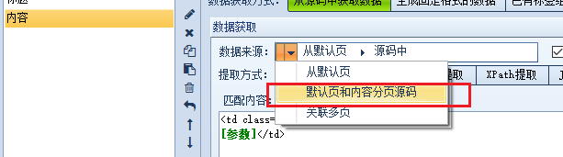
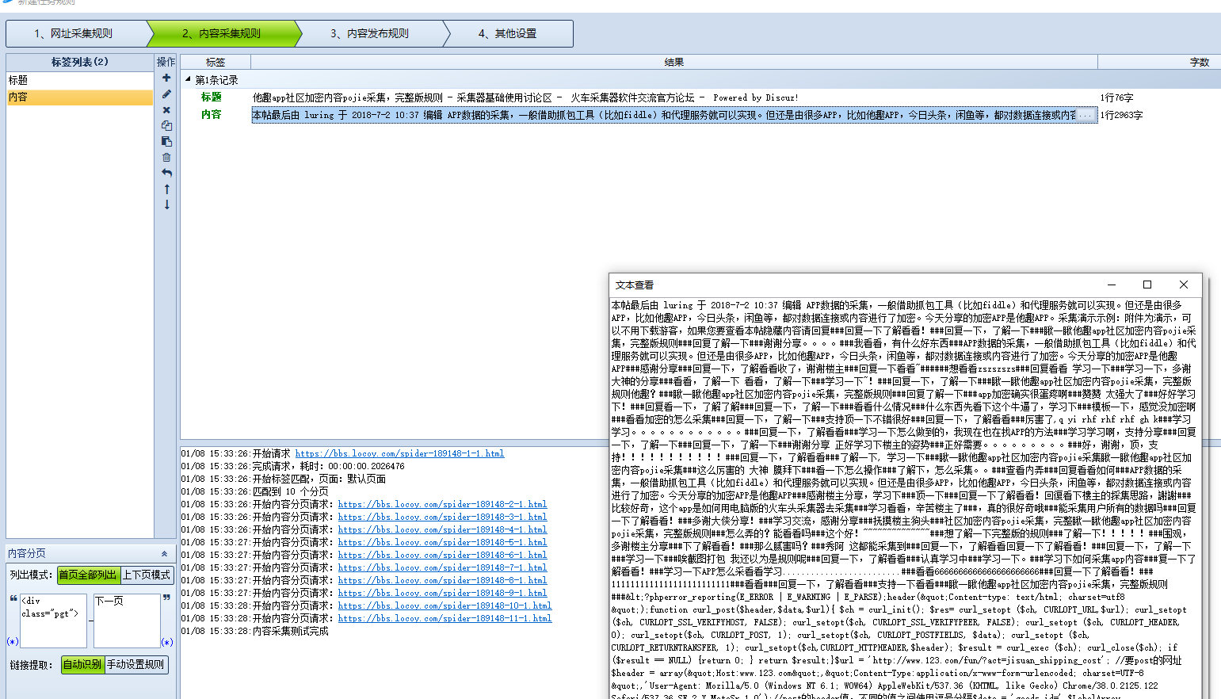
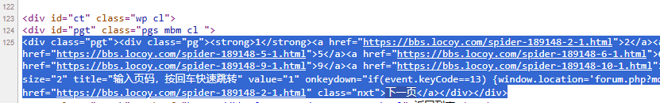
(首页)全部列出模式：适用于分页地址在首页全部显示的情况
上下页模式：适用于分页地址仅列出一部分的情况

全列出模式
内容分页中有两类模式,首页全部列出模式和上下页模式,默认尝试前者,查看源码中的对应区域
结合采集日志,和本章开头介绍的一样,确实采集了11个页面内容

如果发现你匹配到的内容有许多不需要的,则要考虑改进规则,或者用后期的数据处理进行辅助处理,比如过滤多余标签等
而在上面的例子中,虽然出现了省略号,但是却刚好把1-11的所有页都列出来了
本例中匹配到的内容出现了一段php代码,这不一定是规则出问题,这个页面是论坛,其中的一个用户发了一段php代码进行讨论,可以手动到大致的页码位置检查一下

也可以考虑上下页模式(比如页面跳转部分为1,2,3,...,11 下一页按钮)

上下页模式
上下页模式规律
- 开始：区域开始代码(*)当前页结束代码
- 结束：下一页结束代码(*)区域结束代码
开始和结束中，三个地方是结束代码;(各个开始代码和结束代码可以视情况长一些或短一些,不引起混淆即可,比如本例中区域结束代码</a>也可以写成</a></div>甚至更长一些)
- 这是采集器自动识别模式下能够处理的规范
  - 其中区域开始代码和区域结束代码充当分页部分的区域界定标记
  - 当前页结束代码和下一页结束代码界定了页面代码附近的内容
  - <a href="https://bbs.locoy.com/spider-189148-2-1.html">2</a>
<a href="https://bbs.locoy.com/spider-189148-3-1.html">3</a>
<a href="https://bbs.locoy.com/spider-189148-4-1.html">4...

举例
<div class="pgs mtm mbm cl">
<div class="pg"><strong>1</strong><a href="https://bbs.locoy.com/spider-189148-2-1.html">2</a><a href="https://bbs.locoy.com/spider-189148-3-1.html">3</a><a href="https://bbs.locoy.com/spider-189148-4-1.html">4</a><a href="https://bbs.locoy.com/spider-189148-5-1.html">5</a><a href="https://bbs.locoy.com/spider-189148-6-1.html">6</a><a href="https://bbs.locoy.com/spider-189148-7-1.html">7</a><a href="https://bbs.locoy.com/spider-189148-8-1.html">8</a><a href="https://bbs.locoy.com/spider-189148-9-1.html">9</a><a href="https://bbs.locoy.com/spider-189148-10-1.html">10</a><a href="https://bbs.locoy.com/spider-189148-11-1.html" class="last">... 11</a><label><input type="text" name="custompage" class="px" size="2" title="输入页码，按回车快速跳转" value="1" onkeydown="if(event.keyCode==13) {window.location='forum.php?mod=viewthread&tid=189148&amp;extra=page%3D1&amp;page='+this.value;; doane(event);}" /><span title="共 11 页"> / 11 页</span></label><a href="https://bbs.locoy.com/spider-189148-2-1.html" class="nxt">下一页</a></div><span class="pgb y"><a href="https://bbs.locoy.com/netget-41-1.html">返回列表</a></span>
示例规则:
开始:
<div class="pg">(*)</strong>
结束
</a>(*)下一页</a></div>
开始和结束分别可以界定第一页和最后一页
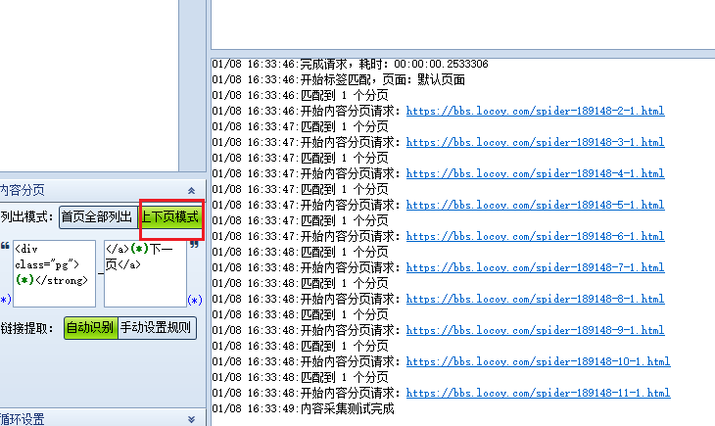

数据处理👺

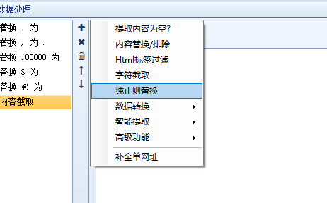
对采集到的数据进行数据处理,处理的形式和角度有很多,我们可以编写数据处理序列,每一条处理环节都列举在处理窗格左侧,相关介绍可以参考官方文档手册
最常用的有
- 替换
- 标签过滤
- 纯正则替换(最强大)
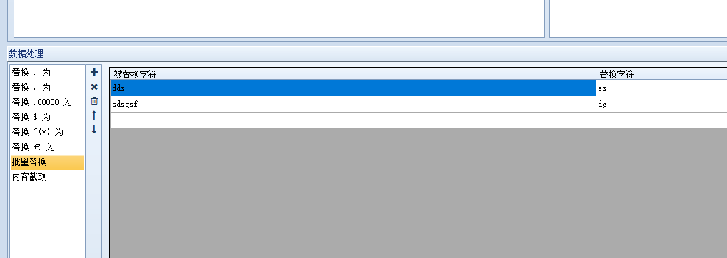
- 其中批量替换可以从文件导入规则
- 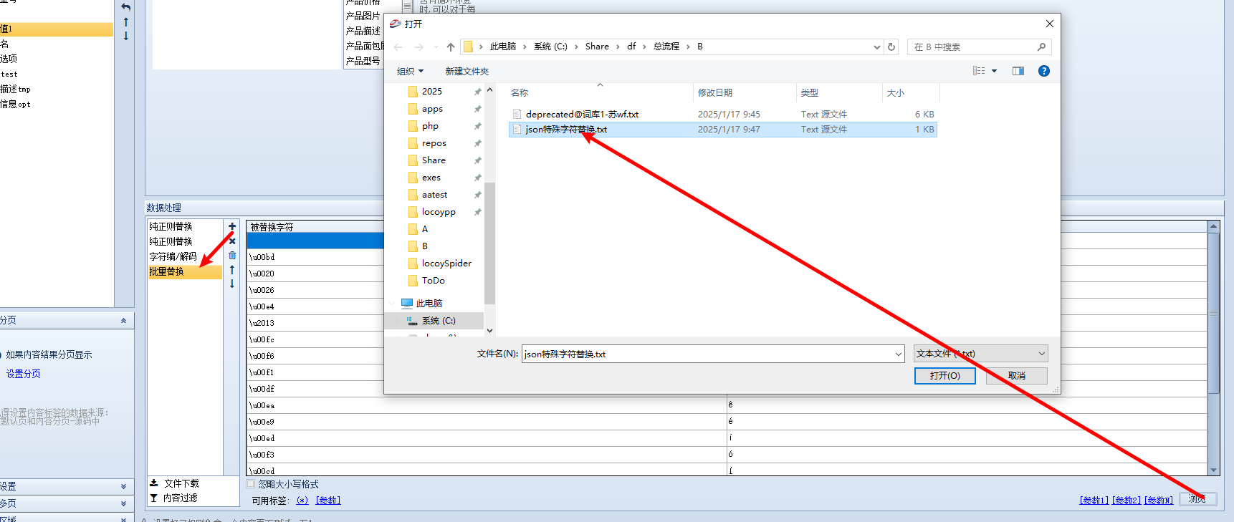

数据处理功能一览
- ①提取内容为空：如果提取内容为空，则使用正则匹配从原始页面中再次提取。
- ②内容替换/排除：将采集到的内容进行字符串替换，如需排除，则替换为空字符串即可。
- ③html 标签过滤：过滤指定 html 标签，比如<a ，<font。
  - 性能提示:我们经常要过滤掉某段源码中的所有标签,比如
    - 提取整个面包屑,那么移除所有标签,在配合一个移除空白字符的正则就可以获取到整行面包屑,这种方法比单步骤编写一个复杂正则去匹配标签内容不仅规则编写上要容易,而且匹配运行效率往往更高
  - 推荐的做法是直接勾选所有标签<的复选框,而不是点击下面的全选;
  - 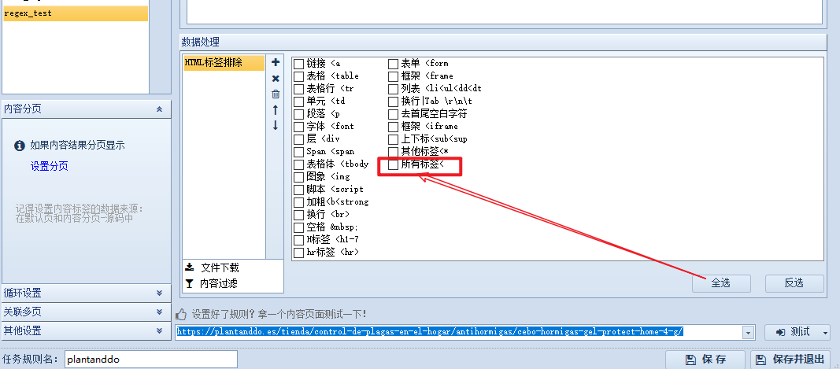
  - 内部还有一个[换行|Tab \r\n\t]的选项,可以将提取的html代码片段都拼接到同一行,可以方便后续使用纯正则替换(无法直接处理跨行情况)
  - 不过为了规则效率的编写速度,可以酌情考虑全选
  - 保留指定标签,其余标签排除的做法:
    - 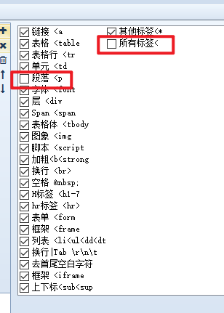
    - 对应的正则表达式可以参考<p.*?>(.*?)</p>
  - 其中去首尾空白字符还可以对非html标签元素进行处理,可以将串首尾的字符移除,例如
    - a/b/c
    - 经过去首尾字符移除得到a/b/c没有多余的字符,其功能类似于纯正则替换中的\s*(.*)\s*替换为$1
- ④字符截取：通过开始和结束字符串对内容进行截取。
- ⑤纯正则替换：通过强大的正则表达式进行复杂的替换。
  - 采集器中默认是跨行匹配模式?,也就是将输入字符串作为一整个串进行匹配,并且所有出现的位置都会被替换
  - 这一点和powershell的-replace默认行为类似(singleLine)
- ⑥数据转换：包括将结果汉译英、将结果简转繁、将结果繁转简、自动转化为拼音和时间修正转化，共计五项处理。
- ⑦智能提取：包括提取第一张图片、智能提取时间、智能提取邮箱、智能提取手机号码、智能提取电话号码。
- ⑧高级功能：包括自动摘要、自动分词、Http 头信息提取、Http 请求、字符编码转换、同义词替换、空内容缺省值、内容加前后缀、随机插入、运行 C#代码、批量内容替换，统计标签字符串长度等一系列功能。
- ⑨补全单网址：将当前内容作为一个网址进行补全。

编码解码
品牌、产品型号、产品面包屑、产品描述、属性值、产品名，这些都可能存在乱码的情况。需要使用火车头的解码功能加一步解码操作

过滤掉指定类型html元素
- 例如我要过滤<a>标签及其内容(也就是完整的<a>元素),可以通过纯正则替换:<a.*?</a>为空

内容不得为空|过滤
例如我们要采集某个商品,并且不希望(不想要)没有图片或采集不到图片的商品,那么可以在数据处理中设置采集结果不得为空
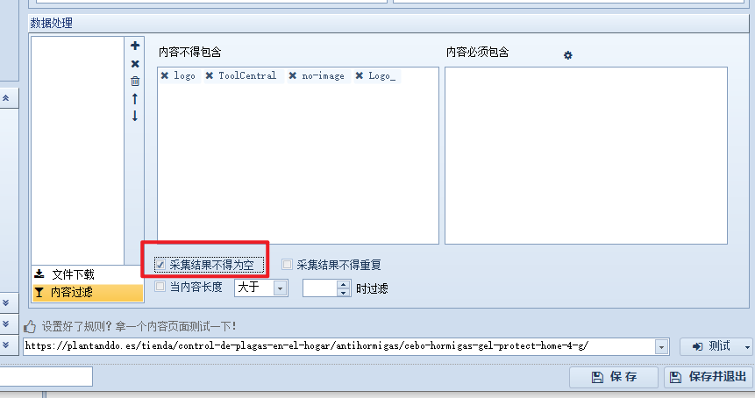
值得注意的是,这种过滤不一定正确,比如logo的含义在非英语中可能不是英语logo的含义,对应图片也不一定是logo,容易误杀,如果为了保险起见,则舍弃这些商品记录
这种情况下,如果对应标签采集为空时,不会添加到发布,并且采集日志中会给出相应的提示(警报)
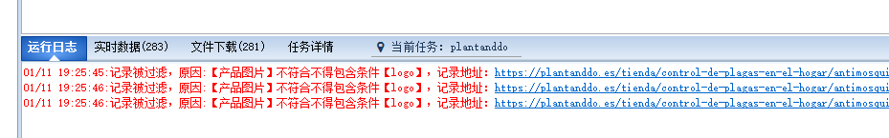

html源码不规范|正则匹配超时问题👺
部分网站的源码程序员在编写html框架时没有格式化代码,导致多余的空格让同类别的标签有不同的长度,最常见的就是存在多余的空格
例如 站点 https://www.nexles.com/es/portacebos/ghilotina-portacebo-s13-mice-cart.html
在浏览器开发者工具中经过格式化处理的dom结构如下
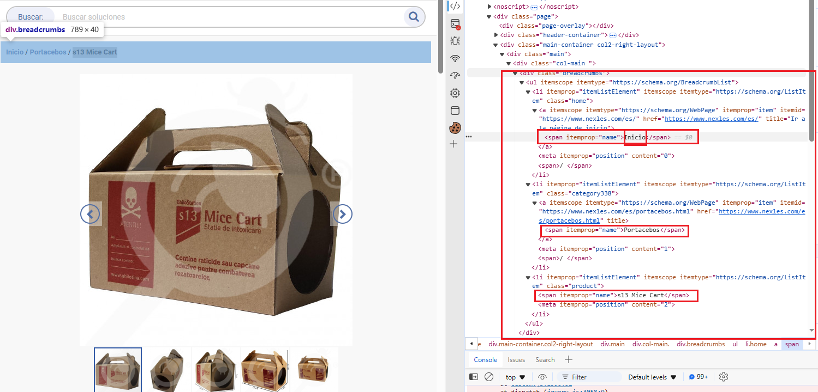
然而对应区域的html源码片段如下,这种排版的源码看起来是令人沮丧的,采集的时候设置的规则是需要扣空格数量的
<div class="breadcrumbs">
<ul itemscope itemtype="https://schema.org/BreadcrumbList" >
<li itemprop="itemListElement" itemscope itemtype="https://schema.org/ListItem" class="home">
<a itemscope itemtype="https://schema.org/WebPage" itemprop="item" itemid="https://www.nexles.com/es/" href="https://www.nexles.com/es/" title="Ir a la página de inicio">
<span itemprop="name" >Inicio</span></a><meta itemprop="position" content="0" />
<span>/ </span>
</li>
<li itemprop="itemListElement" itemscope itemtype="https://schema.org/ListItem" class="category338">
<a itemscope itemtype="https://schema.org/WebPage" itemprop="item" itemid="https://www.nexles.com/es/portacebos.html" href="https://www.nexles.com/es/portacebos.html" title="">
<span itemprop="name" >Portacebos</span></a><meta itemprop="position" content="1" />
<span>/ </span>
</li>
<li itemprop="itemListElement" itemscope itemtype="https://schema.org/ListItem" class="product">
<span itemprop="name">s13 Mice Cart</span><meta itemprop="position" content="2" />
</li>
</ul>

例如,为了提取面包屑(各级)的所有字段(简单期间提取前3个字段)到不同的标签(b1,b2,b3)中分被保存
仔细观察可以发现
- <span itemprop="name">中span和itemprop间隔了2个空格,而前面的两个同类标签<span itemprop="name" >相同都只用1个空格
- 而且"name"和尾随的>号之间的空格数量又不相同(前两个标签有1个空格,第三个没有)
编写的正则采集规则的一种参考:
<div class="breadcrumbs">(*)<span(*)itemprop="name"(*)>[参数]</span>(*)<span(*)itemprop="name"(*)>[参数]</span>(*)<span(*)itemprop="name"(*)>[参数]</span>(*)
这里应用了大量的(*),以防止站点其他同类相关页面的内容无法捕获
关于正则匹配超时,可能就是因为细节空格地方没有注意到,而正则规则又比较长的情况下无法在限定时间内完整匹配,很可能就是要检查空格改进匹配规则

空白字符和不可见字符的辨析和处理

分析(可选)
html源码中部分字符是不可见的空白字符,但不一定是普通的空格,可以借助工具分析出来,这样方便我们进行数据处理
打开windows powershell,输入你要分析的字符串
irm https://gitee.com/xuchaoxin1375/scripts/raw/main/PS/Tools/Tools.psm1|iex ; Get-CharacterEncodingsGUI
对于普通的空格,其ascii值是32,此外不是空格
用例 测试字符串为:" 0.46"这里第一个空白字符和第二个空白字符其实是不一样的
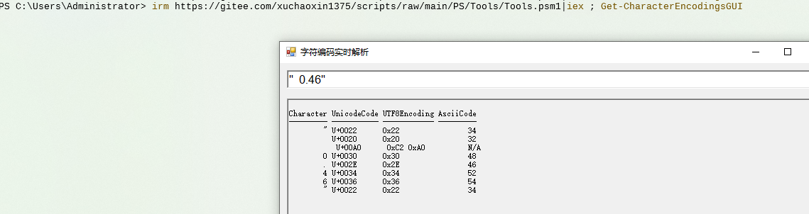

使用正则匹配空白或不可见字符
通常使用\s+可以匹配一段连续的不可见字符(如果没有空格也不会有影响),包括普通空格或其他空白符)
例如某个价格" 0.46"附近有空白字符,可以用:\s*(.*)\s*提取出价格
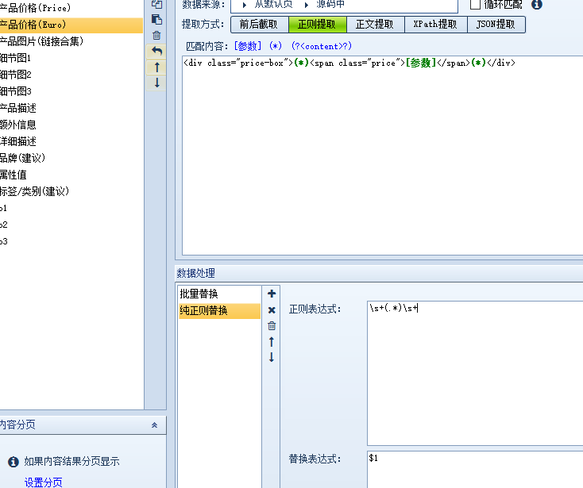

谨慎使用清空或删除按钮
采集器的标签列表和数据处理规则有类似的添加,删除和清空,还有调整顺序
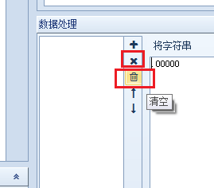

后期处理:ZenCart数据库Sql处理👺

后期的sql处理
整理类别（面包屑）：查询类别里是否存在(€、£、x0019、�、})等特殊字符，有的话替换成Hot Sale等。
把描述里含有(€、£、x0019、�、}、=”、\\、$、free ship、.co.uk、空白描述)等的产品全删掉。
整理属性:
- 先把带有价格符号的属性全删掉；然后查询以#结尾的属性(如果规则中写好了,可以不用管)，一般把这些属性替换为空就可以，不用删产品；
- 再查询不带#的属性，这一步查询出来的结果都是空白才是正常的，如果有不是空白的属性把它替换成空；
- 最后查询所有带#的属性，认真检查属性是否正常。
- 整理SKU：查询SKU带.com和空白SKU的产品，这些产品可以自己给他编一个SKU或者直接删除产品。
- 整理图片：查询是否有带https:http的图片(通常不会出现这种情况)，这是采集过程自己不小心加了忘记删的，把https:http替换成http，然后查询是否都带有http和后缀图片格式的，没有带的不能正常传输数据。

目前数据处理除了总监列的以外还有以下内容

价格
1.价格修改补充：删除价格小于3大于10000的产品。执行总监给特价处理的脚本
TRUNCATE specials;
INSERT into specials (products_id,specials_new_products_price) SELECT products_id,products_price from products;
UPDATE specials SET specials_new_products_price=specials_new_products_price*0.3 where specials_new_products_price <100;
UPDATE specials SET specials_new_products_price=specials_new_products_price*0.25 where specials_new_products_price BETWEEN 100 and 300;
UPDATE specials SET specials_new_products_price=specials_new_products_price*0.2 where specials_new_products_price > 300;
UPDATE specials SET specials_new_products_price='299.99' where specials_new_products_price > 300;
主要逻辑是：
1.价格小于100的打3折
2.价格100到300的打0.25折
3.价格大于300的先打0.2折
4.价格大于300的打完0.2折后。价格还大于300的价格设置为299.99

其他
2.删除描述里面包含别人站点的链接
3.删除描述中包含价格的
4.删除描述中包含发货信息
5.处理品牌、产品型号、产品面包屑、产品描述、属性值、产品名中存在乱码未转码的情况
6.处理属性值中存在价格的情况

本业务使用的主要数据库表👺
产品图片位置
SELECT * FROM products WHERE products_image like '%%';
产品图片必须有http开头。

产品面包屑位置
SELECT * FROM categories_description WHERE categories_name like '%%';

产品sku位置
SELECT * FROM products WHERE products_model like '%%';

产品名位置
SELECT * FROM products_description WHERE products_name like '%%';

产品描述位置
SELECT * FROM products_description WHERE products_description like '%%';

处理加速
有时候数据比较多，多达几十万的，想要处理速度快一些，重复产品名和重复图片这两项可以放在最后运行，其他的先处理，处理后运行以下4条可减少数据数量，从而提升数据库工作速度：
DELETE from products_description WHERE products_id not in(SELECT products_id from products);
DELETE from products_to_categories WHERE products_id not in(SELECT products_id from products);
DELETE from products WHERE products_id not in(SELECT products_id from products_description);
DELETE from products_to_categories WHERE products_id not in(SELECT products_id from products_description);

数据发布|web发布
在正式将数据采集发布到数据库(通过web发布(本地搭建的zencart数据服务站))之前(团队资料包中安装搭建),我们可以先进行本地发布测试,发布配置模块先不要勾选
- 先使用本地发布测试,
- 或者不过选发布,直接采集数据,利用火车头的实时数据来预览采集结果,
如果数据基本没问题,最后再勾选发布(通过选择/配置web发布到zencart,zencart后台会将数据保存到数据库中),可以通过两种方式检查数据
- 简易检查:通过zencart站点首页下拉看看数据是否成功发布,好处是图片可以借助浏览器直接自动加载,但是细节数据不显示太多
- 数据库中查看:用你配置的数据库查看,可以借助mysql命令行或者更友好的GUI工具查看,主要查看重点字段值要规范,比如乱码符号这些,或者完整性检查
发布失败或者没有动静,切到运行日志看看原因,本例中是我想要发布到本地,但是相应的目录不存在
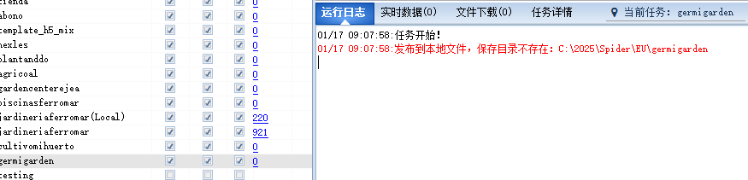

本地发布路径问题
本地发布路径如果在内容采集中设置了图片下载,路径不存在时似乎会自动创建(在采集规则中点击测试下载会创建,不测试的话直接直接开始采集规则还是不会自动创建路径)
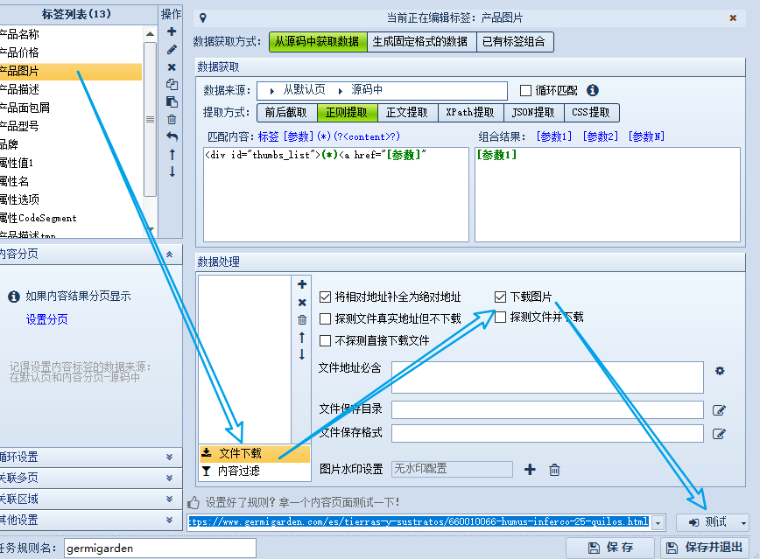
如果只设置保存为本地文件(启用),当保存位置不存在(没有提前创建的话,就会报错)
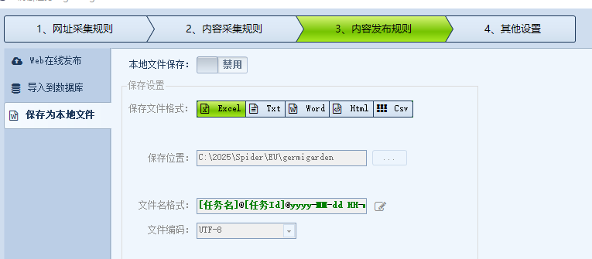

发布数据到zencart中的注意事项👺
如果使用资料包(上述)C#代码来采集面包屑,可以保证产品面包屑段一定非空,这种情况下分类ID设置为0
根据资料包zencart中相关php源码,其中
if ($master_categories_id==0 && empty($products_crumb)) {
//当你把火车头中发布模块的分类ID设置为0,同时火车头的内容采集中的标签"产品面包屑"采集结果是空的,则会退出执行(没有面包屑)
//所以我们强调一定要有面包屑,实在采不到用固定热词代替
_exit('没有主分类或面包屑');
}
//如果你将$master_categories_id设置为0,会尝试解析(这是早期的建议,为多级面包屑全采并用==分割所做的处理)
//前辈的代码硬编码,只有当你把$master_categories_id设置为0才会去解析你采集的产品面包屑
if($master_categories_id==0){
if (!empty($products_crumb)) {//面包屑非空时执行:
$category_array = explode('==', $products_crumb);//这里不用管,我们就采一级面包屑,没有用==分隔的话相当于会跳过这步分割操作
$master_categories_id = 0;
foreach ($category_array as $entry){//遍历$category_array数组
$entry = trim($entry);//各级面包屑清空收尾空白字符
$master_categories_id = getCategoryId($entry,$master_categories_id);
//调用getCategoryId处理数据库(包括insert操作)
}
}
}
//getCategoryId
function getCategoryId($cname,$parent_id=0){
$sql = 'select c.categories_id from '.TABLE_CATEGORIES_DESCRIPTION.' cd join '.TABLE_CATEGORIES.' c on cd.categories_id=c.categories_id where c.parent_id=\''.(int)$parent_id.'\' and cd.categories_name=\''.addslashes($cname).'\'';
$r = db_query($sql);
$row = db_fetch_array($r);
if (count($row)>0)
return $row[0]['categories_id'];
else{
db_query('insert into '.TABLE_CATEGORIES.' (parent_id,date_added,sort_order,categories_status) values('.(int)$parent_id.',now(),0,1)');
$last_insert_id = last_insert_id();
db_query('insert into '.TABLE_CATEGORIES_DESCRIPTION.' (categories_id,language_id,categories_name) values('.$last_insert_id.','.DEFAULT_LANGUAGE.',\''.addslashes($cname).'\')');
return $last_insert_id;
}
}
指出,如果$master_categories_id==0(这里的$master_categories_id是火车头发布模块设置中分类ID所设置的值)和$products_crumb(zencart1111中的内容发布参数选项卡的products_crumb,对应的采集标签为产品面包屑)

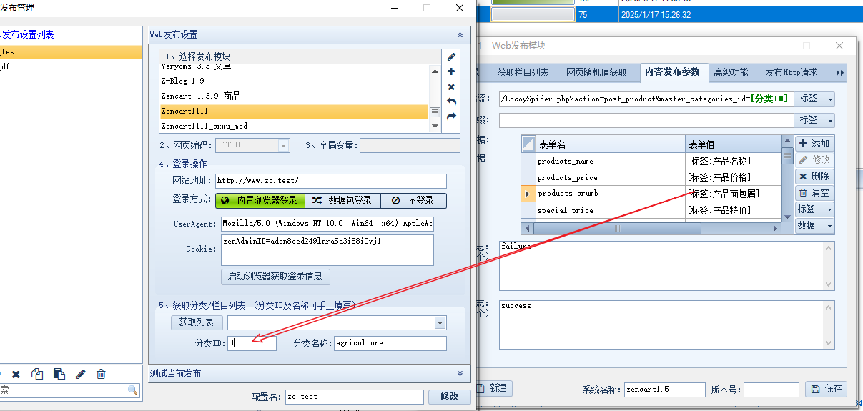

内容采集:标签|内容👺👺
结合业务需求,基本要求如下

提要👺
要采集的数据(标签)
- 产品名称，
- 产品价格，
- 产品图片，
- 产品描述，
- 产品面包屑，
- 产品型号，
- 品牌，
- 属性值
Notes:
- 面包屑不能为空,如果网站没有,需要自己判断填充合适的值
  - 面包屑为对应采集产品的分类，如果没有可以用对应产品的品牌类代替分类
    - 如果两者都没有可以固定词来代替（新进产品(新品)、热卖产品(热卖)、推荐产品等来代替）
    - 品牌/标签/类别
- 产品名、价格、图片、描述是必须要有的信息,首先采集它们
- 产品型号可以为空
- 产品属性(套餐规格)如有则必须要采

数据处理
- 排空:删除(过滤)产品名为空、价格为空、图片为空的产品
- 去重复记录:删除产品名一样、图片名一样的产品
- 去除冗余隐私信息:删除描述里面包含别人站点的链接、邮箱、电话、地址等信息的产品
  - 电话号码
    - 宽松模式(容易误杀)
  - (\+(9[976]\d|8[987530]\d|6[987]\d|5[90]\d|42\d|3[875]\d|
2[98654321]\d|9[8543210]|8[6421]|6[6543210]|5[87654321]|
4[987654310]|3[9643210]|2[70]|7|1))?\d{1,14}
    - 严格国际模式(必须有+...国家前缀)
  - \+(9[976]\d|8[987530]\d|6[987]\d|5[90]\d|42\d|3[875]\d|
2[98654321]\d|9[8543210]|8[6421]|6[6543210]|5[87654321]|
4[987654310]|3[9643210]|2[70]|7|1)?\d{1,14}$
  - 邮箱
  - ([a-zA-Z0-9._%-]+@[a-zA-Z0-9.-]+\.[a-zA-Z]{2,6})*
  - 链接(主要针对http链接)
  - https?:\/\/(www\.)?[-a-zA-Z0-9@:%._\+~#=]{1,256}\.[a-zA-Z0-9()]{1,6}\b([-a-zA-Z0-9()@:%_\+.~#?&//=]*)?
  - 地址(没有一般规律可循)
- 价格阿拉伯小数化:修改产品价格(比如欧元价格的规范,逗号是小数点)
- 把产品描述、产品名、产品型号、分类名、属性值里面的反斜杠都替换掉(空/空格符)
- 二手、翻新等产品也都删掉

最好采集的一类情况是html源码中有对应的数据集合,例如
- https://plantanddo.es/tienda/control-de-plagas-en-el-hogar/antihormigas/cebo-hormigas-gel-protect-home-4-g/
<script id="gtm4wp-additional-datalayer-pushes-js-after"> dataLayer.push({"ecommerce":{"currency":"EUR","value":5.9500000000000002,"items":[{"item_id":3395,"item_name":"Herbicida Selectivo – Compo – 25 mL","sku":"CMP-2401702011","price":5.9500000000000002,"stocklevel":6,"stockstatus":"instock","google_business_vertical":"retail","item_category":"Cuidado de plantas y tratamientos","item_category2":"Herbicidas","id":3395}]},"event":"view_item"}); </script>
这种情况下我们需要的主要数据都在这个json中,比如价格(value/price),型号sku,
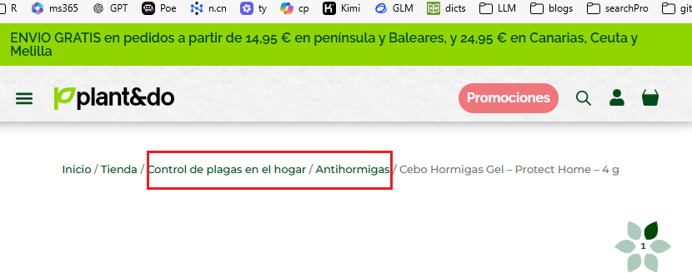
- Inicio / Tienda / Control de plagas en el hogar / Antihormigas / Cebo Hormigas Gel – Protect Home – 4 g
- 首页 / 商店 / 家庭害虫防治 / 蚂蚁 / 蚂蚁诱饵凝胶 – 保护家居 – 4 克
但是有些网站不那么规范,同一个站点下可能商品A可以找这种json数据获取信息,但是商品B可能就获取不到了,这是有可能遇到的
所以最保险的方案仍然是去分析html标签
但是考虑到投入产出比,如果无法通过json获取关键数据的产品页面不多,就放弃采集,只采集有这类json数据的就可以了

测试网址及时切换
当网页源码明明存在对应代码区域,但是就是采不到内容甚至什么都采不到,需要考虑是否没有及时更新采集测试网址
- 从模板导入后,及时切换或情况测试网址,防止修改规则后采集不到内容
- 对于某个站点的不同页面,可以采集的属性也不一定完全相同,例如:这个商品站:https://sembralia.com/products
- 想要判断一个站点是否所有页面都是没有属性值可采(没有多规格套餐可选的情况)是比较苦难的,除非枚举所有产品页面,否则很难肯定,通常我们可以随机(不要只在一个大类中打开)打开网站里的4个左右的网页,如果有sitemap,可以随机拉到下面去选几个进行检查,看是否有套餐属性可以采集
  - https://sembralia.com/products/tijera-universal-cuchilla-recta-dentada
  - https://sembralia.com/products/mc-nitrogeno-30-fertilizante-nitrogenado?variant=33131817795693
上述两个链接中,第一个产品是没有规格属性可以采,但是后一个产品页有属性,虽然这里产品在该站点的比例可能比较低;
在采集测试时,为了编写属性采集规则,我们需要打开带有属性选项的产品页,比如上述第二个链接,但是在采集器中测试的链接可能是第一个链接,这时候一定要记得及时更换测试链接,否则采集属性的规则就算写好了,去采集第一个没有属性选项可以采的页面,可能就采不到内容
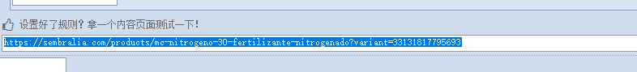

sku中的特殊编码

部分网站的sku源码中存储的形式比较特别,例如:https://www.jardineriaferromar.com/zmt1-mango-telescopico-multi-star.html
"sku":"Outils Wolf ZMT1 - Mango telesc\u00f3pico Multi-Star "这里出现了\u00f3,而实际上这一段内容对应的是:SKU:Outils Wolf ZMT1 - Mango telescópico Multi-Star
这里西班牙符号ó对应于&#xF3;,即 [ó]
但是这里\u00f3无法被直接转换为ó 因为它缺少了&#和结尾的;,这种情况下,采集正确的sku变得麻烦
</script>
<script type="application/ld+json">{"@context":"https:\/\/schema.org","name":"Outils Wolf ZMT1 - Mango telesc\u00f3pico Multi-Star ",...
"sku":"Outils Wolf ZMT1 - Mango telesc\u00f3pico Multi-Star ","mpn":"Outils Wolf ZMT1 - Mango telesc\u00f3pico Multi-Star "}</script>
所以json中查找sku:字段并并不是万无一失的,相比于检查源代码对应标签内容进行采集,后者更加可靠
<div class="product attribute sku">
<strong class="type">SKU</strong>
<div class="value" >Outils Wolf ZMT1 - Mango telescópico Multi-Star </div>
</div>

产品名
- 通常用<h1(*)>[参数]</h1>去匹配
- 此外,根据经验,有时候产品页的最后一级和产品名是一致的

产品描述
有图片的替换掉
有网址链接的替换掉。
有的描述可能分为多个部分，都要采集下来，然后在组合在一起采集描述，尽量把描述都采下来，不要采到运输退款这些
找可以充当产品描述的段落，源代码里段落不在同一位置的，可以多建几个产品描述标签，然后把所有产品描述标签组合在一起。产品描述的结尾字符串尽量不要用</div>这类的单个结尾标签，这样大概率会漏描述,可尝试用下一个板块的开头作为结尾标记。描述里面有些特殊字符段我们是不需要的，例如只在美国境内配送、在哪个特定时间上架、食物保质期到什么时间等，这种源代码一般会加特殊的颜色字符串，我们可以根据这一字符串把这特殊字符段删掉，留下我们需要的。
描述尽量采集全面一些，例如化妆品，零配件这类的除了描述还有规格，成分，特征，更多信息，使用方法等······这些能采集到的尽量都采集了，这样在你的面书中存在词汇量就多了，可以在用户搜索关键词时，提升在谷歌搜索时的展现，从而提升出单效果。
以采集html源码为主,过滤掉多余的空格,或不可见字符,包括换行等冗余标签,保留核心的标签
比如产品信息是以表格呈现的,那么把<table>标签处理后采集下来即可,文本段描述类似,已知wordpress可以正确渲染这些html源码
然而,对于有些排版是利用css的虽然有表格或列表的布局,但是不是用<table>标签的,这种情况下如果直接爬,则在wordpress渲染就会出现错乱,应当进行粗提取处理(如果只有这个区域有描述)或者跳过(在其他地方有文段描述,如果网站数据量很小,只有几百条,那么就可以考虑跳过抽取复杂的部分描述,或者作为练手)
https://plantanddo.es/tienda/control-de-plagas-en-el-hogar/antihormigas/cebo-hormigas-gel-protect-home-4-g/
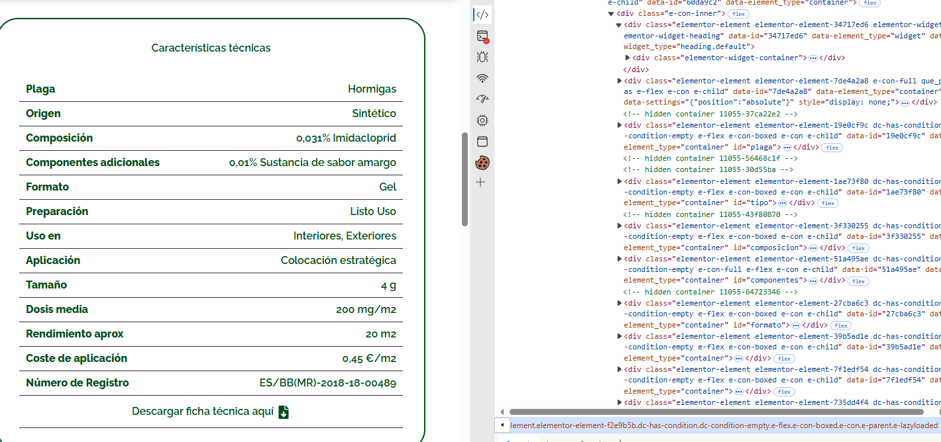
这个站点的商品数量很少,如果投入大量精力,不划算
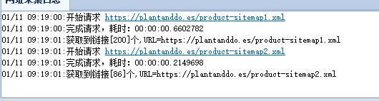
为了使例子更加完整,这里给出本例的提取方案:
注意本例中,这个属性清单源代码很长,标签使用了大量的属性和css,因此我们考虑第一步先将清单对应源码的区域内的标签清除,来迅速缩短源码(方便期间,这里全选标签后反选我们要保留的关键标签)
- 提取规则(粗提取)
  - 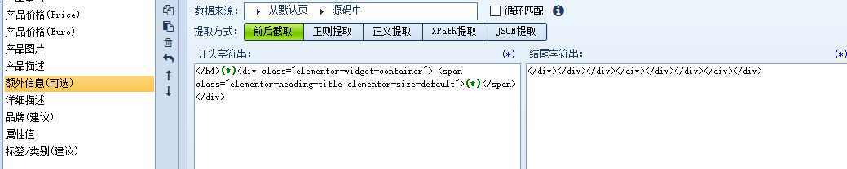使用前后截取将清单所在源码区域大致的确定下来(本例源码可读性很差)
- 数据处理
  - 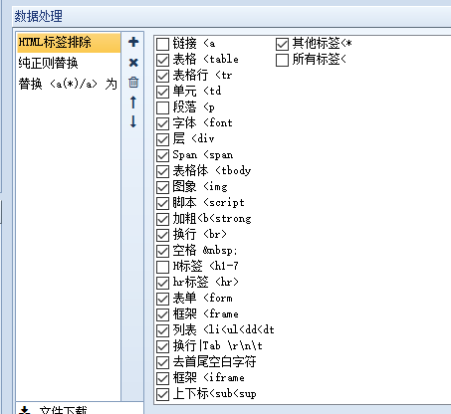
  - 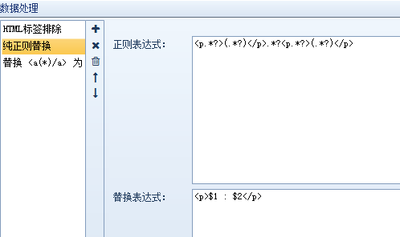
  - 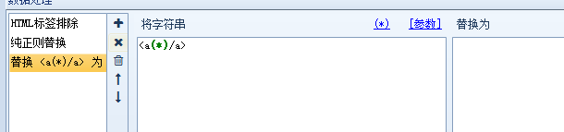

提取结果(简化版),用心的话还可以包装为表格来渲染
<h4 class="elementor-heading-title elementor-size-default">¿Contra qué plagas actúa este producto?</h4> <p>Plaga=Hormigas</p>
<p>Origen=Sintético</p>
<p>Composición=0,031% Imidacloprid</p>
<p>Componentes adicionales=0,01% Sustancia de sabor amargo</p>
<p>Formato=Gel</p>
<p>Preparación=Listo Uso</p>
<p>Uso en=Interiores, Exteriores</p>
<p>Aplicación=Colocación estratégica</p>
<p>Tamaño=4 g</p>
<p>Dosis media=200 mg/m2</p>
<p>Rendimiento aprox=20 m2</p>
<p>Coste de aplicación=0,45 €/m2</p>
<p>Número de Registro=ES/BB(MR)-2018-18-00489</p>
<p class="elementor-heading-title elementor-size-default"></p>
将其粘贴到一个html文件中用浏览器打开它可以发现结果如下(为了便于阅读,翻译为汉语,机器翻译供参考)
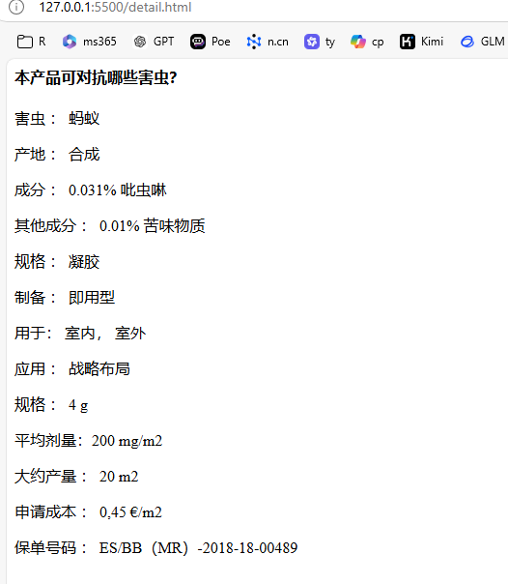
事实上,这种提取仍然算不上完美,理想情况下,该站的所有商品都有一个这样的描述清单,并且一行一个属性;
但是很难保证每个商品的每行不会有更多属性,但是通常情况下,这数据处理规则足够使用,因为列数更多的话应该会采用<table>标签来设计,这中情况下我们爬取<table>即可

数据抽查👺
上面提到复制采集到的html或经过粗提取的源码到html中用浏览器打开步骤有些繁琐,采集器提供了直接检查数据的功能,让检查爬取结果变得方便
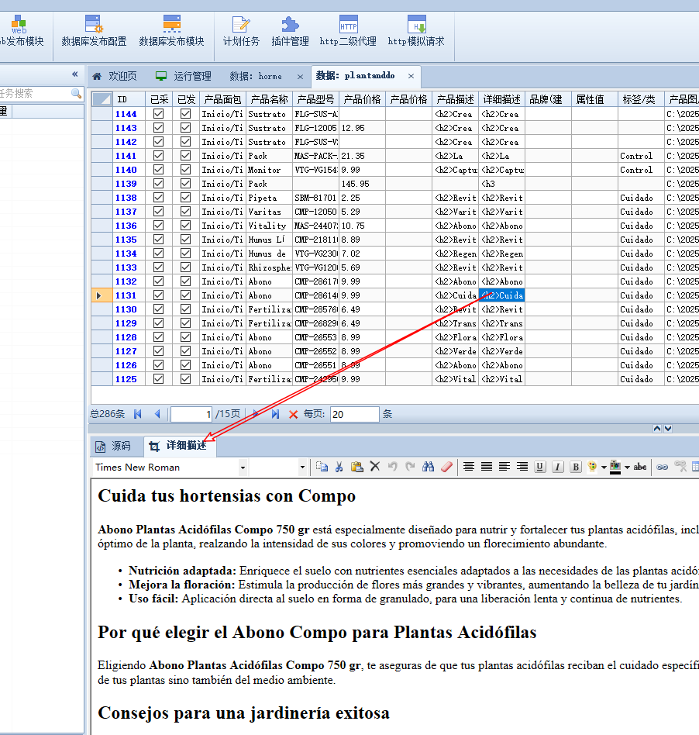
然而,该视图在采集任务进行中时可能只有url一列有内容,要在任务停止后才能这么查看,也可能能够正常显示各列数据
可以用实时数据视图粗略预览
如果勾选了边采集边发布,可以到保存采集数据的目录中复制一份当前正在被采集器使用的数据文件,比如保存为excel文件,那么就复制excel文件(不要直接用excel打开正在被采集器访问的源文件,excel软件在打开excel文件后锁定文件,这样会导致采集器无法写入数据堆积在内存中)

价格👺
- 存在原价和特价的情况下，一律以特价为准.
- 查找price、low_price、amount等若为空则手动采集，以页面上为准
- 常用的采集规则:itemprop="price"(*)content="[参数]"
- 数据处理 一般用不到，有时候采的是页面内容上的价格，美国站就把“,”去掉，欧元去掉小数点,把逗号换为小数点
- 直接采集数学上的价格数值(非欧元价格格式,不需要特意转换为常用格式)
- 价格也可以在网页源码中的json中查找,但是即便json中有,也不一定是容易提取的,有些网站json信息比较复杂,例如
  - https://www.cultivomihuerto.es/products/albahaca-de-genova-eco
- 另一种是可能存在于某个<meta>标签中
- <meta property="og:price:amount" content="1,50">

- 如果对应的价格是欧元价格形式,则需要考虑处理价格所在的标签,这种往往要注意价格,特别是欧洲国家欧元的逗号
- 考虑到不同国家有不同的规范,比如价格,欧元将的小数点是逗号,,如果要采集这种价格,需要将逗号替换为小数点.;与此同时,欧元的千位分隔符用的是小数点,然后千分位符对于一个数字的正确性没有影响,只是便于人们阅读,因此可以将千位分隔符去掉(简单起见)
- 当然后期再去处理也来得及,比如采集原来的价格形式,在到excel中做替换
- 货币数量的表示规范(尤其是欧元,千位分隔符使用小数点,采集的时候可以做移除处理,而逗号作为实际的小数点,做替换处理)
- 货币符号的过滤
- 将采集到的数据处理为浮点数,在wordpress中选择对应国家时会自动翻译为成正确的千分位符合小数点
采集价格的时候发现火车头采集出来的数值和网站显示不匹配的时候，火车头更改cookie来解决。

常用的正则表达式👺
- 常用正则表达式大全

匹配小数和货币价格
- 匹配小数(正小数):\d+(\.\d+)?
  - PS> '1;123;12.34' -replace '\d+(\.\d+)?','($0)'
(1);(123);(12.34)
- 匹配欧元价格(注意移除千分位符(.),将欧元小数点,)
- 匹配价格的目的有两类
  - 一类是要提取价格来知道商品的售价,通常不提取货币符号,也就是要过滤掉货币符号,因为根据业务,我们按照国家统一指定货币,而为了数据处理,这里提取价格为可处理的小数
  - 另一类是多套餐规格中带有加价,根据业务的需求,我们要移除这个价格,用别的方式处理售价
- 综上结合业务需求,我们先把货币符号过滤掉,比如欧盟欧元符号€,在浏览器中有这些可能的形态出现€;&euro; &#8364;
  - 查找相关代码:HTML Entities
- 匹配欧元的正则(这里尽可能匹配80%以上的情况,不敢干保证一定可以匹配,不过我们可以保证一定去掉货币符号,这样少数情况下即便留下数值也不是太重要;注意不能粗暴的把小数直接移除,因为有的套餐选项中的参数就是小数),比如溶液浓度等
- 此外我们还要注意空格或空白字符的清理,有的源码很不规范,例如
- <select name="options[736]" id="select_736" class=" required product-custom-option admin__control-select" title="" data-selector="options[736]"><option value="" >--Seleccione--</option><option value="4004" price="1" >AstralPool tabletas reactivo DPD Nº4 Cloro Total y Oxígeno +
1,00 €
</option>
- 可以看到1,00€ 附近一大片空白字符,那么用正则移除多余的空格(不能是正常的空格都移除,英文或类似语言的单词之间的空格是不能移除的),利用正则\s{2,}来移除连续超过1个空白符的字串,替换为单个空格;

匹配标签元素|内容
虽然.可以匹配大多数(几乎全部的)字符,但是无法匹配换行符
而html源码中,部分情况会出现标签包裹的内容是多行的,这会导致.*这类模式无法跨行匹配,需要用能够匹配字符全集的模式,例如[\s\S]来匹配任意字符
例如来自于https://www.piscinasferromar.com/astralpool-tabletas-reactivo-51844.html的一段源码片段
<option value="4004" price="1" >AstralPool tabletas reactivo DPD Nº4 Cloro Total y Oxígeno +
1,00 €
</option><option value="4005" price="10.9" >AstralPool tabletas reactivo Alcalinidad +
10,90 €
</option>
这里出现的<option>标签的内容都是多行的,如果用<option.*?>(.*?)</option>是无法跨行匹配,导致最终的匹配结果是空!
需要修改为<option.*?>([\s\S]*?)</option>
而在火车头中,要实现标签内容(包括跨行的情况),使用普通参数正则替换会更加直接

图片👺
- 一般先搜索源码中og:image部分来采集主图效率高(但是图片质量要检查),例如<meta property="og:image"...
  - 例如 view-source:https://www.cultivomihuerto.es/products/albahaca-de-genova-eco
  - <meta property="og:image:secure_url" content="https://www.cultivomihuerto.es/cdn/shop/files/albahaca-de-genova-eco_bddd4dd4-f210-4689-bd69-429d24abe31c.jpg?v=1712690480">
- 但是这种地方的图片链接不一定靠谱,可能图片是缩略图,也可能根本就不是直接可以打开的图片
  - 不是说图片小或分辨率不够,就一定是规则的问题,可能原站就是小图片,所以图片质量也是相对原站而言的
- 如果没有,或者有,但是图片是小图或者logo,则抛弃,必须手动定位到正文中的图片代码
- 定位有时不是那么容易,我们需要比对同站的不同产品页进行对比,以找出较为精确的区间
  - 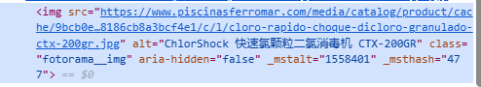
  - 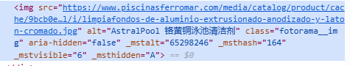
- 观察两个DOM格式化后的html标签,大致可以看出共同点:有class="fotorama__img"和aria-hidden="false",其他属性值变化
- 此时观察对应的源码,可以看到和dom中的样子(<img>)差别较大,但是仍然有共同点:有相同的alt和class
- 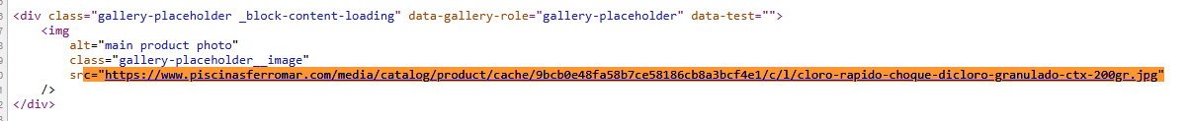
于是采集器中可以利用参数正则提取写入
<img
alt="main product photo"
class="gallery-placeholder__image"
src="[参数]"
/>
由于参数正则中只有一个[参数],所以组合结果写入[参数1]即可

提高匹配精度
测试网站例子:https://tienda.jardineriadelvalles.com/tomate-red-cherry-05g-b932/
提取图片可以用以下规则
<meta content="(*)" property="og:title"><meta content="[参数]" property="og:image">
如果用缩减版的匹配规则
<meta content="[参数]" property="og:image">
会导致匹配精度下降,结果在这个例子中,匹配的结果如下
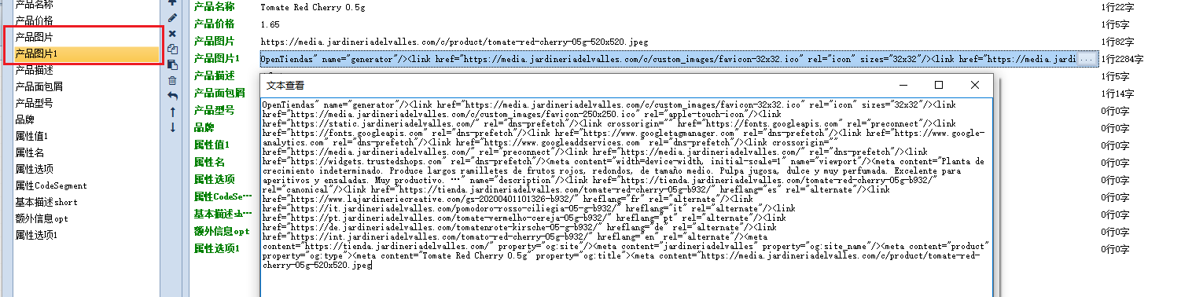
产品图片以采用缩减版的规则,结果匹配除了一堆多余的东西
OpenTiendas" name="generator"/>
...
<meta content="product" property="og:type"><meta content="Tomate Red Cherry 0.5g" property="og:title"><meta content="https://media.jardineriadelvalles.com/c/product/tomate-red-cherry-05g-520x520.jpeg
原因是匹配规则相对于这个网站太过于宽松,导致定位范围不够精确,解决这个问题的办法通常就是对匹配规则的上下文做增加,可以是前面增加,也可以是后面增加,后者是前后都增加;
本例中增加前缀比较方便,可以增加为
<meta content="(*)" property="og:title"><meta content="[参数]" property="og:image">

图片要求
产品图片获取产品的主图第一张图片就可以了，图片要清晰，不能有对方logo或者水印，logo水印比较模糊没关系，图片地址没后缀的百分百上传不了。
图片地址一定要注意看，一些调用图库的不一定可以上传，如果不确定最好先找一个网站测试一些该图片能不能上传。图片格式（jpg，webp，gif，png等这些可以）
目标网站禁止远程映像，尝试用迅雷去下载图片。然后拿一个域名构造一个链接在上传就可以了

过滤图片
- 过滤为logo、为空的图片

产品类别或标签(可以不采)
通常在源码中找category(catego),如果没有相关字段,则跳过,或者看面包屑中可能有分类

产品型号
产品型号是源码的gtin或者mpn或者sku，有gtin我是优先的，以上都没有可以为空因为gtin是商品的编码而且做过谷歌GMC的都知道，GMC产品信息必须要有gtin编码
查找SKU，若为空则查找MPN、productID，若都没有为空
去掉 / \ '(斜杠,反斜杠,单引号)
采集sku的时候为了避免不同的网站有相同的sku而导致传输数据的时候过滤掉产品，我会在每个站的sku前加不同的字母（A,B,C,...）,也方便到时候发现某些产品有采集问题的时候可以通过sku开头字母准确知道是哪个站的采集问题。

面包屑(分类/标签/品牌/固定词)👺
通常网站的面包屑包含了产品的分类信息,但是有的站点面包屑没有什么有效信息,需要用其他标签,比如category,brand代替,都没有的话就用固定词代替(不放空,内容不是很严格),并且注意以下内容
a. 不要有反斜杠；
b. 不要出现国家域名后缀（.com)；
c. 如果该类目没有分类，优先选择对应采集产品的实际分类作为面包屑，如果该产品没有明确的分类，则可以使用产品的品牌类来代替；若两者都不存在，那么可以采用新进产品、热卖产品、推荐产品等固定词来进行替代。
d. 分类不能为空！
面包屑必须要有，网站的品牌可作为面包屑，目录也可做为面包屑，斟酌使用自定义面包屑（例如：New Products、Hot Deals），因为会影响到整个网站的排名效果，
实在没有品牌和目录在考虑用自定义面包屑，能采集到的尽量采集到，不要一批站点全用自定义，不然网站可能会被谷歌咔擦了。

产品面包屑采集，优先在源码中搜索 category字段，有的话直接找到的设置采集规则，没有的话，需要提取源码中面包屑的所有代码
- 理想情况下,同一个网站下面包屑的采集并不复杂,所有页面面包屑的级数相同的情况比较简单
- 或者,将面包屑的各个级别都放到同一个字段中,也是比较容易实现的
- 若同一个网站下不同产品页中面包屑的级数不同,并且要求不同层级的面包屑分别提取到不同的字段中保存,则需要考虑东西比较多
- 经验表明,绝大多数的网站的商品页面上都有面包屑,虽然有些是废话没有什么用,比如开始>商品名,面包屑中没有体现分类或者品牌的(顶多一个商品名这个信息还是可以通过<h1>标签确定的,可以不采,但是面包屑字段必须有,可以用固定值来代替,比如热销,特卖,当然,不同国家的语言要转换翻译一下)
- 面包屑有时并不好采,比如检查面包屑源码,发现源码中的内容和面包屑各级对不上,对应的字符串分布在其他地方,而且不是各级都在同一个地方,例如:https://www.jardineriaferromar.com/garcima-paellero-de-gas-mod-900.html
  - 这种情况下,不建议直接采整个面包屑
  - 甚至更尴尬的是虽然面包屑上的字眼出现在源码中,但是出现的位置特性很弱,和其他临近类似的数据难以区分开,这种就用固定词代替
  - 总之,视情况采集一级合适的就可以,实在不行就用固定词来代替,比如热卖(翻译为对应的国家的语言)
  - 例如,使用google翻译或大模型:Google 翻译

常用采集规则
规则class="breadcrumb(*)</li>(*)<span(*)>[参数]</span>
数据处理
- 去空白符
- <(*)替换为New Products（小语种翻译成对应语言）
- 空内容替换为New Products（小语种翻译成对应语言）

代码方案(C#)
- .NET 正则表达式 - .NET | Microsoft Learn
- 事实上从高级语言编程的层面实现这类任务是相对简单的,比如利用python+pandas对采集下来的面包屑串进行分割,但是在采集器中内部用简化的功能直接处理显得力不从心
- 幸运的是,采集器提供了C#代码运行功能,例如
- using System;
using System.Collections.Generic;
using System.Text;
using System.Text.RegularExpressions;
using SpiderInterface;
class LocoyCode{
public string Run(string content,ResponseEntry response){
//使用正则表达式获取标题
string pattern = @"<span[^>]*>(.*?)<\/span>";
MatchCollection matches = Regex.Matches(content, pattern);
if(matches.Count >= 2){
return matches[1].Groups[1].Value;
}else{
return "venta caliente";
}
}
}
- 不同的网站可能需要改动
- 编写此类C#的正则任务对于程序员而言并不难,即便没有写过C#,也可以快速学习掌握
- 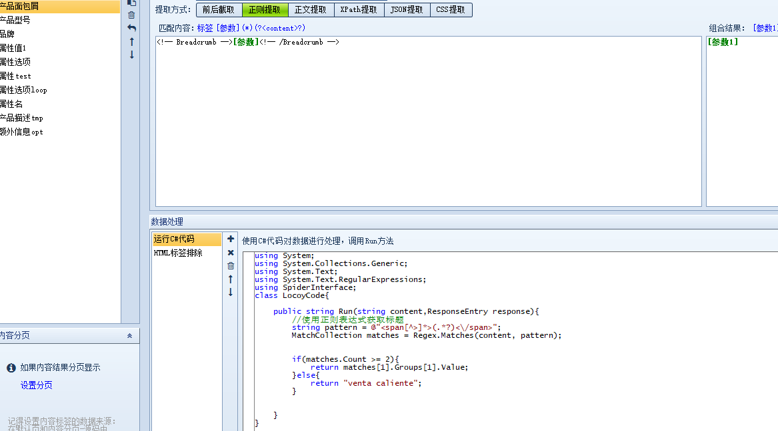
最后再运行以下html标签排除移除所有的html标签(只需要勾选最后一个复选框:所有标签<)

非代码方案
- 不写C#代码直接用采集器多次简化的数据处理流程也可以达到类似的效果
  - 比如,一个网站的商品页中有2级,3级,4级的面包屑可能,那么第一部可以考虑将所有地面包屑字符串集中起来
  - 为了简单起见,同一设置3个字段(b1,b2,b3)存储面包屑的不同层级,如果只有2级,那么b3就会是空的
  - 如果有4级(比如(a/b/c/d),那么b3就会存储c/d
为了进一步说明问题,这里给出一个例子(来自站点https://www.nexles.com)和解决方案(方案不唯一)
处理效果要求如下
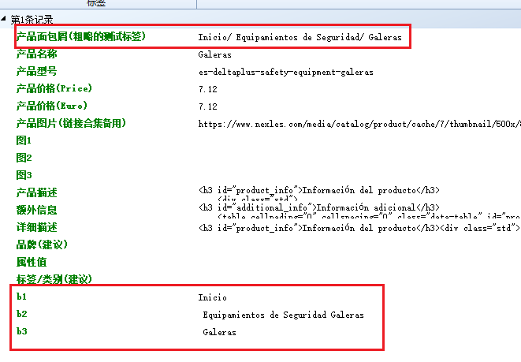 | 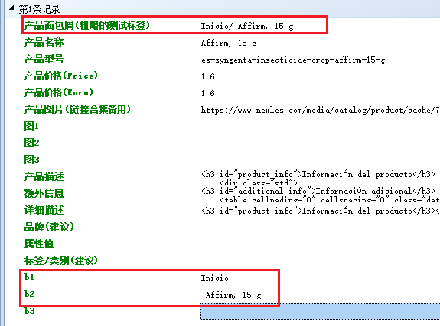
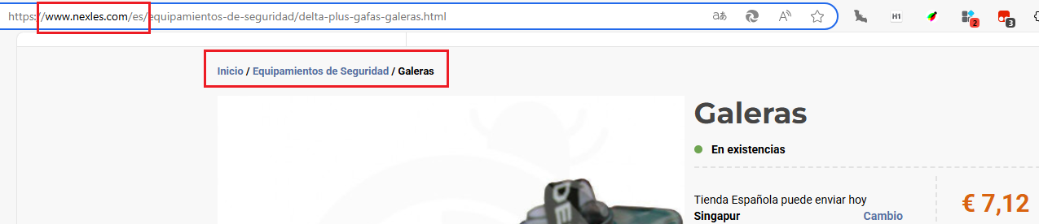 | 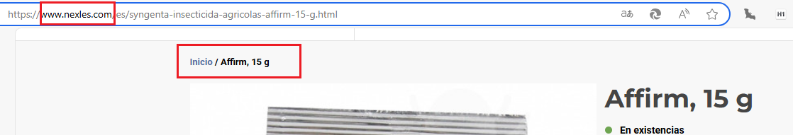
操作步骤
先将面包屑所在区间的代码确定并提取出来
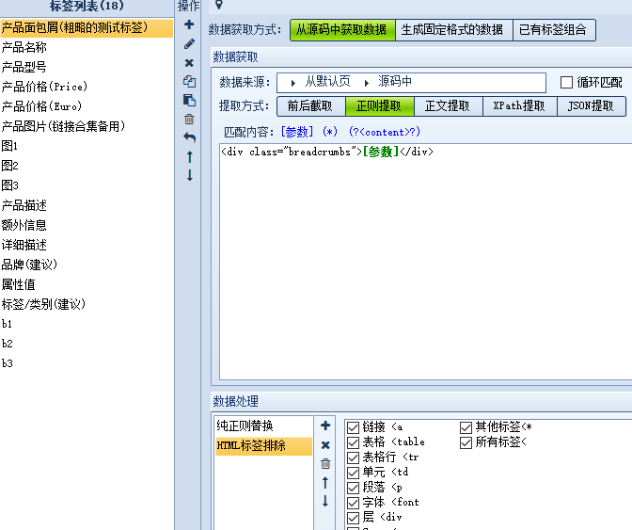
这里使用前后截取或者正则提取都可以;然后排除所有html标签,留下内容(在排除html标签前先利用纯正则移除掉所有标签间的多余空格,比如(>)(\s+)(<))
还可以追加第三部将/附近的空白字符移除
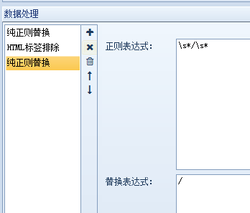
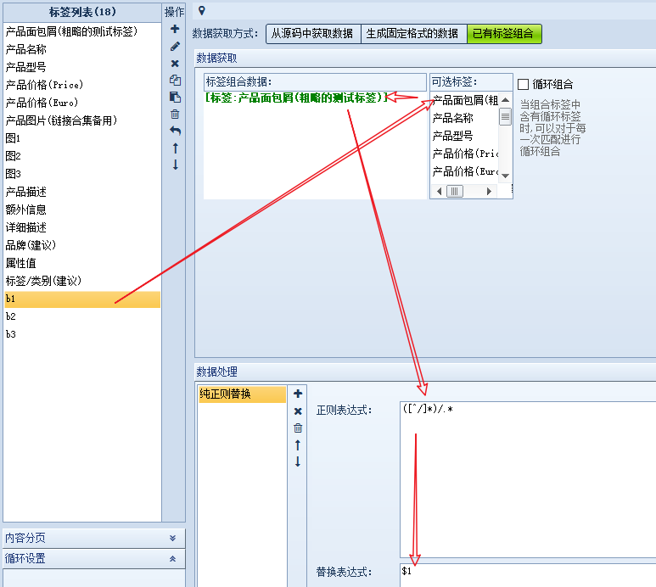
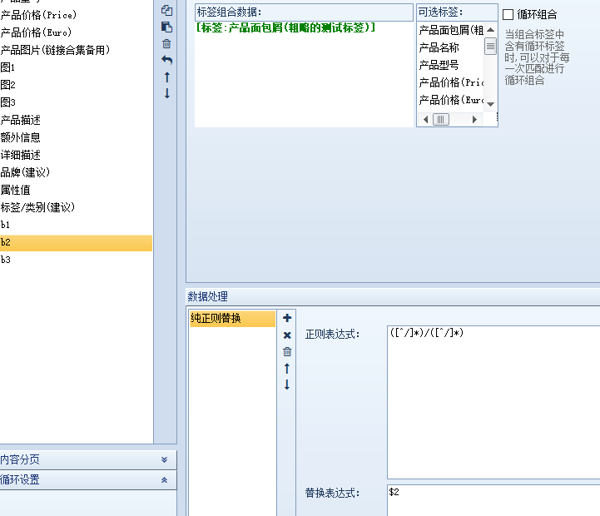
考虑到火车头的正则行为,当分组捕获失败或者制定的分组不存在时,会直接将原来的串返回,我们需要针对性的处理这个问题
可以看到,下面的方法中使用两次纯正则替换
第一条假设所采集的页面的面包屑至少有3级,那么可以正确处理b3的捕获,否则b3的取值将和完整面包屑字段取一样的值
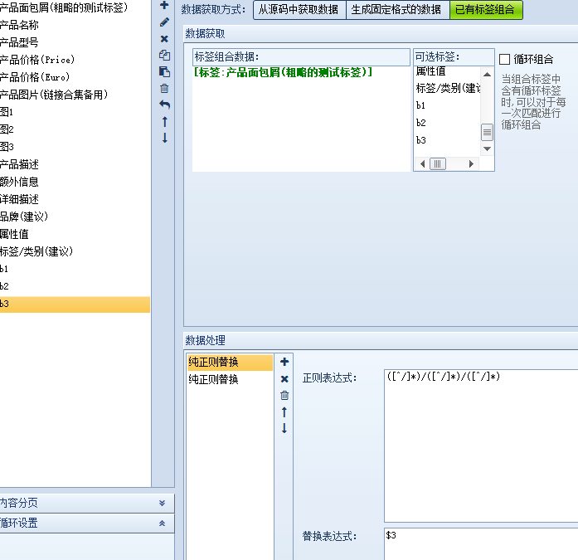
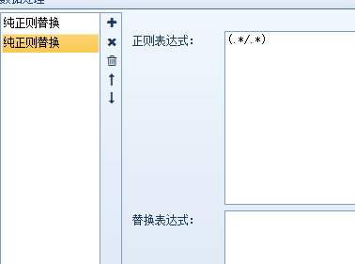
若处理b3时,发现面包屑只有2级,那么第三级的第一次正则匹配(分组捕获)将会失败,这时候我们已经可以断言面包屑只有两级(b1,b2),所有b3就应该处理为空,或者用产品名填补,本例选择处理为空的方案
这里(.*/.*)是为了检测/,当检测到/,则将整个字符串匹配上,而不是直接用.*去匹配,这无法区分b3是否应该为kong

其他思路
编写复杂的正则,串联正则处理,复杂度高
.*?(<span\s*itemprop="name"\s*>(.*?)<).*?(<span\s*itemprop="name"\s*>(.*?)<).*?(<span\s*itemprop="name"\s*>(.*?)<).*

面包屑字段说明👺
- 经验表明,一般商品网站的面包屑为3级到4级居多,也存在2级甚至5级的
- 而且有的站点不同的产品页面包屑级数页不一样,这为采集哪一级带来了问题,特别是哪一级面包屑比较有标志性的意义值得采集
- 例如,有的站点产品页的面包屑很罗嗦
  - 首页/商店/肥料/钾肥/K1,又比如主页 / 商店 / 五金 / 帽子、帽子和手杖 / 带尖芦苇手杖 20/22mm这种面包屑很显然前两级没什么用,看不出来这个商品到底是哪个类别的,就是废话;第三级才有一定含义
  - 这类情况我们可以采集倒数第2级面包屑,可以先提取面包屑全串,然后用正则捕获倒数第二级,比如.*/(.*?)/.*,提取分组$1;但是若要考虑为了兼容只有2级的情况,可以对全串先做一个前缀拼接,保证至少有2个/,然后再执行该替换
- 而有的面包屑也很没有信息量,例如https://www.nexles.com/es/b-braun-desinfectante-meliseptol-rapid-1-litro.html
  - 开始 / Meliseptol Rapid，1 升一共两级,第一级开始没什么意思,第二级实际上就是产品名了,该面包屑中没有对该商品进行分类
  - 这种情况下,采集面包屑全串中的最后一级(和产品名相同,这种站点,可考虑干脆将产品名作为面包屑的最后一级,毕竟原站就是这么干的)

属性:产品多套餐属性爬取👺
有的网站没有多套餐属性,有的网站是部分产品有多属性,有的没有
新手对于这类标签爬取有一定难度,特别是不同产品的属性列表选项位置不同一,采集难度更上一层楼,性价比低
初期可以跳过比较难采的商品页
属性-属性采集相对复杂，我目前也没有一个固定的采集方法，特别是遇到以下情况
- h1颜色属性，在产品界面选择不同颜色属性时，主图会发生变化，如果采集颜色，我们的主图只有一张
- h2尺寸属性，在产品界面选择不同尺寸属性时，价格会发生变化，特别是价格变化巨大时，我们采集的是最低价格，如香水300ml和800ml价格相差较多
我们采取简化的办法：属性照常采集，无视图片，价格的变化
采集属性时要多开几个产品页面，避免误认为这个站没有属性。采集属性前先把属性里可能自带:和#替换成空，把|换成/，把,替换成.。还要把英文的单引号’替换成中文的单引号’，这样传上去的属性不会出错。有些属性由于价格不一样的后面会带一个价格，这种的要把后面的价格删掉。
示例网站产品页:
- AstralPool tabletas reactivo | Piscinas Ferromar
- https://www.tienda.sercopag.com/producto/epik-insecticida-sistemico-acetamiprid-20/
如果有的话,则需要爬取,根据采集工作注意事项的要求:
属性值采集规则:(购买时的产品选择属性,比如尺码,颜色选项,而不是产品的详细参数属性,例如成分,体积,重量)
有两类情况,比如鞋子商品为例,有的站提供了尺码/颜色的选择,有的站同时提供尺码或颜色的选择
根据业务要求,需要将属性处理为以下格式
- Size#36|37|38|39 单个选项格式
- Size#36|37|38|39~Color#red|green|blue|yellow 多个选择格式（中间用~分割）
其中36|37|38|39 red|green|blue|yellow 这些属性值里不能包含, ,#, :这三个符号，属性值里有包含价格、有无库存信息这些等都过滤掉就留选项值下来(属性标题(属性名)可以考虑保留)
属性值比较不好采，一般是获取属性值那一部分所有的代码，然后使用替换，把属性换成总监需要的格式、加上html过滤排除掉不需要的html代码来进行采集。(但是这不总能成功,部分网站的不同产品属性值数据来源可能不同,可能从某个json中解析数据,这种情况要编写兼容性强的规则就比较棘手,通常是建议放弃掉其中一种(这意味着有属性列表的产品只能正确采集一部分),除非该网站很值得采集)

示例
https://www.piscinasferromar.com/astralpool-tabletas-reactivo-51844.html
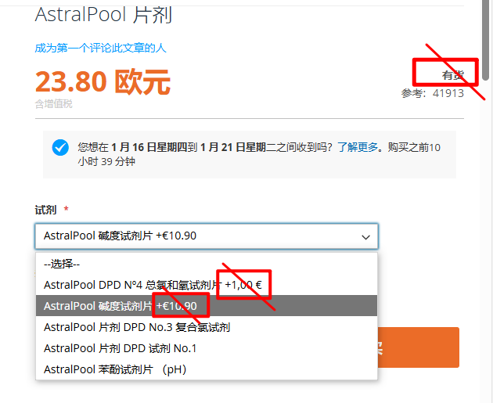
<select name="options[736]" id="select_736" class=" required product-custom-option admin__control-select" title="" data-selector="options[736]"><option value="" >--Seleccione--</option><option value="4004" price="1" >AstralPool tabletas reactivo DPD Nº4 Cloro Total y Oxígeno +
1,00 €
</option><option value="4005" price="10.9" >AstralPool tabletas reactivo Alcalinidad +
10,90 €
</option><option value="4007" price="0" >AstralPool tabletas reactivo DPD Nº3 Cloro Combinado </option><option value="4008" price="0" >AstralPool tabletas reactivo DPD Nº1 </option><option value="4009" price="0" >AstralPool tabletas reactivo Phenol (ph) </option></select>
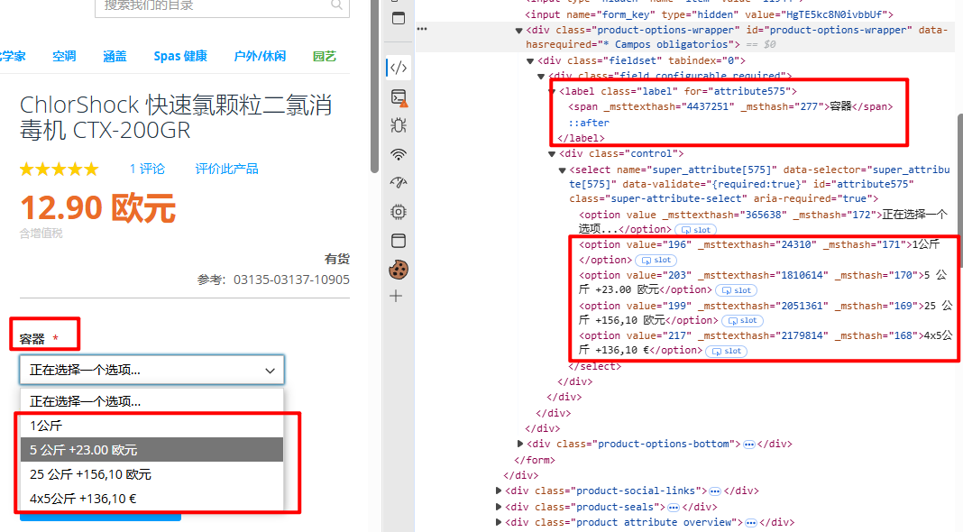

套餐属性列表选项来源不同
部分网站的套餐属性列表数据来源不同,有的产品页属性列表在源码的对应区域内,有的则是从单独的数据对象中解析,比如从json中解析
例如
- https://www.piscinasferromar.com/astralpool-tabletas-reactivo-51844.html上一节提到的
  - 这个页面中的属性列表在源码中的html中对应的区域存在对应的数据
  - 我们很自然的想到去解析其附近的源码,但是这不是最佳做法,因为你很难保证其他页面的属性列表(如果有的话)可以这么提取(如果网站很规范,不同产品页面的选项列表都按照统一的方式实现,则是可以的,而现实是很多站都不满足这种特点)
- Cloro rápido ClorShock Dicloro Granulado CTX-200GR | Piscinas Ferromar同站的另一个产品
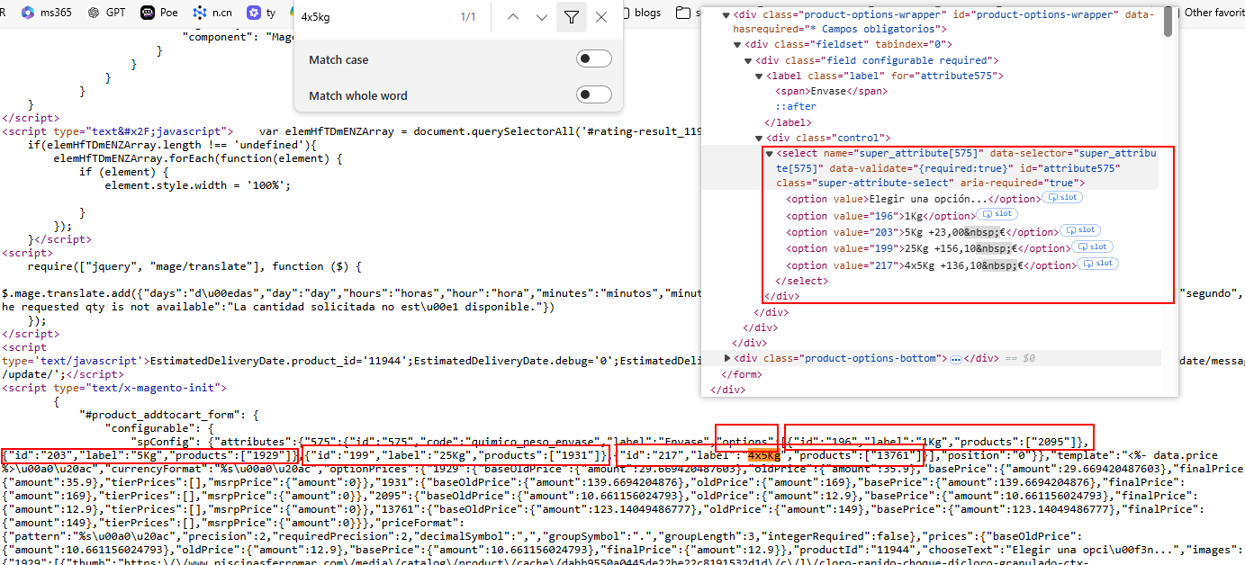
而对应源码的html标签区域的数据如下
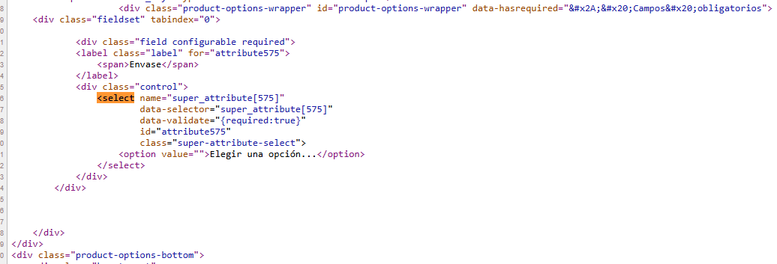
这种情况下很显然,我们要想获取属性列表的各个选项,无法从对应标签区域获取,而要到相应的json中获取,于是为了能够兼容第一个产品页面中属性列表的提取,我们需要试着找到第一页中是否也有类似json数据可以提取
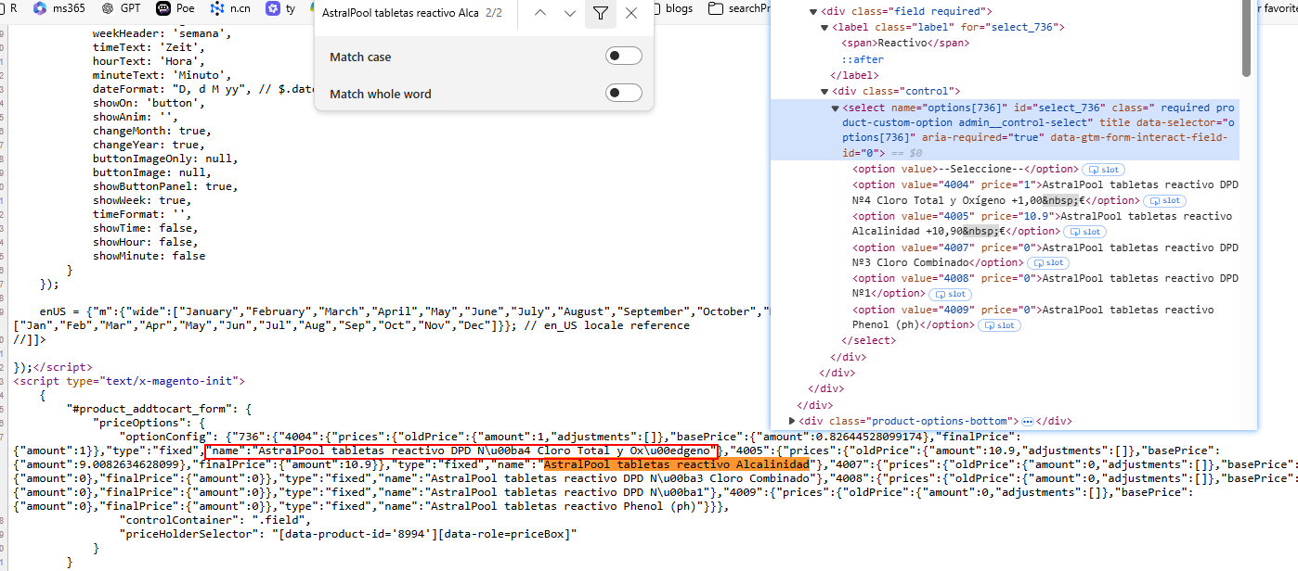
然而我们发现,虽然两个产品页都有json,但是属性名字不一样,对编写通用规则造成了困难
可以考虑写两套属性提取规则,属性风格1,属性风格2,然后创建第3个标签综合属性,合并属性风1,属性风格2(通常一个页面中有且仅有一个风格是非空的,合并成的属性取值会和属性风格1,2中的一方相同)
这么做比较麻烦,结合投入产出比,可以舍弃掉这类产品,比如只编写风格1的属性采集,以上述这个网站为例,带有产品套餐属性的产品本身就只有一小部分,如果追求完美,性价比低
这里为了例子的完整性,以上述第二个链接的属性套餐选项提取作为示例,演示利用纯正则替换进行提取
想要提取json中的数据,首先多行数据处理单行(可利用采集器中的html标签过滤中的去除换行功能进行)
这会样后面我们要匹配任意字符的时候就可以用.来等效[\s\S],从而带来方便
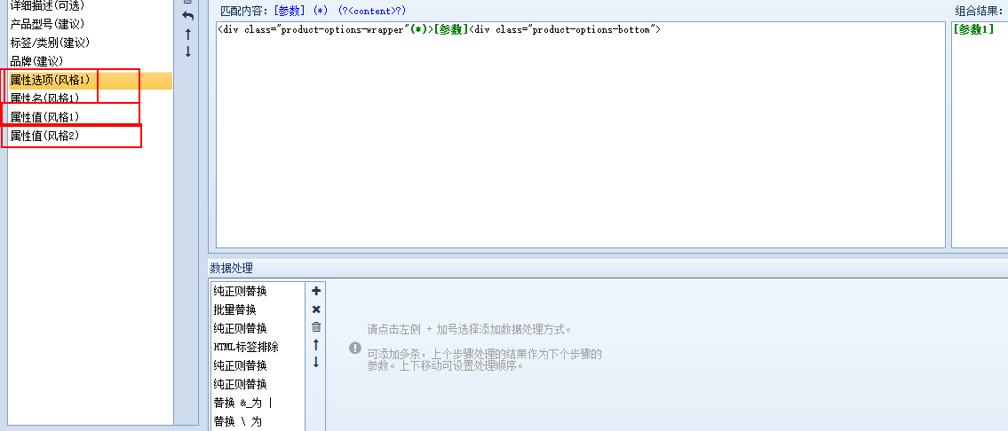
这里风格1,直接从html标签中采集,为了简化问题,先采集属性名,然后采集属性选项,最后合并成属性值(风格1)
这里的风格可以理解为采集实现方式
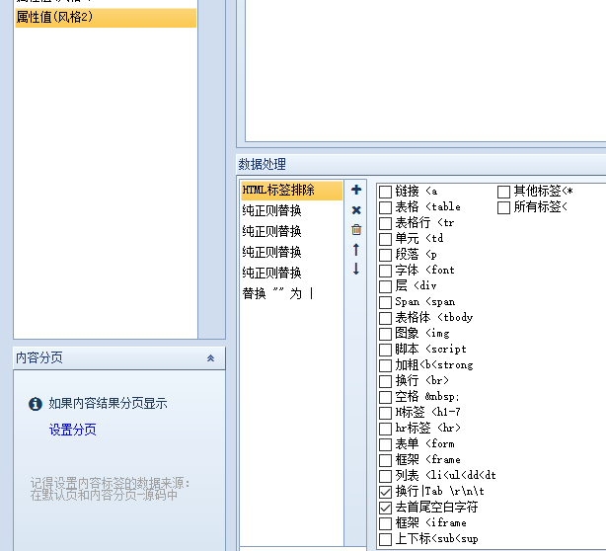
其中
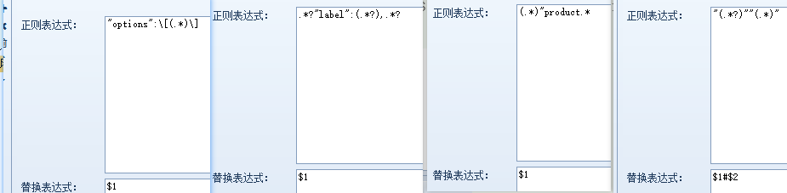
最后将" "替换为|即可
最终实现方式采集的串都形如属性名#属性选项1|属性选项2|...
但是不建议两者同时存在,一般适配一种即可

品牌/制造商(brand/manufacture)
一般可以试试查找源码中的brand或manufacturer或item_brand等常见字段，以页面上为准
"brand":{"@type":"Brand","name":"Lovibond"},"manufacturer":{"@type":"Organization","name":"Lovibond"}

爬取部分内容后检查纰漏👺
例如,启动任务后,开始爬取,当任务运行了几秒后(一般10秒左右,不要太短,不然前在可能出问题的问题可能不会暴露出来)
可以在实时数据达到100左右后,对关键标签,比如属性值1进行排查
采集器的实数据提供了可以排序,可以点击表头的倒序查看非空字段
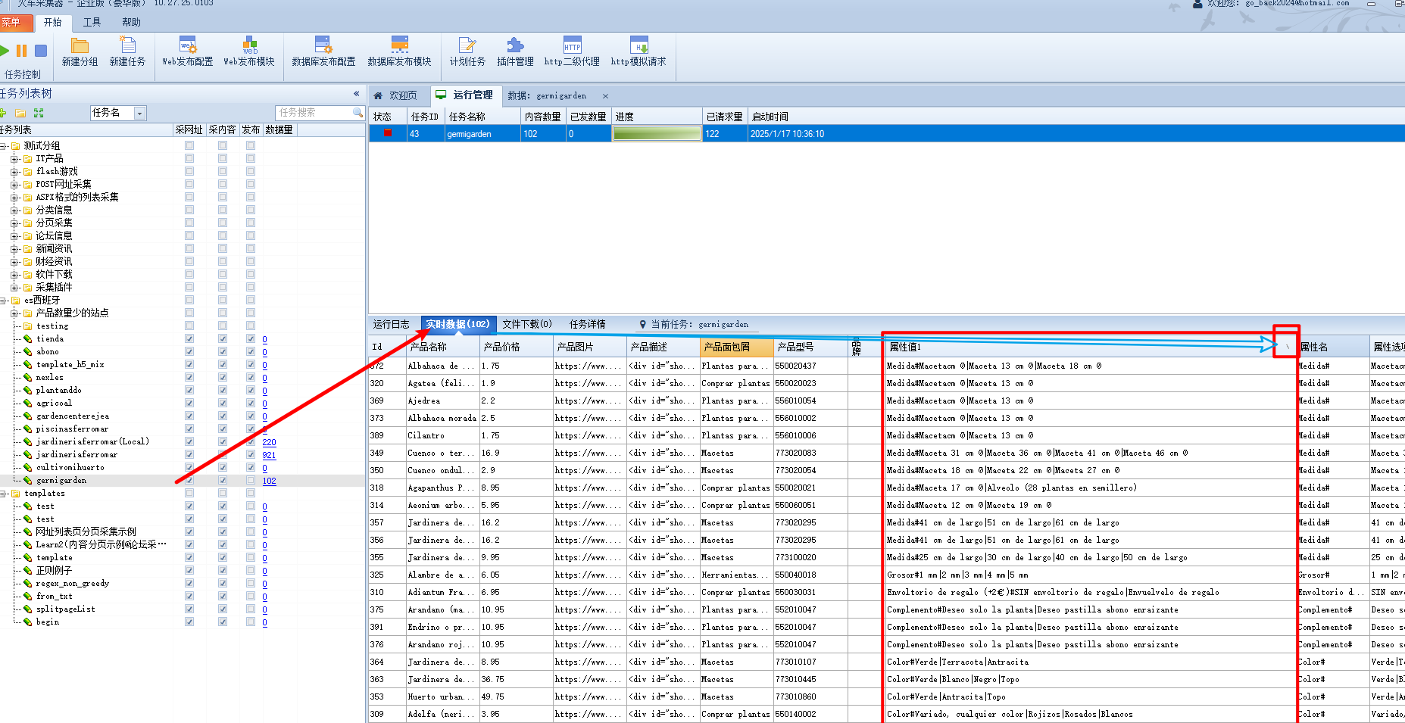
- 一般就是标签过滤没设置好过滤得不干净(过于宽松)
- 或者是数据缺失(过于严格或者通用性不行,对于部分产品页面无法正确匹配)
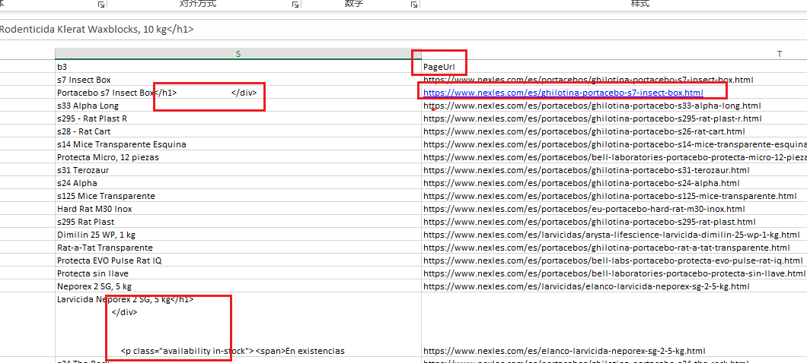
遇到了明显的纰漏就应该及时停止爬取,避免资源的浪费,然后修改并优化规则后对有问题的链接(如上述例子所示PageUrl),将其复制出来到采集测试里进行针对性地改进,同时要顾忌规则的泛用性,把后面出问题的链接一起测试一下
事实上,问题可能会更加复杂,比如一个站点的有不同风格的商品呈现风格,有的涉及到post请求,普通的抓取方法(针对Get请求编写的规则)可能就无法完整捕获需要的信息,如果这部分商品数量不多,可以考虑跳过(处理他们的性价比低),如果数据量大,并且很多网站都有这种问题,那么考虑掌握破解的方法提高抓取能力,比如利用fiddler抓包解析
检查爬取的图片是否普遍清晰,大小足够,且没有水印很关键,如果发现图片不合格,及时停止任务修改图片采集规则

文件图片下载
下载图片文件 - 火车采集器帮助中心
我们采集内容的时候经常遇到内容里面有图片的，或者我们就采集图片并下载。采集的图片格式有2种：
1，带html标签的 ，这样的情况我们只要在下载设置那里勾选“图片下载”；
2，不带html标签的就单单是采集图片地址，这样的情况在下载设置那里我们要勾选“探测文件下载”。
采集器只会把包含<img 标签的看成图片文件，勾选下载图片就可以了，
其他地方的图片地址的就会当成其他文件下载，就需要勾选探测文件下载

采集多线程设置
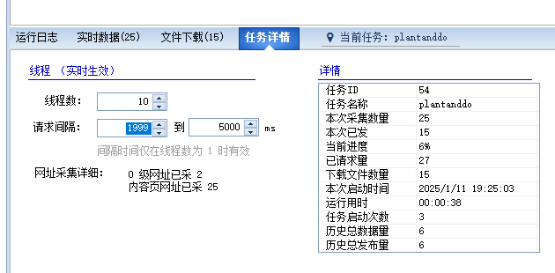
采集任务开始后,可以在任务详情中设置线程数
这里虽然有一个请求间隔设置,但是进档线程数为1的时候间隔设置才有效,但是一般我们不用单线程,所以这个请求间隔基本上没什么用

对指定标签所写的采集规则进行检查的技巧
- 根据不同网站的设计风格,不同标签的采集难度可能大不相同
- 许多复杂的标签提取任务一般是粗提取,即先采集目标标签所在的源码区域,例如在某个<div class=...的标签包裹着,那就整个采下来(区域的界定(起点和终点)比较灵活,比如可以用区域标签开头的前面一段字符(上一个区域的结尾)来确定起点标记;也可以用下一个区域的开头作为本区域的终点标记)
- 不需要一步到位编写完整的采集规则,如果开头的区域界定截取错误,后面写的规则也是白搭
- 但更复杂的情况是你写的规则在同一个站点的不同产品页中有的可以采,有的不太能采,很可能表明你的规则过于严格,针对性过强普适性不够,需要针对采集失败的网页做失配和改进(兼容处理)
- 稳妥起见,常用的做法是复制旧的标签和规则,然后粘贴,在副本上修改规则,如果改乱了或者全兼容难度过大,则可以放弃兼容直接删除这个副本标签

采集测试
在放开跑之前,先跑100个产品数据后暂停，随机抽查跑出来的产品是否采集正确，主要检查属性格式，描述，价格是否有逗号，名称是否是同名，有问题就调整采集规则重新采集

UserAgent和Cookie👺
浏览器可以访问但是采集器无法访问,可能有多个原因
- 网络环境,部分网站被墙,无法访问(设置代理,打开tun模式走底层代理)
- UserAgent(UA)设置
- Cookie设置,比如需要登录的网站

在浏览器中查看cookie
cookie可以用浏览器插件(插件市场好多cookie插件)或者fiddler抓包获取

采集器相关设置

设置cookie
网站语言对不上。或者浏览器可以访问但是采集器无法采集到内容,就在火车头里面加上cookie。每写一个规则最好都是把cookie添加上。避免不必要的麻烦。
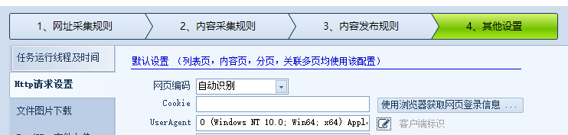

设置UserAgent
部分情况下某些网站浏览器可以正常访问，命令行的curl命令也可以获取网站内容，但是火车头却无法访问,这时候需要考虑设置UserAgent(简称UA),让火车头伪装成主流浏览器来获取请求(比如Chrom或Edge浏览器的UA)
一般在采集模板中设置一下即可

采集器闪退问题👺
对于pj版采集器(高铁采集器)的部分功能不可用,点击可能引起闪退,比如编辑任务窗口中->其他设置->http请求设置里,功能:使用浏览器获取网页登录信息会引发闪退
UserAgent点击客户端标识表示会引发闪退
幸运的是,到我们可以到浏览器中开发者工具里找到Cookie或者UserAgent来粘贴到对应格子中,也可以达到目的

操作示例
分别获取UserAgent(比较通用,可以放到采集任务模板里),cookie(针对特定网站有特定的cookie,一般的网站不需要)

使用浏览器插件查看
Microsoft Edge Add-ons - cookie
- Cookie获取器 - Microsoft Edge Addons
- Cookie与UserAgent获取 - Microsoft Edge Addons

使用fiddler查看相关信息
通常如果只是查看cookie,不是很有必要用fiddler
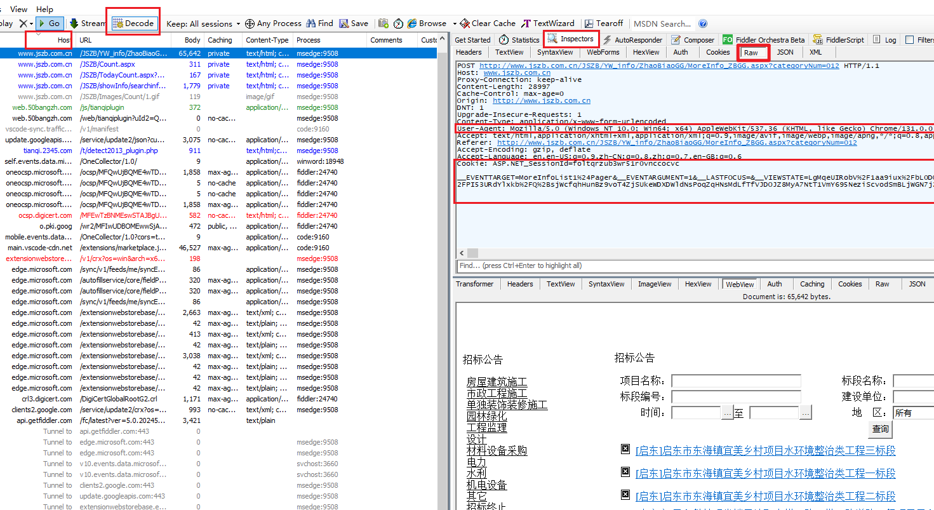

商品采集补充说明👺

相关概念

产品型号
- 什么是SKU？ - 知乎

采集难点
示例
https://www.tienda.sercopag.com/producto/epik-insecticida-sistemico-acetamiprid-20/
中文翻译 | 商品原文
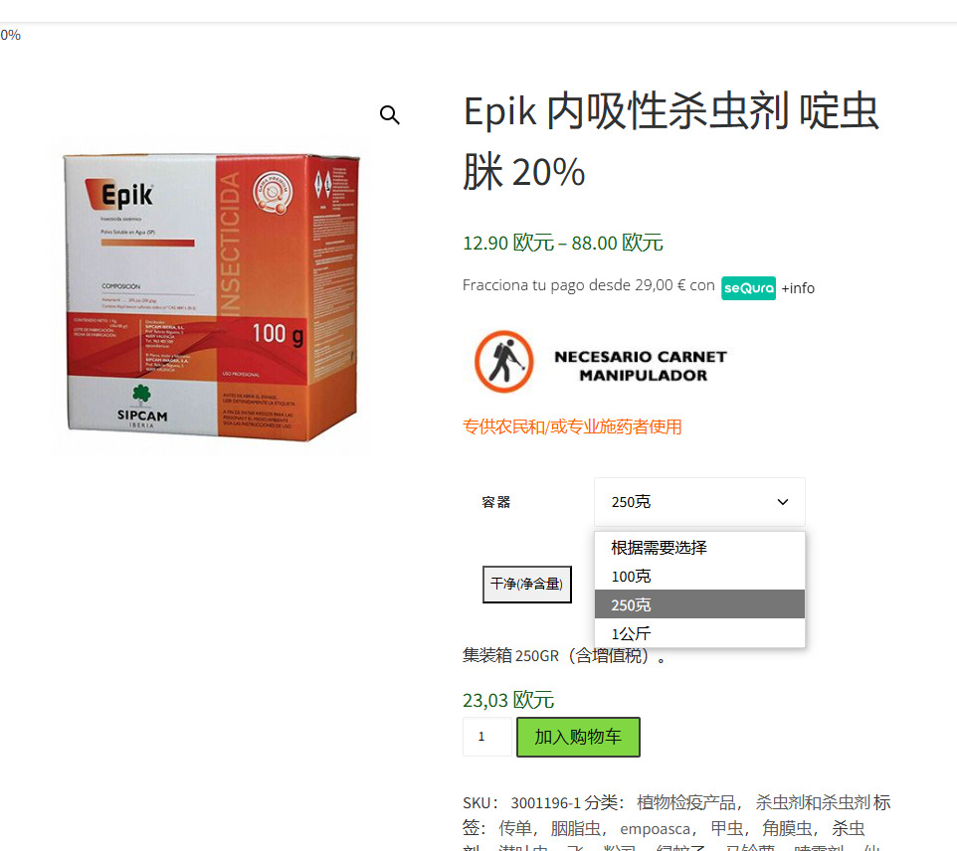 | 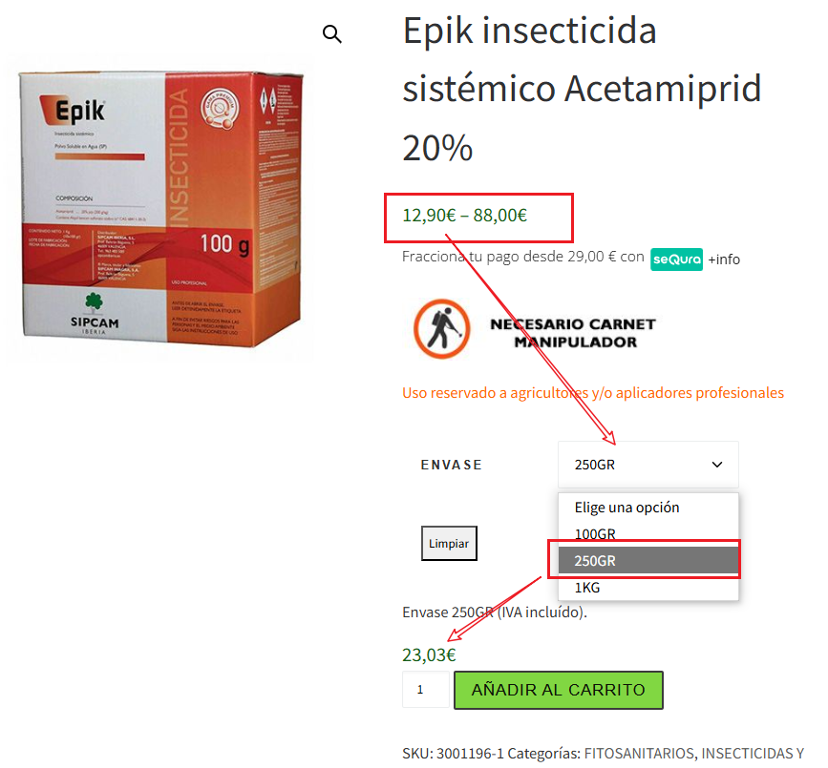
该产品的特点是可以选择不同规格,并且有不同的价格对应
如果能够将不同规格对应的价格都采集起来,对于信息完整性来说是更好的,但是这类采集就相对比较复杂
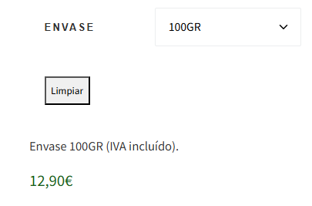 | 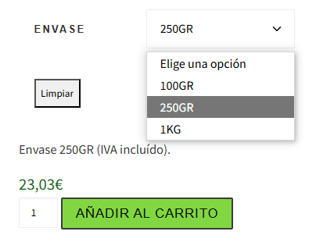 | 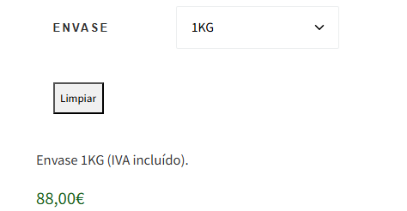

http请求方法参考文档
HTTP 请求方法 - HTTP | MDN

采集Post页面
示例网站江苏省建设工程招标网：http://www.jszb.com.cn/JSZB/YW_info/ZhaoBiaoGG/MoreInfo_ZBGG.aspx?categoryNum=012
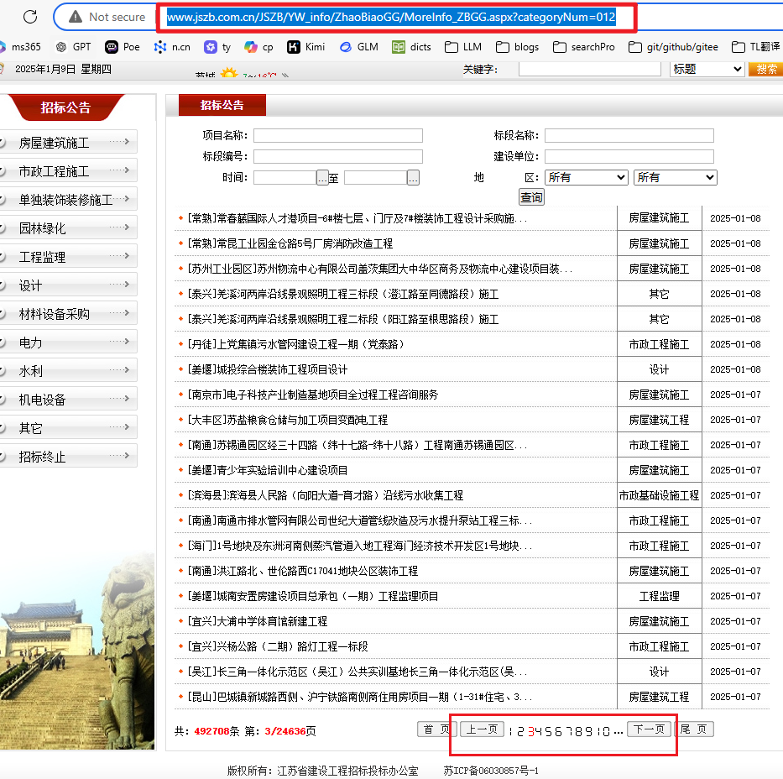
由于post方法的规范，点击不同分页并不会改变地址栏网址
打开配置好的fiddler捕获功能，点击示例网址的若干不同分页，可以捕获到若干post数据包
上述示例页面展示的是列表页,具体的内容页例如
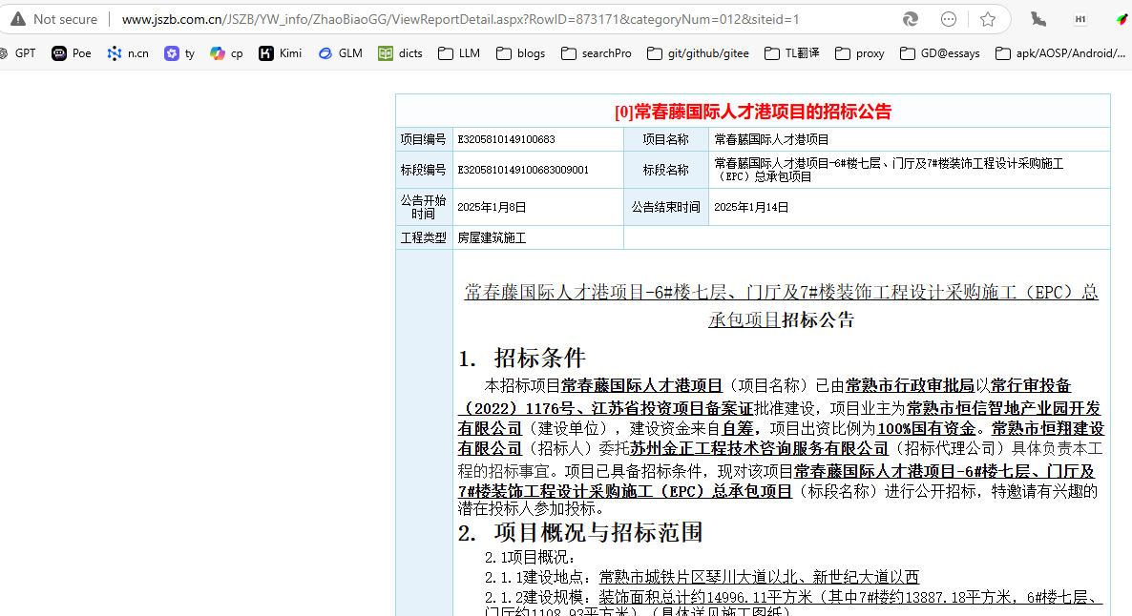

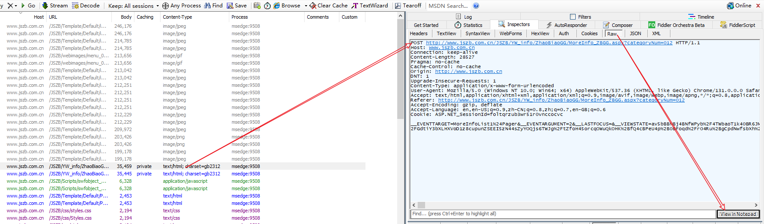
在fiddler捕获状态下确定某个文章链接属于哪个列表页
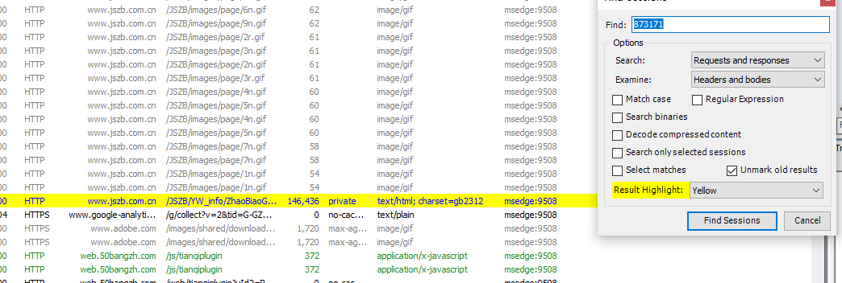

多个Post 数据包对比分析
区分Get数据包和Post数据包
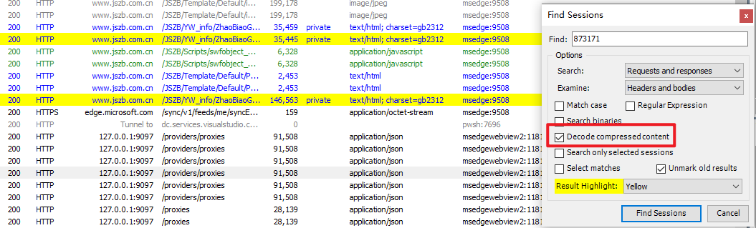
尤其是post包要勾选解密,否则搜不出来
这样可以从数据包的角度定位内容页的网址在哪一个列表页分页中

创建基本采集规则模板

路径保存设置|更改保存位置|更改位置👺
高铁采集器(火车采集器破解版)可以保存为excel,不需要手动编写模板,比较方便
而除了爬取文本或字符形数据,还有图片这类二进制附件爬取
需要设置的路径主要有3个地方:
- 内容发布规则中设置保存为本地文件,启用本地文件保存功能,设置保存格式(比如保存为excel文件),然后设置保存位置(是个目录),此外文件名格式(比如前面采集到的数据存放到excel文件中)
另外要注意,如果要制作基础的采集规则和任务的模板,不同的站点爬取到数据需要做区分,因此一定要注意保存位置的更改,为了提示模板使用者及时更改保存路径，这里在路径中插入<template>字符串,强调提示用户记得修改路径,否则保存不下来!
设置位置参考分别如下👺
更改建议:先确保任务名从模板或原任务名修改过来,记为NewName,然后复制NewName,避免后续手打出现不一致的情况
找到下面指出的位置修改对应位置的字符串,粘贴覆盖旧串

文本或字符形式的内容采集保存位置
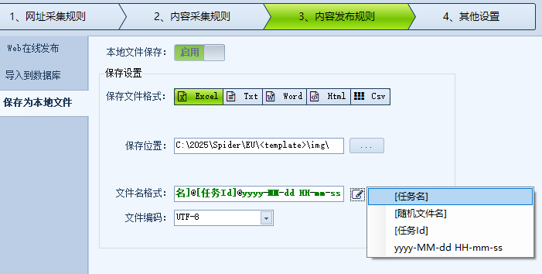

附件|文件和图片保存设置
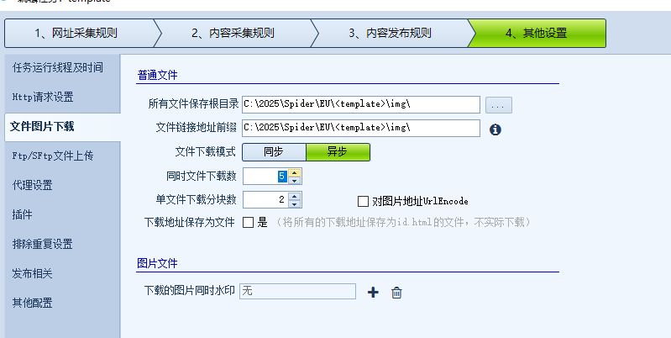

可以设置同时下载数,多线程提高下载效率
这里有两块内容可以设置:普通文件和图片文件,通常我们主要是图片文件,图片文件保存路径在普通文件中一起设置(通用设置)
对于图片文件有专属的水印设置,一般不用管
在普通文件中,有两个路径(字符串)设置:
- 所有文件保存根目录(顾名思义,制定文件保存位置,但是不影响其他文件名或采集图片链接)
- 文件链接地址前缀(会反应到爬取的数据的字段值中)
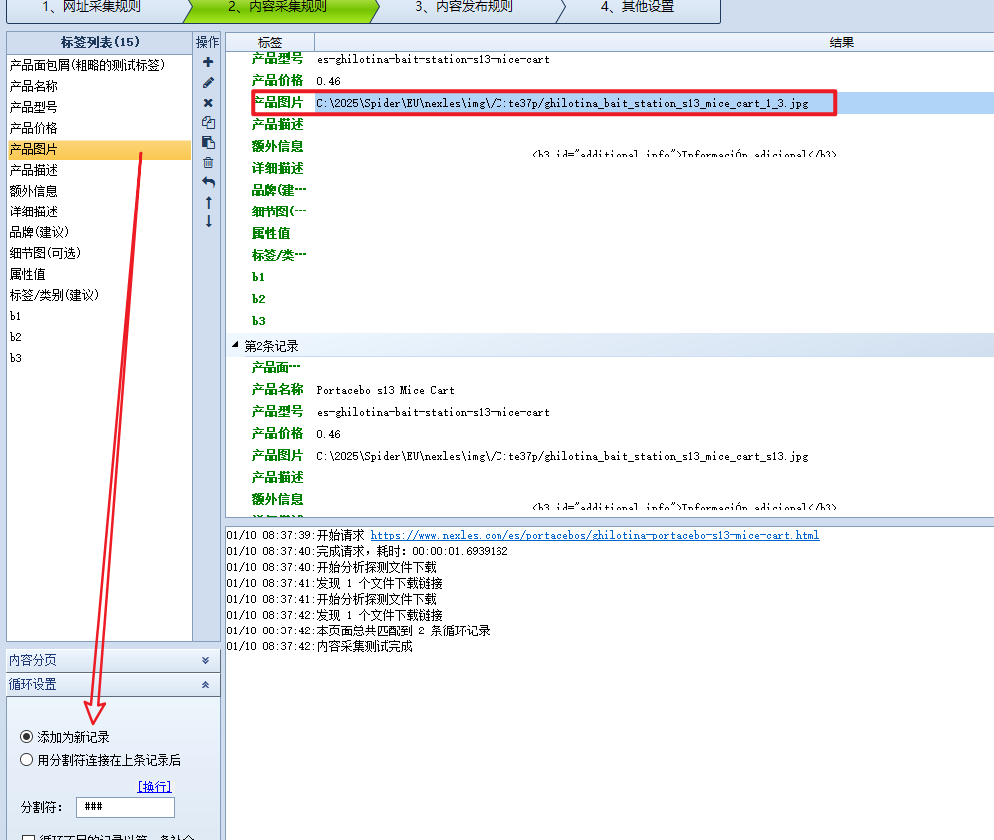
这个例子中我们想要一个字段(产品图片),该字段记录图片下载后存储的文件路径
为了更清楚,看看这个例子
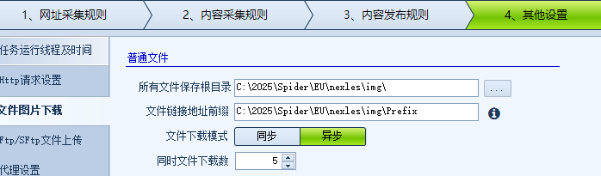
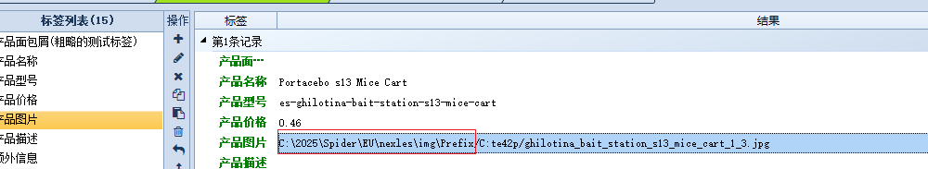
这说明文件链接地址前缀是会影响到产品图片字段的取值,产生一个拼接的效果
你可能注意到上述路径C:/2025/Spider/EU/nexleslimg/PrefixC:te42p/ghilotina_bait_station_s13_nice_cart_1_3.jpg出现了两个C:/,这是因为在规则页中文件下载设置保存目录和后面的其他设置冲突了,移除掉其中一个就行(通常保留其他设置里的就行)
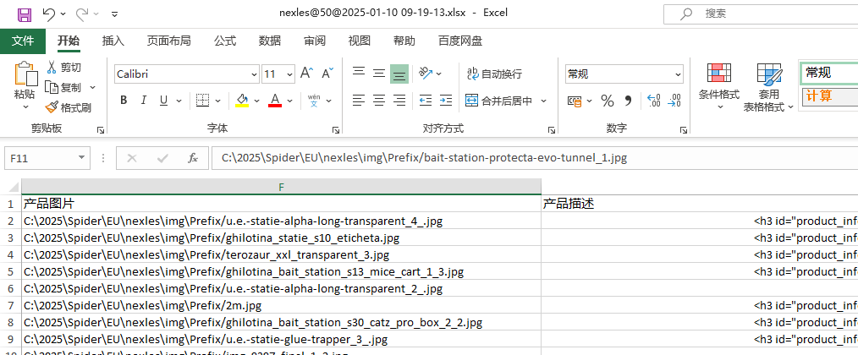

定位文件下载到哪里了?
- 可以利用everything这个搜索工具来搜索制定文件名,看看文件有没有被保存在系统的某个位置
- 下面这个例子中文件路径不规范,不是一个正确的可用路径,但是采集器提示文件下载没有报错,说明很可能缓存到了系统中,借助everything搜索路径最后一个名字ghilotina_bait_station_s13_mice_cart_1_3.jpg,定位到了采集测试的文件所在
- 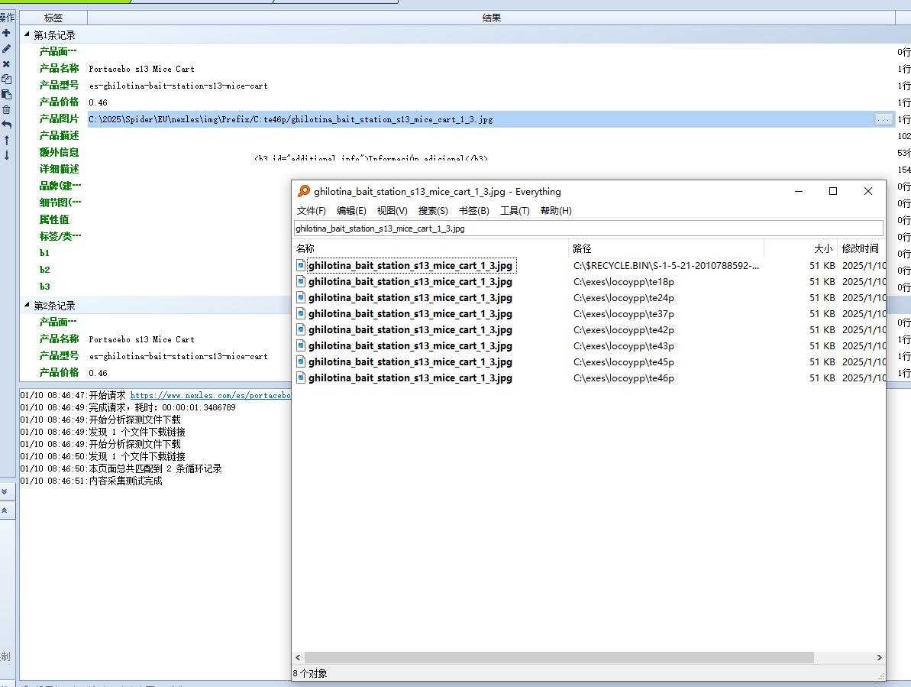
根据使用经验,采集器会在路径错误的情况下将文件下载到采集器的安装目录中

可能引起路径(保存位置)异常的设置
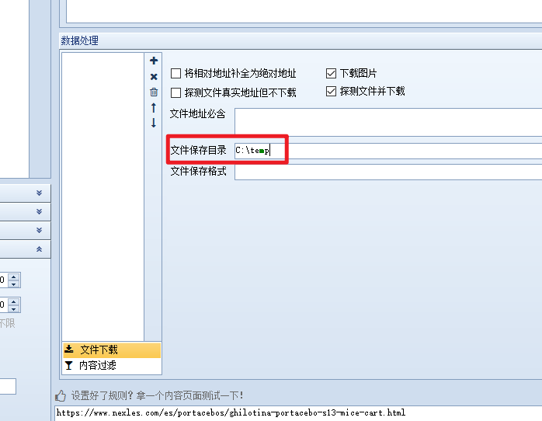
编辑标签(本例中是产品图片)时,若设置文件下载页面时要注意文件保存目录和采集流程中的其他设置内设置的文件链接地址前缀可能相冲突(结果就是出现了像C:/2025/Spider/EU/nexleslimg/Prefix/C:te42p/ghilotina_bait_station_s13_nice_cart_1_3.jpg这种错误的图片所在路径)

关于发布👺
为了查看或处于调试目的,我们希望采集规则任务运行初期能够查看采集下来的数据,比如保存标签到excel文件中,包括图片,那么务必勾上发布,并且新建任务后,通常也建议勾上,有时候忘记了,数据就不会保存下载
一个快捷勾选的方式是直接勾选任务所在的文件夹(分组),则其子项都会一并勾选发布
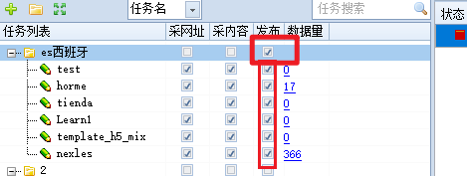
在其他设置环节中设置边采集边发布,
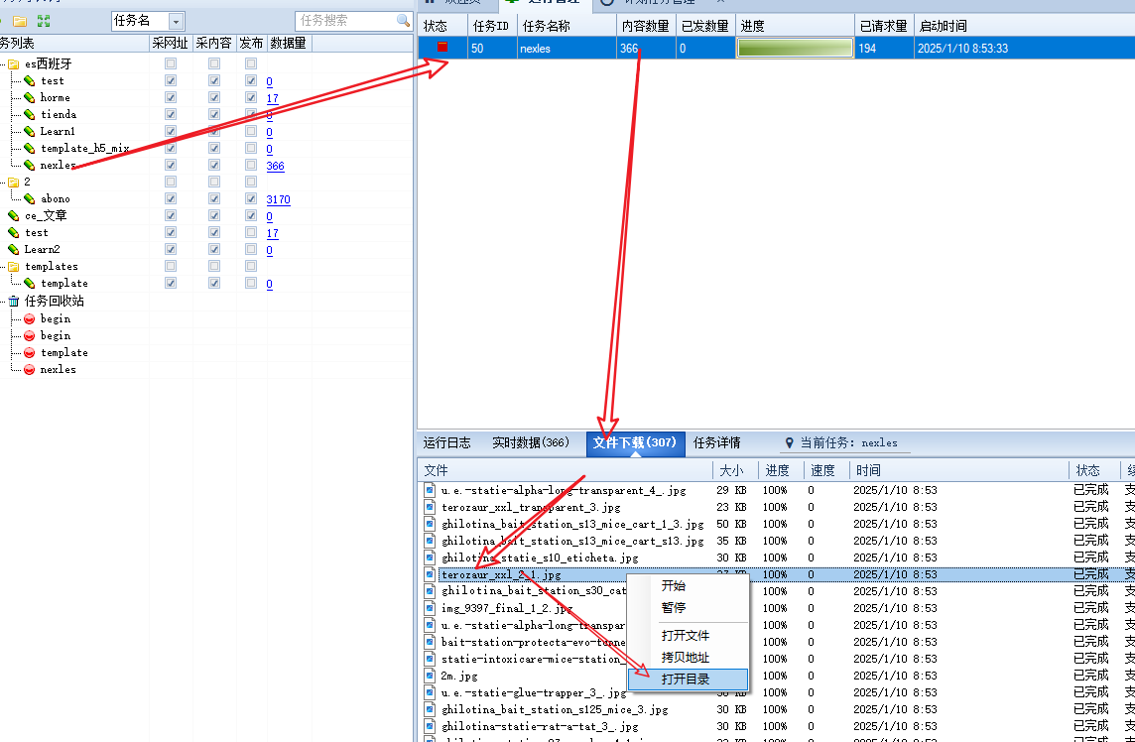

查看发布(保存)的数据
如果保存为excel文件,为了便于观察,可以设置自动调整列宽
比如Microsoft office Excel可以从开始->单元格->格式中选择自动调整列宽,行高也可以
选择整个表格后应用此功能,否则效果不好
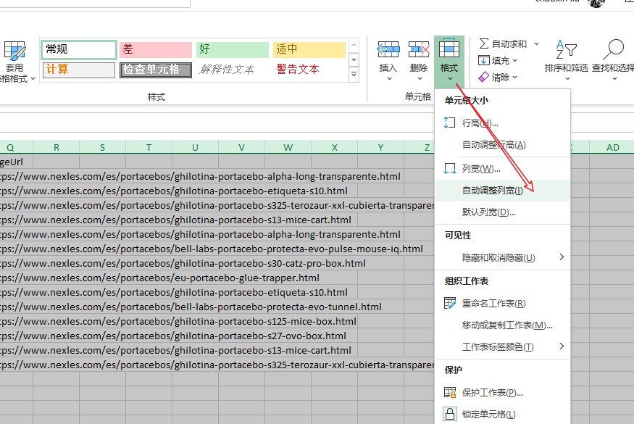
wps office也有类似功能
设置了自动调整列宽后,没有被展开的列说明数据为空

关于描述和额外信息的数据采集👺
许多商品页面的描述不是只有文本描述,还带有表格的丰富的数据呈现格式,采集时如果想要保留这些特征比较困难,除非带上html源码(一般指html5,下面简称html为h5)标签,才能携带这些排版信息
幸运的是,wordpress可以正确处理并渲染html源码标签,比如描述部分的加粗,换行排版,特殊字符或html实体字符的编码就不需要手动转换,是的爬取任务大为简化,同时在wordpress网页端渲染效果页和数据采集源站的排版保持相对一致的风格,相比直接渲染文本段更为美观;

过滤多余的内容:
但是有一个点要注意,虽然直接爬取源码片段相对简单,但是要注意爬取到的h5源码中可能有一些不适合出现的内容,比如暗藏某些链接,因此我们要对这些链接(或其所在标签,通常是http(s)这类url需要过滤掉,通常对应于过滤掉<a>标签(链接通常作为<a>的属性));此外<a>content</a>中的content倒是可以考虑保留,否则可能会导致一些缺失
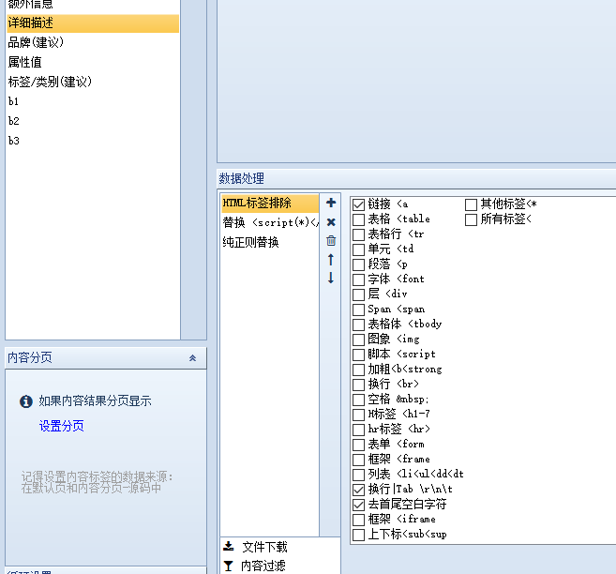
此外,还要过滤掉<script>标签,部分网站会将<script>code</script>写入到html源码中,我们要注意这类多余内容的过滤,过滤可以直接用替换<script(*)</script>,不仅移除标签对,还要移除标签包裹的代码
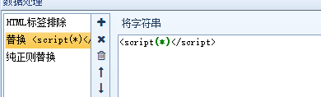
移除标签与标签之间的空白内容
可以用纯正则替换将标签与标签之间的空白符移除(而标签包裹的串包含空格可以考虑保留)
(>)(\s+)(<)
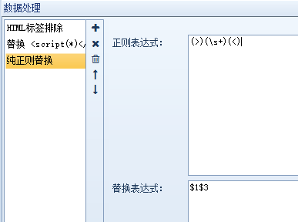
处理结果举例
<h3 id="product_info">Información del producto</h3><div class="std"> Disinfectant B Braun Meliseptol Rapid, 1 litre </div></div><h3 id="additional_info">Información adicional</h3><table cellpading="0" cellspacing="0" class="data-table" id="product-attribute-specs-table"><col width="40%" /><col /><tbody><tr><th class="label">Fabricante</th><td class="data">B Braun</td></tr><tr><th class="label">Dimensiones Caja</th><td class="data">1 litro</td></tr><tr><th class="label">Enfocado a uso</th><td class="data">Personal cualificado, Población, Profesionales</td></tr><tr><th class="label">Vida útil (años)</th><td class="data">3</td></tr><tr><th class="label">Fórmulas</th><td class="data">Líquido</td></tr><tr><th class="label">Tratamiento de</th><td class="data">Superficies médicas</td></tr><tr><th class="label">Espectro</th><td class="data">Bactericida, Fungicida, Médico, Virucida</td></tr><tr><th class="label">Patógenos</th><td class="data">Hepatitis B, Tuberculosis, VIH</td></tr><tr><th class="label">Principios Activos</th><td class="data">Cloruro de didecildimetilamonio, Propanol</td></tr></tbody></table></div><div class="box-collateral box-additional"><h3 id="precautionaty_statements">Consejos de prudencia</h3><div class ="pictograms"><div title="GHS02 - Llama" class="pictogram-ghs02 - llama">&nbsp;</div><div title=" GHS05 - Corrosión" class="pictogram-ghs05 - corrosión">&nbsp;</div><div title=" GHS07 - Signo De Exclamación" class="pictogram-ghs07 - signo de exclamación">&nbsp;</div></div><table cellpading="0" cellspacing="0" class="data-table" id="product-attribute-prec-statement"><col width="40%" /><col /><tbody><tr><th class="label">P210</th><td class="data">Mantener alejado de fuentes de calor, chispas, llama abierta o superficies calientes. – No fumar</td></tr><tr><th class="label"> P260</th><td class="data">No respirar el polvo/el humo/el gas/la niebla/los vapores/el aerosol</td></tr><tr><th class="label"> P280</th><td class="data">Llevar guantes/prendas /gafas/máscara de protección</td></tr><tr><th class="label"> P304+P340</th><td class="data">EN CASO DE INHALACIÓN: Transportar a la víctima al exterior y mantenerla en reposo en una posición confortable para respirar</td></tr><tr><th class="label"> P305+P351+P338</th><td class="data"> EN CASO DE CONTACTO CON LOS OJOS: Aclarar cuidadosamente con agua durante varios minutos. Quitar las lentes de contacto, si lleva y resulta fácil. Seguir aclarando</td></tr><tr><th class="label"> P312</th><td class="data">Llamar a un CENTRO DE INFORMACION TOXICOLOGICA o a un médico en caso de malestar.</td></tr><tr><th class="label">H225</th><td class="data">Líquido y vapores muy inflamables</td></tr><tr><th class="label"> H226</th><td class="data">Líquidos y vapores inflamables</td></tr><tr><th class="label"> H302</th><td class="data">Nocivo en caso de ingestión</td></tr><tr><th class="label"> H314</th><td class="data">Provoca quemaduras graves en la piel y lesiones oculares graves</td></tr><tr><th class="label"> H318</th><td class="data">Provoca lesiones oculares graves</td></tr><tr><th class="label"> H336</th><td class="data">Puede provocar somnolencia o vértigo</td></tr><tr><th class="label"> H400</th><td class="data">Muy tóxico para los organismos acuáticos.</td></tr></tbody></table></div>

规则导出|备份|分享👺
支持单个导出和批量导出,方法类似
以单个导出和导入为例

采集任务(规则)导出
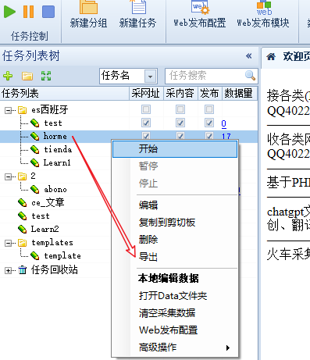
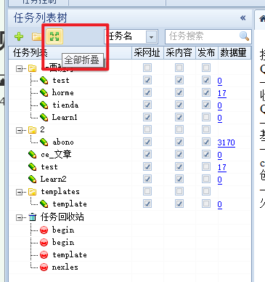

规则导入
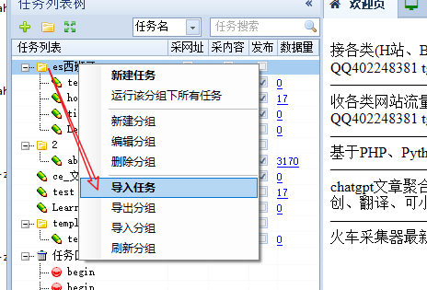

任务回收站
- 被删除的任务可以在任务回收站中找到,可以恢复或彻底删除
- 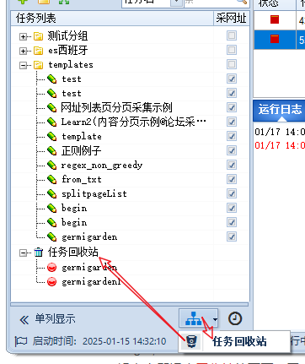

采集器软件使用问题👺

插件管理和导入
- 采集器导入插件是通过将插件(源代码文件)放到指定目录,就是软件安装目录的plugins目录中

窗口弹不出来
采集器可能会出现打不开的情况(后台有进程,但是窗口弹不出来),可以采取如下办法
- 打开资源管理,搜索采集器(无论是火车还是高铁都能扫描到),右键结束任务
- 或者用命令行来结束异常的采集器进程
- ps *采集器*|kill
结束进程后重新打开采集器

快捷键隐藏窗口
ctrl+T会隐藏窗口,再次执行该快捷键会弹出窗口

任务列表中的采集数量显示不正确或滞后
右键刷新后可能会全部显示为0,需要重启软件才可以读取正确数据,总之这个数据量显示不靠谱
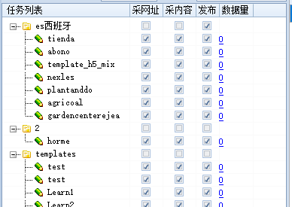
不过这或许可以修复点击数据量后查看已采集的数据列表的视图中数据空的问题
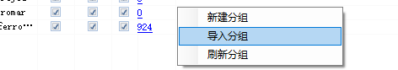
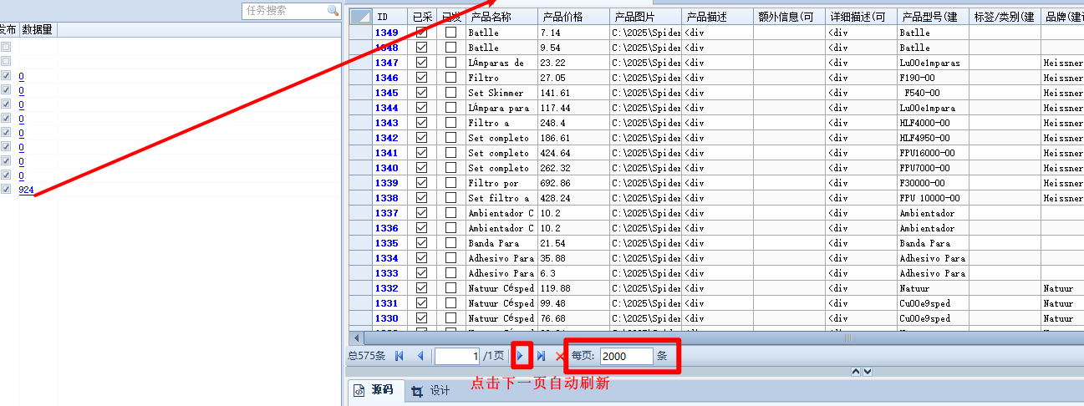

采集任务的暂停/恢复/终止
- 有些站点有防采集，要多采几次才能把数据采全，具体看采集规则(任务)的已请求量跟内容数量，如果差距较大可能是数据没采全
- 还要注意图片文件的下载量是否和内容数量差不多,否则说明很多图片没有下载下来
- 已请求量和产品数量往往不同,并且请求量一般是产品数量的2倍以上,请求根据采集下来的产品网址做第一级请求,数量一般和网址数量相当,其次我们要下载图片(通常只采集1张图片),从而在理想情况下(一个产品仅下载一张图片),内容数量和已下载或已发数量相近,而且数量接近已请求量的一半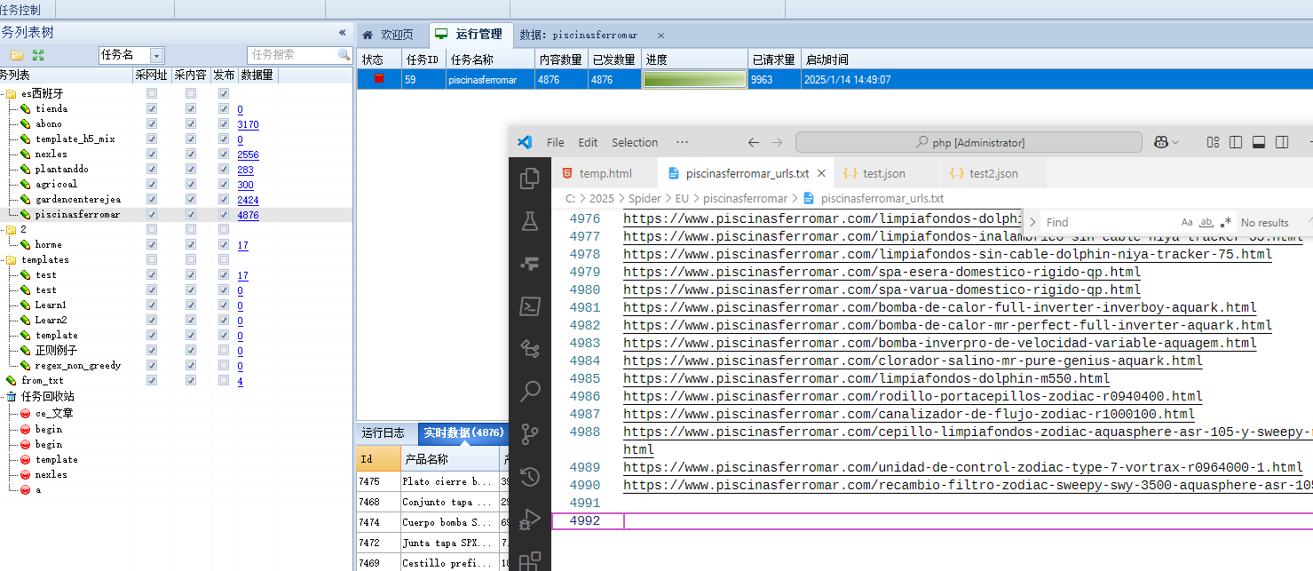

采集日志数据库
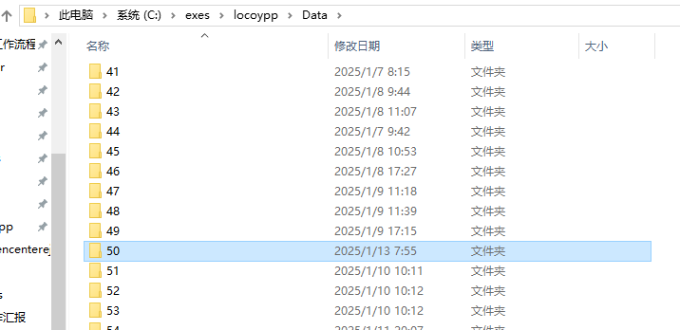
#⚡️[Administrator@CXXUDESK][C:\exes\locoypp\Data\50][7:56:51][UP:1.95Days]
PS> ls
Directory: C:\exes\locoypp\Data\50
Mode LastWriteTime Length Name
---- ------------- ------ ----
-a--- 2025/1/11 9:00 3072 Failed_List_Copy.db3
-a--- 2025/1/13 7:55 3072 Failed_List.db3
-a--- 2025/1/11 9:01 11909 Log.20250111.090119.txt
-a--- 2025/1/13 7:55 288 Log.20250113.075552.txt
-a--- 2025/1/11 9:01 23981056 SpiderResult.db3
可以看到这里有一些sql文件(db3应该是sqlite3的数据库文件,可以用navicat等工具打开,或者免费的sqlitestudio)
记录的Failed_List.db3是采集失败的记录,但是不一定有内容,也不一定可靠,这就导致重新采集上一次失败的内容可能采不到什么新数据
sqlite文件是自动生成保存的
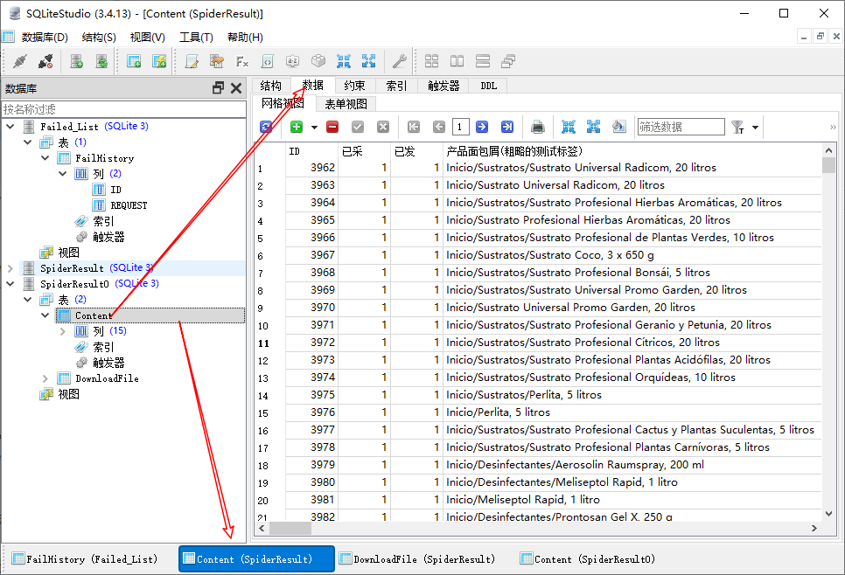

navicat 搜索表
- 根据navicat版本的不同,比如16版本目前是在左下边;而老版本是在右上角

采集造成系统卡顿👺
关于采集器运行时CPU占用特别高的原因及解决办法 - 火车采集器帮助中心
通常如果采集人员采集规则质量不佳,导致匹配过程中计算量过大,这种情况下就需要改进匹配规则

卡在编辑页无法关闭或保存
- 对于高铁采集器(ctrl+t隐藏或显示窗口切换一下)
- 对于火车头采集器,在任务栏中找到火车头,点击或右键一下看看能否弹出保存对话框
- 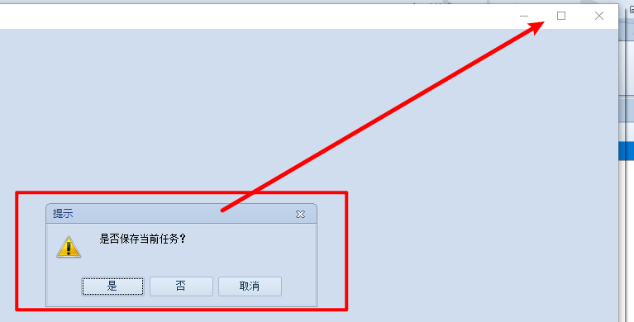
当提示框弹出但是被其他窗口挡在了前面(没有被置顶层),尝试最小化所有窗口后,关闭这个提示框

